**PENGARUH INFLASI, *PRICE TO BOOK VALUE* (PBV)*,* DAN *PRICE EARNING RATIO* (PER)****TERHADAP HARGA SAHAM PERUSAHAAN YANG TERCATAT DI *JAKARTA ISLAMIC INDEX* (JII)PERIODE 2021-2023**

**SKRIPSI**

Disusun Untuk Memenuhi Tugas dan Melengkapi Syarat Guna Memperoleh Gelar Sarjana

Strata S.1 Manajemen



**Syauqi Abid Rosyidan**

**2005056029**

**PROGRAM STUDI MANAJAMEN**

**FAKULTAS EKONOMI DAN BISNIS ISLAM**

**UNIVERSITAS ISLAM NEGERI WALISONGO**

**2024**

# **PERSETUJUAN PEMBIMBING**

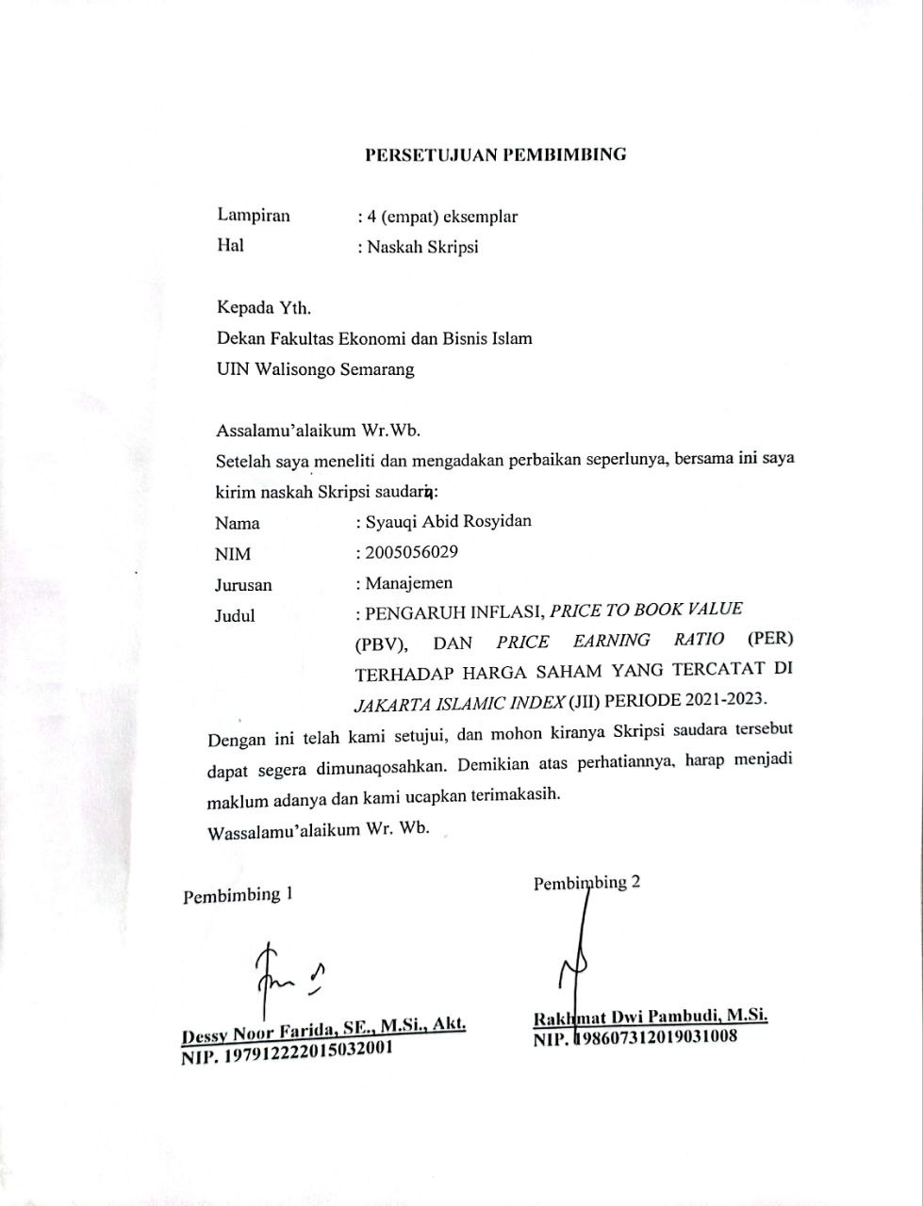

# **PENGESAHAN**

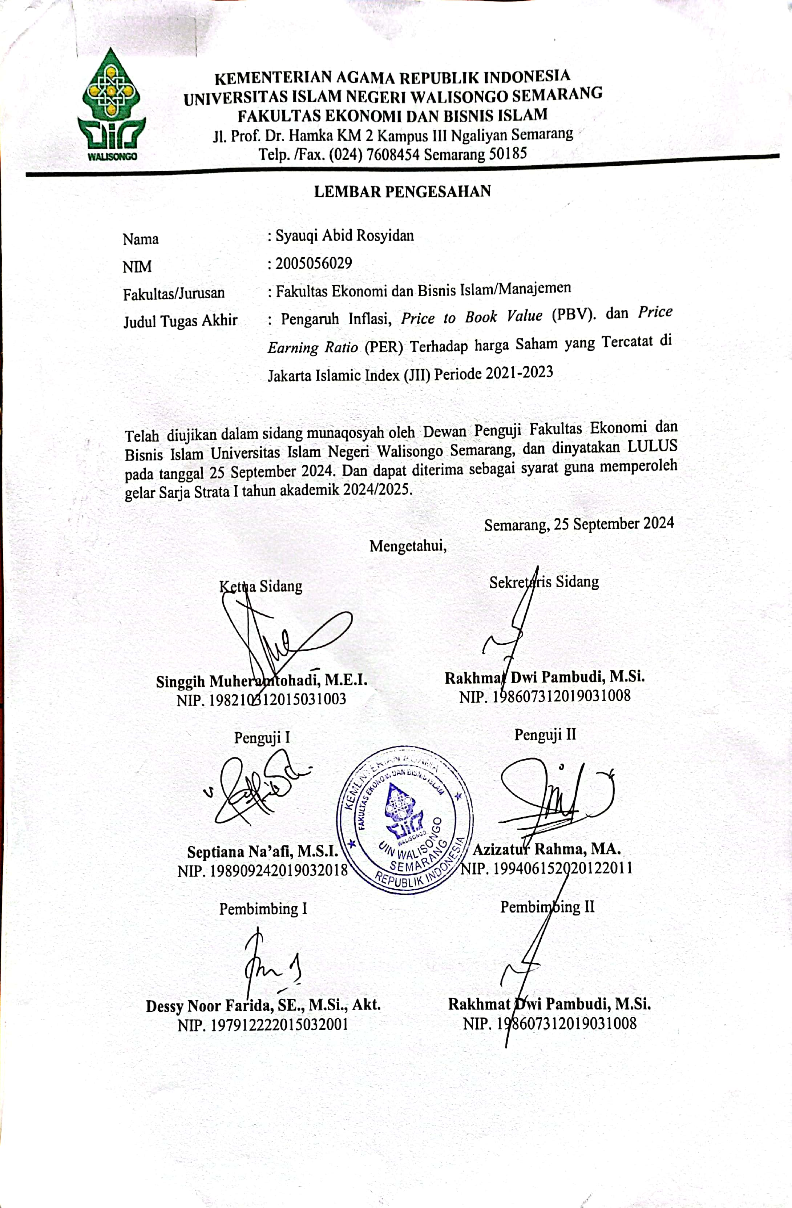

# **MOTTO**

خَيْرُ النَّاسِ أَنْفَعُهُمْ لِلنَّاسِ

"Sebaik-baik manusia adalah yang paling bermanfaat untuk orang lain.

(HR. Thabrani)"

“Yesterday I was clever, so I wanted to change the world. Today I am wise, so I am changing myself.”

(Jalaluddin Rumi)

“If you don’t take risks, you can’t create a future”

(Monkey D Luffy)

# **PERSEMBAHAN**

Segala puji hanya milik Allah SWT, Tuhan seluruh alam, yang senantiasa melimpahkan rahmat, hidayah, dan karunia-Nya, sehingga penulis dapat menyelesaikan skripsi ini dengan baik. Semoga shalawat dan salam selalu tercurahkan kepada junjungan kita, Nabi Muhammad SAW, yang telah membimbing umat manusia dari masa kegelapan menuju terang Islam yang penuh dengan ilmu dan hikmah. Dengan penuh rasa syukur dan rendah hati, penulis mempersembahkan karya skripsi ini kepada:

1. Ibu dan Bapak tercinta, yang telah menjadi sumber kekuatan dan inspirasi terbesar dalam hidup saya. Terima kasih atas cinta yang tak terbatas, doa yang tiada henti, serta dukungan yang selalu mengalir tanpa henti. Setiap tetes keringat dan air mata yang kalian curahkan, setiap nasihat dan petunjuk yang kalian berikan, semuanya adalah fondasi yang kuat bagi setiap langkah yang saya ambil. Skripsi ini adalah bukti nyata dari perjuangan dan pengorbanan kalian yang tiada tara. Semoga Allah SWT selalu melimpahkan rahmat dan keberkahan-Nya kepada kalian.
2. Keluarga besar saya, yang senantiasa memberikan semangat dan dorongan dalam setiap fase kehidupan saya. Terima kasih atas kasih sayang dan kebersamaan yang telah menjadi penopang dalam menghadapi setiap tantangan. Setiap momen kebersamaan kita adalah kenangan indah yang selalu saya simpan dalam hati. Semoga skripsi ini dapat menjadi kebanggaan kita bersama.
3. Dosen pembimbing dan para pengajar, yang telah dengan sabar membimbing dan memberikan ilmu serta arahan selama proses penyusunan skripsi ini. Terima kasih atas kesabaran, waktu, dan pengetahuan yang kalian bagikan. Semoga Allah SWT membalas segala kebaikan dan dedikasi yang kalian berikan dengan pahala yang berlipat ganda.
4. Sahabat-sahabat terdekat, yang selalu memberikan dukungan moril dan materil. Terima kasih atas tawa, canda, dan semangat yang kalian bagikan. Kalian adalah bagian penting dalam perjalanan ini, dan tanpa kalian, perjalanan ini akan terasa lebih berat. Semoga persahabatan kita selalu erat dan diberkahi oleh Allah SWT.
5. Almamater tercinta, yang telah menjadi tempat saya menimba ilmu dan mengembangkan diri. Terima kasih atas segala fasilitas dan kesempatan yang diberikan. Semoga almamater ini terus mencetak generasi muda yang berprestasi dan berakhlak mulia.
6. Baznas (Badan Amil Zakat Nasional) Kota Semarang atas dukungan beasiswa yang telah diberikan dan menjadi pilar yang kuat dalam perjalanan akademik saya. Bantuan tersebut bukan hanya meringankan beban finansial, tetapi juga memotivasi saya untuk terus berprestasi dan menyelesaikan studi dengan baik.
7. Kelompok Studi Pasar Modal (KSPM) UIN Walisongo, yang telah menjadi wadah pengembangan diri dan sumber inspirasi selama saya menempuh studi. Terima kasih atas pengalaman berharga, ilmu pengetahuan, dan dukungan yang diberikan. Setiap pelajaran dan momen bersama KSPM Walisongo telah membentuk saya menjadi pribadi yang lebih baik dan lebih siap menghadapi tantangan di masa depan.
8. Bursa Efek Indonesia (BEI) Jawa Tengah 1 dan Sucor Sekuritas Semarang, yang telah memberikan kesempatan luar biasa untuk belajar dan tempat untuk mengerjakan skripsi ini. Terima kasih atas dukungan, akses informasi, dan lingkungan yang mendukung proses penelitian saya. Pengalaman yang saya peroleh di sini telah memberikan wawasan yang berharga dan mendalam tentang dunia pasar modal dan investasi.
9. Diri saya sendiri, sebagai bentuk apresiasi atas ketekunan, dedikasi, dan semangat yang tak pernah pudar dalam menghadapi setiap tantangan dan rintangan. Terima kasih kepada diri ini yang telah berjuang keras, bertahan dalam kelelahan, dan tidak pernah menyerah meskipun banyak hambatan yang menghadang.

# **DEKLARASI**

|  |
| --- |
|  |

# **PEDOMAN TRANSLITERASI**

Secara umum, transliterasi penting dalam makalah, karena banyak istilah Arab, nama orang, judul buku, nama institusi, dan lain-lain, yang aslinya ditulis dalam aksara Arab perlu ditranskripsikan ke dalam makalah. huruf latin. Untuk menjamin konsistensi, sebaiknya tetapkan kebijakan transliterasi sebagai berikut:

1. **Konsonan**

Fonem konsonan Arab yang diwakili oleh huruf-huruf dalam sistem penulisan Arab. Dalam transliterasi ini ada benda yang dilambangkan dengan huruf, ada benda yang dilambangkan dengan huruf, dan ada benda yang dilambangkan dengan huruf dan sekaligus huruf. Di bawah ini daftar huruf Arab yang berkaitan dan transliterasi Latinnya:

|  |  |  |  |
| --- | --- | --- | --- |
| **Huruf Arab** | **Nama** | **Huruf Latin** | **Nama** |
| ا | Alif | Tidak dilambangkan | Tidak dilambangkan |
| ب | Ba | B | Be |
| ت | Ta | T | Te |
| ث | Sa | s | es (dengan titik di atas) |
| ج | Jim | J | Je |
| ح | Ha | h | ha (dengan titik di bawah) |
| خ | Kha | Kh | ka dan ha |
| د | Dal | D | De |
| ذ | Zal | Z | za ( dengan titik di atas) |
| ر | Ra | R | Er |
| ز | Zai | Z | Zet |
| س | Sin | s | Es |
| ش | Syin | Sy | es dan ye |
| ص | Sad | s | es (dengan titik di bawah) |
| ض | Dad | d | de (dengan titik di bawah) |
| ط | Ta | T | te (dengan titik di bawah) |
| ظ | Za | Z | zet (dengan titik di bawah) |
| ع | ‘ain | ‘ | koma terbalik (di atas) |
| غ | Gain | G | Ge |
| ف | Fa | F | Ef |
| ق | Qaf | Q | Ki |
| ك | Kaf | K | Ka |
| ل | Lam | L | El |
| م | Mim | M | Em |
| ن | Nun | N | En |
| و | Wau | W | Wc |
| ه | Ha | H | Ha |
| ء | Hamzah | ` | Apostrof |
| ي | ya | Y | Ye |

1. **Huruf Vokal**

Huruf vokal Bahasa Arab sama seperti huruf vokal Bahasa Indonesia karena terdiri dari vokal tunggal, vokal monofrong dan vokal rangkap/diftong. Vokal tunggal atau Bahasa Arab yang lambangnya berupa tanda atau harakat, translasinya sebagai berikut:

|  |  |  |
| --- | --- | --- |
| Tanda | Nama | Huruf Latin |
| ﹷ | Fathah | A |
| ﹻ | Kasrah | I |
| ﹹ | Dhammah | U |

Vokal rangka Bahasa Arab yang lambangnya berupa gabungan antara harakat dengan huruf, translasinya sebagai berikut:

|  |  |  |  |
| --- | --- | --- | --- |
| Tanda | Nama | Huruf Latin | Nama |
| ﺍْي | Fathah dan Ya | Ai | A dan I |
| ﻭَﺍ | Fathah dan Wau | Au | A dan U |

1. **Syaddah (Tasydid)**

Dalam penulisan Bahasa Arab, syaddah dilambangkan menggunakan tanda (ﹱ). Sedangkan, dalam transliterasi pada huruf ada syaddahnya dibaca dengan pengulangan huruf (konsonan ganda).

1. **Ta’ Marbutah**

Terdapat dua macam translasi untuk ta’ marbutah. Berikut penjelasan dari macam-macam ta’ marbutah:

1. Ta’ yang apabila dimatikan atau mendapatkan harakat, sukun literasinya ditulis. Contoh: ْﺔَﻤْﻜِﺣ
2. Ta’ yang apabila dirangkai dengan kata lain dan dihidupkan atau diberikan kasroh atau dhammah, maka dalam translasinya dibaca t. Contoh: رطفلاةاكز
3. **Kata Sandang**

Kata sandang dalam penulisan Bahasa Arab dilambangkan dengan alif lam ma’rifah (لا). Kata sandang ditransliterasikan biasanya baik Ketika diikuti oleh huruf syamsiah maupun huruf qomariyah. Kata sandang penulisannya dipisah dari kata yang mengikutinya dan dihubungkan dengan garis (-). Contohnya: هعرقلا

1. **Huruf Kapital**

Sistem penulisan dalam Bahasa Arab tidak mengenal penggunaan huruf kapital. Namun, dalam proses transliterasi ke Bahasa Indonesia, huruf-huruf tersebut disesuaikan dengan aturan penggunaan huruf kapital yang diatur dalam Pedoman Umum Ejaan Bahasa Indonesia (PUEBI). Huruf kapital dalam Bahasa Indonesia umumnya dipakai untuk menuliskan nama orang, tempat, bulan, atau sebagai huruf awal pada permulaan kalimat. Jika terdapat kata "Al" di awal kalimat, maka "Al" tersebut harus ditulis dengan huruf kapital. Begitu pula jika kata tersebut digunakan dalam judul referensi, huruf kapital tetap digunakan. Misalnya, contoh penulisan judul dalam transliterasi dari Bahasa Arab harus mengikuti aturan ini, seperti dalam penggunaan kata "Al" pada kalimat atau judul, agar tetap sesuai dengan kaidah yang berlaku.

# **ABSTRAK**

Indonesia adalah salah satu negara dengan populasi muslim terbesar di dunia yang memiliki potensi besar dalam pengembangan industri keuangan syariah. Investasi di pasar modal syariah merupakan bagian dari industri keuangan syariah yang memainkan peran penting dalam meningkatkan pangsa pasar keuangan di Indonesia. Penelitian ini bertujuan untuk mengidentifikasi dan menganalisis hubungan antara inflasi, *Price to Book Value* (PBV), dan *Price Earning Ratio* (PER) terhadap harga saham yang Tercatat di *Jakarta Islamic Index* (JII).

Jenis penelitian ini yaitu kuantitatif dengan menggunakan data sekunder. Populasi pada penelitian yang digunakan adalah perusahaan yang tercatat di *Jakarta Islamic Index* (JII) periode 2021-2023. Teknik penentuan sampel dalam penelitian ini menggunakan *purposive sampling* dan diperoleh sejumlah 19 perusahaan sebagai sampel penelitian. Metode analisis yang digunakan adalah regresi linier berganda untuk mengetahui hubungan antara variabel independen (inflasi, PBV, dan PER) dengan variabel dependen (harga saham).

Hasil dari penelitian menenjukkan bahwa variabel infalsi berpengaruh negatif tidak signifikan terhadap harga saham. Variabel *Price to Book Value (PBV)* berpengaruh positif tidak signifikan terhadap harga saham. Variabel *Price Earning Ratio* (PER) berpengaruh dan signifikan terhadap harga saham. Hasil dari penelitian ini juga diperoleh hasil uji koefisiendeterminasi sebesar 10,1%, sedangkan sisanya sebesar 89,9% dijelaskan olehvariabel-variabel di luar penelitian.

***Kata kunci : Inflasi, Price to Book Value (PBV), Price Earning Ratio (PER), Harga Saham, Jakarta Islamic Index (JII)***

# ***ABSTRACT***

*Indonesia is one of the countries with the largest Muslim population in the world which has great potential in developing the sharia financial industry. Investment in the sharia capital market is part of the sharia financial industry which plays an important role in increasing the share of the financial market in Indonesia. This research aims to identify and analyze the relationship between inflation, Price to Book Value (PBV), and Price Earning Ratio (PER) on stock prices listed on the Jakarta Islamic Index (JII).*

*This type of research is quantitative using secondary data. The research population used was companies listed on the Jakarta Islamic Index (JII) for the 2021-2023 period. The sampling technique in this research used purposive sampling and a total of 19 companies were obtained as research samples. The analytical method used is multiple linear regression to determine the relationship between the independent variables (inflation, PBV and PER) and the dependent variable (share prices).*

*The results of the research show that the inflation variable has an insignificant negative effect on stock prices. The Price to Book Value (PBV) variable has a positive and insignificant effect on stock prices. The Price Earning Ratio (PER) variable has a significant influence on stock prices. The results of this research also obtained coefficient of determination test results of 10.1%, while the remaining 89.9% was explained by variables outside the research.*

***Keywords: Inflation, Price to Book Value (PBV), Price Earning Ratio (PER), Stock Prices, Jakarta Islamic Index (JII)***

# **KATA PENGANTAR**

Alhamdulillah, segala puji dan syukur penulis panjatkan ke hadirat Allah SWT, karena berkat rahmat dan karunia-Nya, penulis dapat menyelesaikan skripsi yang berjudul “Pengaruh Inflasi, *Price to Book Value* (PBV), *Price Earning Ratio* (PER) terhadap Harga Saham yang Tercatat di *Jakarta Islamic Index* (JII) Periode 2021-2023” ini dengan baik. Shalawat serta salam tak lupa kita haturkan kepada junjungan kita, Nabi Muhammad SAW, beserta keluarga, sahabat, dan seluruh umatnya yang senantiasa mengikuti jalan-Nya hingga akhir zaman.

Penyusunan skripsi ini bertujuan untuk memenuhi salah satu syarat dalam menyelesaikan studi Manajemen pada Universitas Islam Negeri Walisongo Semarang. Dalam proses penyelesaian skripsi ini, penulis menyadari bahwa keberhasilan ini tidak lepas dari dukungan dan bantuan berbagai pihak. Oleh karena itu, dengan segala kerendahan hati, penulis ingin menyampaikan ucapan terima kasih yang sebesar-besarnya kepada:

1. Bapak Prof. Dr. Nizar, M.Ag. selaku Rektor Universitas Islam Negeri Walisongo Semarang yang telah memberikan kesempatan untuk melaksanakan dan menyelesaikan studi.
2. Bapak Dr. H. Nur Fatoni, M.Ag. selaku Dekan Fakultas Ekonomi dan Bisnis Islam Universitas Islam Negeri Walisongo Semarang, yang telah memberikan berbagai kemudahan dan dukungan administratif.
3. Bapak Fajar Adhitya, S.Pd., M.M. selaku Kepala Jurusan S1 Manajemen dan Ibu Farah Amalia, M.M selaku Sekretaris Jurusan S1 Manajemen yang telah memberikan kesempatan dan fasilitas untuk melaksanakan penelitian ini.
4. Seluruh Dosen dan Staf Pengajar di Fakultas Ekonomi dan Bisnis Islam Universitas Islam negeri Walisongo Semarang, yang telah memberikan ilmu dan pengetahuan selama masa perkuliahan.
5. Ibu  Dessy Noor Farida, SE., M.Si., Akt. selaku Dosen Pembimbing Skripsi I yang dengan penuh keikhlasan, kesabaran dan ketulusan membimbing penulis menyelesaikan karya skripsi ini.
6. Bapak Rakhmat Dwi Pambudi M.Si. selaku Dosen Pembimbing Skripsi II yang dengan penuh keikhlasan, kesabaran dan ketulusan memberikan tambahan dan masukan serta wawasan dalam menyempurnakan skripsi ini.
7. Orang tua dan keluarga tercinta, yang selalu memberikan doa, dukungan, dan motivasi sehingga skripsi ini dapat terselesaikan dengan baik.
8. Sahabat-sahabat terdekat, yang telah memberikan bantuan, dukungan, serta kebersamaan selama masa studi dan penyusunan skripsi ini.
9. Seluruh pihak yang tidak dapat penulis sebutkan satu per satu, yang telah memberikan bantuan, baik secara langsung maupun tidak langsung.

Penulis menyadari bahwa skripsi ini masih jauh dari sempurna, baik dari segi isi maupun penulisannya. Oleh karena itu, penulis dengan senang hati menerima kritik dan saran yang membangun dari para pembaca demi perbaikan di masa mendatang. Akhir kata, semoga skripsi ini dapat memberikan manfaat bagi pembaca serta pihak-pihak yang berkepentingan, dan dapat menjadi sumbangsih bagi perkembangan ilmu pengetahuan di bidang ekonomi dan pasar modal.

|  |
| --- |
| Semarang, 18 September 2024  Penulis |
|  |
| **Syauqi Abid Rosyidan**  NIM. 2005056029 |

# **DAFTAR ISI**

PERSETUJUAN PEMBIMBING i

PENGESAHAN ii

MOTTO iii

PERSEMBAHAN iv

DEKLARASI vi

PEDOMAN TRANSLITERASI vii

ABSTRAK x

ABSTRACT xi

KATA PENGANTAR xii

DAFTAR ISI xiv

DAFTAR TABEL xvii

DAFTAR GAMBAR xviii

BAB I 1

PENDAHULUAN 1

1.1. Latar Belakang 1

1.2. Rumusan Masalah 11

1.3. Tujuan Penelitian 12

1.4. Manfaat Penelitian 12

1.5. Sistematika Penelitian 13

BAB II 14

TINJAUAN PUSTAKA 14

2.1. Landasan Teori 14

2.1.1 Signaling Theory / Teori Sinyal 14

2.1.2 Pasar Modal 15

2.1.3 Pasar Modal Syariah 16

2.1.4 *Jakarta Islamic Indeks* (JII) 18

2.1.5 Harga Saham 19

2.1.6 Inflasi 21

2.1.7 *Price To Book Value* (PBV) 23

2.1.8 *Price Earning Ratio* (PER) 24

2.2. Penelitian Terdahulu 25

2.3. Kerangka Berfikir 33

2.4. Hipotesis Penelitian 33

2.4.1 Pengaruh Inflasi terhadap Harga Saham 34

2.4.2 Pengaruh *Price to Book Value* Terhadap Harga Saham 35

2.4.3 Pengaruh *Price Earning Ratio* Terhadap Harga Saham 35

BAB III 37

METODE PENELITIAN 37

3.1 Jenis Penelitian 37

3.2 Populasi dan Sampel 37

3.2.1 Populasi Penelitian 37

3.2.2 Sampel Penelitian 37

3.3 Pengumpulan Data 40

3.3.1 Sumber Data 40

3.3.2 Teknik Pengumpulan Data 40

3.4 Definisi Operasional Variabel 40

3.4.1 Variabel Indpenden 40

3.4.2 Variabel Dependen 40

3.5 Teknik Analisis Data 41

3.5.1 Pengujian Asumsi Klasik 41

3.5.2 Analisis Regresi Berganda 44

3.5.3 Pengujian Hipotesis 44

3.5.4 Koefiensi Determinasi 46

BAB IV 47

PEMBAHASAN 47

4.1. Objek Penelitian 47

4.2. Deskriptif Variabel Penelitian 49

4.2.1 Inflasi 49

4.2.3 *Price to Book Value* (PBV) 50

4.2.3 *Price Earning Ratio* (PER) 51

4.3. Analisis Data 53

4.3.1 Uji Analisis Deskriptif 53

4.3.2 Uji Asumsi Klasik 54

4.3.3 Uji Multikolinearitas 57

4.3.4 Uji Heteroskedastisitas 59

4.3.5 Uji Autokorelasi 62

4.4. Uji Regresi Linier Berganda 63

4.4.1 Koefisien Determinasi 66

4.4.2 Uji t 66

4.4.3 Uji F 68

4.5. Pembahasan hasil Penelitian 69

BAB V 74

KESIMPULAN 74

5.1. Kesimpulan 74

5.2. Keterbatasan Penelitian 74

5.3. Saran 75

DAFTAR PUSTAKA 78

LAMPIRAN 84

DAFTAR RIWAYAT HIDUP 96

# **DAFTAR TABEL**

Tabel 1.1 Kapitalisasi Pasar Saham *Jakarta Islamic Index* (JII) 2021-2023………3

Tabel 1.2 Rata-rata Harga Saham yang terdaftar di *Jakarta Islamic Index* Periode 2021-2023………………………………………………………………………….4

Tabel 1.3 Perkembangan Inflasi tahun 2021-2023………………………………...5

Tabel 1.4 *Price to Book Value* (PBV) Perusahaan yang Tercatat di *Jakarta Islamic Index* (JII) periode2021-2023……………………………………………………..8

Tabel 1.5 *Price Earning Ratio* (PER) Perusahaan yang Tercatat di *Jakarta Islamic Index* (JII) Periode 2021-2023……………………………………………….…...10

Tabel 2.1 Penelitian Terdahulu……………………………………………………26

Tabel 3.1 Pemilihan Sampel………………………………………………………38

Tabel 3.2 Nama Perusahaan yang Menjadi Sampel Penelitian……………………39

Tabel 3.3 Definisi Operasional Variabel Penelitian……………………………….41

Tabel 3.4 Tabel Autokorelasi……………………………………………………..43

Tabel 4.1 Kriteria Pemilihan sampel penelitian………………………………….47

Tabel 4.2 Perusahaan yang dijadikan sampel……………………………………..48

Tabel 4.3 *Price to Book Value* (PBV) Perusahaan yang Tercatat di *Jakarta Islamic Index* (JII) Periode 2021-2023………….…………………………………………50

Tabel 4.4 *Price Earning Ratio* (PER) Perusahaan yang Tercatat di *Jakarta Islamic Index* (JII) Periode 2021-2023……………….…………………………………..52

Tabel 4.5 *Descriptive Statistics*….…………………………….…………………53

Tabel 4.6 Hasil Uji Kolmogorov Smirnov Test One-Sample Kolmogorov-Smirnov Test……………………………………………………………………………….56

Tabel 4.7 Hasil Uji Multikolinearitas……………………………………………..58

Tabel 4.8 Hasil Uji Glejser …………….…………………………………………61

Tabel 4.9 Hasil Uji Durbin Watson Model Summaryb……………………………63

Tabel 4.10 Hasil Uji regresi Linier berganda……………………………………..64

Tabel 4.11 Hasil Koefisian determinasi…………………………………………..66

Tabel 4.12 Hasil Uji t………………………………………………………..……67

Tabel 4.13 Hasil Uji F…………………………………………………………….69

# **DAFTAR GAMBAR**

Gambar 2.1 Kerangka Berfikir Penelitian…………………………..…………….33

Gambar 4.1 Perkembangan Inflasi tahun 2021-2023………………..…………….49

Gambar 4.2 Normal P-Plot of Regression Standardized Residual Dependent Variable : Harga Saham………………..………………………………………….55

Gambar 4.3 Hasil Uji Grafik Historiogram………………………………..………57

Gambar 4.4 Hasil Uji Scatter Plot………………………………………………...60

# **BAB I**

# **PENDAHULUAN**

## **Latar Belakang**

Indonesia yang memiliki populasi muslim terbesar di dunia menghadirkan peluang pertumbuhan yang sangat besar bagi sektor keuangna syariah. Investasi di pasar modal syariah merupakan faktor penting dalam pertumbuhan pangsa pasar sektor keuangan syariah di Indonesia. Pasar modal sangat penting bagi perekonomian suatu negara karena diharapkan mampu melakukan dua hal. Pertama, dana ini dapat digunakan untuk membiayai perusahaan, sehingga memungkinkan mereka mengumpulkan uang dari investor. Kedua, hal ini kemudian dapat dimanfaatkan oleh masyarakat umum untuk berinvestasi pada produk keuangan seperti saham, obligasi, reksa dana, dan surat berharga lainnya.

Semakin penting eksistensi pasar modal terhadap perekonomian pada sebuah negara maka semakin sensitif pasar modal terhadap informasi yang ada. Hal ini membuat suatu peristiwa atau kejadian yang dapat menyebabkan pasar bereaksi terlebih jika peristiwa yang terjadi dapat mempengaruhi ekonomi dan juga kondisi global. Menurut Sambuari, dkk (2020) hal ini disebabkan oleh kondisi perekonomian sebuah negara yang akan mempengaruhi pergerakan harga saham dan juga transaksi perdagangan di pasar modal oleh sebab itu, kegiatan perdagangan saham di pasar modal yang merupakan bagian dari kegiatan ekonomi tidak bisa lepas dari pengaruh suatu peristiwa ataupun kejadian.[1]

Bursa Efek Indonesia (BEI) berperan sebagai fasilitator utama bagi perdagangan saham. Perkembangan pasar modal di Indonesia dapat tercermin dari meningkatnya nilai transaksi di Bursa Efek Indonesia (BEI) dari tahun ke tahun. Salah satu indikator yang menunjukkan perkembangan sebuah bursa saham adalah kapitalisasi pasar. Kapitalisasi pasar di BEI dihitung dari jumlah saham yang tercatat di BEI dikalikan dengan harga saham masing-masing. Penurunan harga saham akan mengakibatkan penurunan kapitalisasi pasar, begitu pula sebaliknya.

Prinsip islam menyatakan bahwa segala bentuk transaksi yang mengandung

spekulasi baik yang disengaja atau hanya ikut serta mengambil bagian maka dihukumi haram atau tidak diperbolehkan. Kegiatan spekulasi yang dilakukan investor berdasarkan informasi yang tidak fundamental sehingga tidak dapat diketahui dengan pasti apakah informasi tersebut benar atau tidak.[2]

Di Indonesia terdapat beberapa indeks saham syariah yang berkembang cukup baik sampai saat ini, diantaranya yaitu ada Indeks Saham Syariah Indonesia (ISSI), *Jakarta Islamic Index* (JII), dan *Jakarta Islamic Index* 70 (JII70), IDX MES BUMN 17. Salah satu indeks saham tersebut yaitu *Jakarta Islamic Index* (JII) dapat dikatakan *blue chip*-nya saham syariah. Hal tersebut disebabkan karena *Jakarta Islamic Index* (JII) sebagai bursa saham pertama yang ada di Indonesia, serta ada beberapa emiten didalamnya yang merupakan saham syariah dengan likuiditas yang terbaik. Selain itu, keberadaan *Jakarta Islamic Index* (JII) yang sudah lebih dari dua dekade menghasilkan kapitalisasi pasar yang besar. Oleh karena itu investor muslim masih menaruh kepercayaan yang tinggi pada sahams yariah di JII.[3] Adapun perkembangan kapitalisasi pasar saham di *Jakarta Islamic Index* (JII) pada 2021-2022 sebagai berikut:

**Tabel 1.1**

**Kapitalisasi Pasar Saham *Jakarta Islamic Index* (JII)**

|  |  |
| --- | --- |
| Tahun | Rupiah (Triliun) |
| 2021 | 2.015,19 |
| 2022 | 2.155,45 |
| 2023 | 2.020,72 |

Sumber : www.ojk.co.id

Perusahaan yang termasuk dalam *Jakarta Islamic Index* (JII) menjadi subjek penelitian ini. Karena saham syariah telah muncul sebagai salah satu sektor keuangan yang memiliki prospek besar di masa depan, dan karena mayoritas masyarakat Indonesia menganut agama Islam, maka penulis memilih *Jakarta Islamic Index* (JII) sebagai indeks saham syariah yang akan diteliti. Para investor muslim dapat secara langsung berinvestasi pada saham syariah yang operasional perusahaannya tidak terlibat dalam praktik riba atau aktivitas yang dilarang dalam ajaran Islam.[4]

Fenomena di atas menunjukkan adanya fluktuasi harga saham pada tahun 2021 hingga tahun 2023, seperti yang ditunjukkan oleh data *Jakarta Islamic Index* (JII) yang diperoleh dari Bursa Efek Indonesia (BEI). Rincian berikut berkaitan dengan bagaimana data ini dikembangkan:

**Tabel 1.2**

**Rata-rata Harga Saham yang Terdaftar di Jakarta Islamic Index Periode 2021-2023**

|  |  |  |  |  |
| --- | --- | --- | --- | --- |
| **No** | **Kode Saham** | **2021** | **2022** | **2023** |
| 1 | ADRO | 2250 | 3850 | 2380 |
| 2 | ANTM | 2250 | 1985 | 1705 |
| 3 | BRIS | 1736 | 1290 | 1740 |
| 4 | CPIN | 5950 | 5650 | 5025 |
| 5 | EXCL | 3170 | 2140 | 2000 |
| 6 | ICBP | 8700 | 10000 | 10575 |
| 7 | INCO | 4680 | 7100 | 4310 |
| 8 | INDF | 6325 | 6725 | 6450 |
| 9 | INKP | 7825 | 8725 | 8325 |
| 10 | INTP | 12100 | 9900 | 9400 |
| 11 | ITMG | 20400 | 39025 | 25650 |
| 12 | KLBF | 1615 | 2090 | 1610 |
| 13 | MIKA | 2260 | 3190 | 2850 |
| 14 | PGAS | 1375 | 1760 | 1130 |
| 15 | PTBA | 2710 | 3690 | 2440 |
| 16 | SMGR | 7230 | 6575 | 6400 |
| 17 | TLKM | 4040 | 3750 | 3950 |
| 18 | TPIA | 1831 | 2570 | 5250 |
| 19 | UNTR | 22150 | 26075 | 22625 |
| 20 | UNVR | 4110 | 4700 | 3530 |
| 21 | WIKA | 1105 | 800 | 240 |
| RATA-RATA | | 5895,80 | 7218,57 | 6075,47 |

(Sumber : [www.idx.co.id](http://www.idx.co.id) data diolah)

Berdasarkan informasi yang disajikan mengenai saham dari *Indonesia Stock Exchange* (IDX), dapat diketahui bahwa perusahaan-perusahaan yang terdaftar dalam *Jakarta Islamic Index* (JII) pada tahun 2021 harga rata-rata saham yang tercatat sebesar Rp6.361,89 dan ditahun 2022 harga rata-rata saham naik menjadi Rp 7.801,05 serta ditahun 2023 harga rata-rata saham kembali turun menjadi Rp 6.426,05.

Harga saham merupakan salah satu indikator yang digunakan oleh investor untuk menilai keberhasilan pada suatu perusahaan. Apabila perusahaan menunjukkan kinerja yang positif dan konsisten mengalami tren naik, maka kepercayaan investor untuk menanamkan modal pada perusahaan tersebut cenderung meningkat. Fluktuasi harga saham, baik kenaikan maupun penurunan, dapat mencerminkan tingkat minat investor terhadap perusahaan, karena hal ini berkaitan dengan evaluasi kinerja perusahaan tersebut.[5] Harga saham cenderung berfluktuasi, mengalami baik peningkatan maupun penurunan. Oleh karena itu, penting bagi investor untuk memahami kinerja keuangan perusahaan sebagai dasar dalam membuat keputusan investasi.

**Tabel 1.3**

**Perkembangan Inflasi tahun 2021-2023**

|  |  |
| --- | --- |
| **Tahun** | **Inflasi** |
| 2021 | 1,87 % |
| 2022 | 5,51 % |
| 2023 | 2,61% |

*(*Sumber *:* <https://www.bi.go.id/>)

Inflasi merupakan salah satu faktor makroekonomi yang dapat mempengaruhi nilai saham. Kecenderungan kenaikan harga secara terus-menerus dan meluas disebut inflasi. Kecuali jika terjadi kenaikan umum yang meningkatkan harga sebagian besar barang lainnya, seperti makanan, makanan olahan, minuman, tembakau, pakaian, layanan kesehatan, pendidikan, rekreasi dan olah raga, transportasi, komunikasi dan jasa keuangan, kenaikan harga dalam jumlah kecil akan terjadi. barang tidak termasuk dalam inflasi (Boediono, 2014:112). Inflasi abad 21 mencapai puncaknya sebesar 1,87% pada tahun 2021, kemudian naik menjadi 5,51% pada tahun 2022, dan kemudian turun menjadi 2,61% pada tahun 2023.

Tingginya inflasi dunia telah menyebabkan ekonomi dunia terancam resesi. Hal tersebut bisa berpengaruh terhadap investasi minim risiko dan saham bisa mengalami kemunduran karena merupakan produk tinggi yang beresiko. Walapun begitu, sebagian investor melihat bahwasanya saham akan mempunyai peluang lebih saat terjadi resesi. Indonesia bisa dikatakan negara yang tidak terlalu berdampak apabila terjadi resesi karena berada digaris katulistiwa yang mana mayoritas kebutuhan pokok bisa diproduksi dan dipenuhi sendiri, namun ini juga dapat menyebabkan Indonesia menjadi lambat dalam pertumbuhan ekonomi karena terjadi intregasi Indonesia terhadap ekonomi global. Banyak cara yang dapat dilakukan oleh pengusaha ataupun investor untuk menjaga situasi keuangan agar selalu efektif dan efisien. (Lutfi Ayu, 2018). Menganalisis laporan keuangan termasuk juga rasio-rasio dapat menggambarkan kinerja perusahaan. Pada Laporan keuangan mempunyai informasi bahwa ketika mempublikasi laporan keuangan akan menimbulkan reaksi pasar. Yang mana jika secara teknikal reaksi pasar modal dapat terlihat dari perilaku investor dan perilaku pasar lainnya. (Metilda, 2012)[6]

Tabel 1.2 dan 1.3 menunjukkan bahwa laju inflasi tahun 2021-2023 tidak sejalan dengan harga saham-saham yang terdaftar di Jakarta Islamic Index (JII), namun kenaikan inflasi tahun 2021-2022 tidak sejalan dan mempengaruhi penurunan. Di sisi lain, penurunan inflasi pada tahun 2022-2023 tidak banyak berpengaruh terhadap kenaikan nilai saham. Hal ini bertentangan dengan teori yang mengatakan bahwa inflasi yang tinggi akan menyebabkan menurunnya kepercayaan investor terhadap kondisi pasar modal, yang pada gilirannya akan menyebabkan penarikan dana dan selanjutnya penurunan nilai saham karena krisis kepercayaannya (Tandelilin, 2010: 231).[7]

Terdapat gap penelitian variabel inflasi pada penelitian-penelitian sebelumnya. Menurut penelitian yang dilakukan oleh Siti Rokhaniyah yang berjudul *“Pengaruh Indikator Fundamental dan Makroekonomi terhadap Harga Saham yang tergabung dalam ISSI”* bahwa harga saham dipengaruhi secara positif oleh inflasi.[8] Namun kesimpulan lain muncul dari penelitian yang dilakukan Dewi Kusuma Wardani dan Devita Fajar Tri Andarini bernama *“Pengaruh Kondisi Fundamental, Inflasi, dan Suku Bunga Sertifikat Bank Indonesia terhadap Harga Saham* (Study Kasus pada Perusahaan Real Estate dan Property yang terdaftar di Bursa Efek Indonesia tahun 2010-2013)*”* dibandingkan inflasi Harga saham tidak terpengaruh oleh inflasi.[9]

Investor dapat melihat karakteristik keuangan suatu perusahaan untuk mengetahui apakah kinerjanya baik atau tidak. Seorang investor dapat mengevaluasi harga saham suatu perusahaan dengan menggunakan berbagai rasio keuangan. Indeks pasar akan menjadi indeks keuangan yang digunakan dalam penelitian ini. *Price to book Value* (PBV) atau nilai buku per saham merupakan komponen utama dari rasio ini karena dapat digunakan untuk menentukan apakah harga saham suatu perusahaan tergolong mahal atau murah. Ukuran yang populer dalam penelitian keuangan untuk menentukan penilaian harga saham adalah korelasi *Price to Earnings*/*Price to Book Value* (PER).

Murhadi (2009, halaman 147) menyatakan. “Nilai pasar ekuitas mencerminkan ekspektasi investor mengenai pendapatan dan arus kas perusahaan di masa depan.” Karena nilai pasar suatu saham secara teori harus sama dengan nilai bukunya, rasio ini juga dapat digunakan sebagai metode proksi untuk memperkirakan harga atau nilai suatu saham. Perbandingan antara modal dengan jumlah saham beredar inilah yang dimaksud dengan nilai buku. *Price to Book Value* (PBV) mengukur kemampuan perusahaan untuk menghasilkan nilai relatif terhadap jumlah modal yang diinvestasikan, berdasarkan nilai bukunya. Rasio harga terhadap buku (PBV) dapat digunakan untuk menentukan seberapa besar nilai suatu perusahaan bagi investor. Rasio harga terhadap buku yang lebih tinggi menunjukkan nilai perusahaan yang lebih baik, dan rasio harga terhadap buku yang lebih rendah atau lebih rendah menunjukkan nilai perusahaan yang lebih rendah. Sebab, nilai PBV yang lebih rendah menunjukkan bahwa pasar meyakini aset perusahaan kurang bernilai atau kurang memiliki potensi pertumbuhan dan profitabilitas.[10] Rasio harga/nilai buku (PBV) perusahaan yang terdaftar di *Jakarta Islamic Index* (JII) periode 2021-2023 disajikan pada tabel berikut:

**Tabel 1.4**

***Price to Book Value* (PBV) Perusahaan yang Tercatat di *Jakarta Islamic Index* (JII) Periode 2021-2023**

|  |  |  |  |  |
| --- | --- | --- | --- | --- |
| **No** | **Kode Saham** | **2021** | **2022** | **2023** |
| 1 | ADRO | 1,16 | 1,29 | 0,66 |
| 2 | ANTM | 2,66 | 2,11 | 1,66 |
| 3 | BRIS | 3,03 | 2,16 | 2,16 |
| 4 | CPIN | 4,04 | 3,49 | 2,84 |
| 5 | EXCL | 1,72 | 1,29 | 1 |
| 6 | ICBP | 1,92 | 2,08 | 1,98 |
| 7 | INCO | 1,54 | 1,99 | 1,1 |
| 8 | INDF | 0,67 | 0,65 | 0,57 |
| 9 | INKP | 0,65 | 0,62 | 0,5 |
| 10 | INTP | 2,07 | 1,95 | 1,71 |
| 11 | ITMG | 1,55 | 1,49 | 1,11 |
| 12 | KLBF | 3,79 | 4,63 | 3,37 |
| 13 | MIKA | 5,55 | 7,78 | 6,4 |
| 14 | PGAS | 0,71 | 0,82 | 0,52 |
| 15 | PTBA | 1,49 | 1,61 | 1,45 |
| 16 | SMGR | 1,1 | 1,09 | 0,92 |
| 17 | TLKM | 3,37 | 2,55 | 2,62 |
| 18 | UNTR | 1,19 | 1,16 | 1,07 |
| 19 | UNVR | 29,4 | 31 | 25,03 |
| RATA-RATA | | 3,55 | 3,67 | 2,98 |

(Sumber : [www.idx.co.id](http://www.idx.co.id))

Dari Tabel 1.4 di atas terlihat jelas bahwa price to book value (PBV) berfluktuasi. Dari 3,55 pada tahun 2021 menjadi 4,67 pada tahun 2022, statistik ini meningkat sebesar 0,12 pada tahun 2022. Selain itu, Price to Book Value (PBV) mengalami penurunan sebesar 0,69 pada tahun 2023 dari 3,67 pada tahun 2022 menjadi 2,98 hingga tahun 201. Harga saham mengikuti kenaikan price to book value (PBV) pada tahun 2021 hingga 2022. Sebaliknya, pada tahun 2022 hingga 2023, price to book value (PBV) mengalami penurunan yang dibarengi dengan penurunan harga saham.

Terdapat gap pada penelitian variabel price/book value (PBV) dibandingkan dengan penelitian-penelitian sebelumnya. Rasio *Price to Book Value* (PBV) mempunyai dampak menguntungkan yang kuat terhadap harga saham, menurut penelitian yang dilakukan oleh Yunita dan Sandi (2023) dalam artikel berjudul “Pengaruh Rasio ROI dan PBV terhadap Harga Saham pada perusahaan manufaktur sektor makanan dan minuman”.[11] Namun hasil yang berbeda ditemukan pada penelitian yang dilakukan oleh Dwipratama (2009) dalam penelitian berjudul “Pengaruh PBV, DER, EPS, DPR dan ROA terhadap harga saham (studi empiris pada perusahaan food and beverage yang terdaftar di BEI)” bahwa *Price to Book Value* (PBV) tidak berpengaruh positif terhadap harga saham.

Menurut Harmono (2014), halaman 59, “Kelebihan *Price Earning Ratio* (PER) adalah dapat digunakan sebagai dasar penilaian suatu surat berharga, dimana untuk mengetahui keadaan *undervalued* maka nilai pasarnya lebih rendah dari nilai intrinsiknya. dan sebaliknya di atas nilai, yang dapat memberikan keuntungan dalam pengambilan keputusan investasi dengan tetap memperhatikan segala macam asumsi yang mendasarinya.[12] Rasio harga terhadap pendapatan (PER) perusahaan *Jakarta Islamic Index* (JII) yang terdaftar periode 2021-2023 disajikan pada tabel di bawah ini.

**Tabel 1.5**

***Price Earning Ratio* (PER) Perusahaan yang Tercatat di *Jakarta Islamic Index* (JII) Periode 2021-2023**

|  |  |  |  |  |
| --- | --- | --- | --- | --- |
| **No** | **Kode Saham** | **2021** | **2022** | **2023** |
| 1 | ADRO | 11 | 3,39 | 2,65 |
| 2 | ANTM | 27 | 17,17 | 10,13 |
| 3 | BRIS | 85 | 14,98 | 15,27 |
| 4 | CPIN | 23 | 22,43 | 34,08 |
| 5 | EXCL | -49 | 21,3 | 23,06 |
| 6 | ICBP | 13 | 21,21 | 14,79 |
| 7 | INCO | 26 | 22,25 | 10,75 |
| 8 | INDF | 6,85 | 6,62 | 6,44 |
| 9 | INKP | 7,85 | 4,29 | 5,37 |
| 10 | INTP | 23 | 23,87 | 16 |
| 11 | ITMG | 5,99 | 2,67 | 2,55 |
| 12 | KLBF | 25 | 28,97 | 25,48 |
| 13 | MIKA | 27 | 41,68 | 42,74 |
| 14 | PGAS | -77 | 8,59 | 7,98 |
| 15 | PTBA | 5,75 | 3,23 | 4,43 |
| 16 | SMGR | 16 | 19,44 | 17,79 |
| 17 | TLKM | 17 | 16,53 | 16,53 |
| 18 | UNTR | 9,74 | 5,31 | 4,12 |
| 19 | UNVR | 26 | 29,93 | 27,25 |
| RATA-RATA | | 12,06 | 16,51 | 15,12 |

(Sumber : [www.idx.co.id](http://www.idx.co.id))

*Price Earning Ratio* (PER) menunjukkan fluktuasi sebagaimana terlihat pada tabel 1.5 di atas. Data di atas menunjukkan kecenderungan berfluktuasi. Misalnya, rata-rata *Price Earning Ratio* (PER) meningkat sebesar 4,45 pada tahun 2022 dari 12,06 pada tahun 2021 menjadi 16,51 pada tahun 2022. Selain itu, dari 16,51 pada tahun 2022 menjadi 15,12 pada tahun 2023, terjadi penurunan sebesar 1,39 pada tahun 2023. *Price Earning Ratio* (PER) kenaikan diiringi dengan kenaikan harga saham pada tahun 2022 dan penurunan *Price Earning Ratio* (PER) diiringi dengan penurunan harga saham pada tahun 2023.

Terdapat gap pada penelitian variabel price-earnings ratio (PER) dibandingkan dengan penelitian-penelitian sebelumnya. Penelitian pendahuluan oleh Rahmadewi, dkk. (2018) dengan judul “Pengaruh EPS, PER, CR dan ROE Terhadap Harga Saham di Bursa Efek Indonesia” mengungkapkan bahwa terdapat korelasi positif yang signifikan antara harga saham dengan price-earnings ratio (PER).[13] Namun hasil yang berbeda ditemukan pada penelitian Mutiarani,dll (2019) dalam penelitian yang berjudul “Pengaruh *Price Earning Ratio, Price To Book Value*, dan Inflasi Terhadap Harga Saham Yang Terindeks IDX 30” bahwa *Price Earning Ratio* (PER) tidak berpengaruh terhadap harga saham.[14]

Berdasarkan uraian latar belakang diatas, penulis tertarik untuk melakukan penelitian mengenai hal ini dan dijadikan dasar dalam menyusun skripsi yang berjudul “Pengaruh Inflasi, *Price To Book Value* (PBV), dan *Price Earning Ratio* (PER) Terhadap Harga Saham Perusahaan yang Tercatat di Jakarta Islamic Index Periode 2021-2023”.

## **Rumusan Masalah**

Rumusan masalah dalam penelitian ini dapat diambil dari informasi dasar yang diberikan di atas sebagai berikut:

1. Bagaimana Inflasi berpengaruh terhadap Harga Saham Perusahaan Sektor yang Tercatat di *Jakarta Islamic Index* Periode 2021-2023?
2. Bagaimana *Price To Book Value* (PBV) berpengaruh terhadap Harga Saham Perusahaan yang Tercatat di *Jakarta Islamic Index* Periode 2021-2023?
3. Bagaimana *Price Earning Ratio* (PER) berpengaruh terhadap Harga Saham Perusahaan yang Tercatat di *Jakarta Islamic Index* Periode 2021-2023?

## **Tujuan Penelitian**

Berdasarkan definisi masalah sebelumnya, berikut adalah tujuan yang diharapkan dari penelitian ini:

1. Untuk menguji secara empiris pengaruh Inflasi terhadap Harga Saham yang Tercatat di *Jakarta Islamic Index* Periode 2021-2023.
2. Untuk menguji secara empiris pengaruh *Price To Book Value* (PBV) terhadap Harga Saham yang Tercatat di *Jakarta Islamic Index* Periode 2021-2023.
3. Untuk menguji secara empiris pengaruh *Price Earning Ratio* (PER) terhadap Harga Saham yang Tercatat di *Jakarta Islamic Index* Periode 2021-2023.

## **Manfaat Penelitian**

Setiap penelitian diharapkan bermanfaat bagi semua pihak yang membacanya ataupun pihak yang terkait didalamnya. Adapun manfaat yang dapat diperoleh dari hasil penelitian ini adalah sebagai berikut:

1. Kegunaan Teoritik

Hasil penelitian ini diharapkan dapat memperdalam pemahaman dan memajukan ilmu pengetahuan khususnya di bidang inflasi, *Price to Book Vaue* (PBV) dan *Price Earning Ratio* (PER) dalam kaitannya dengan harga saham perusahaan. yang masuk dalam Jakarta Islamic Index periode 2021-2023.

1. Kegunaan Praktisi

Secara praktis, penelitian ini dapat membantu investor dalam menentukan pilihan investasinya secara bijak, khususnya terhadap perusahaan yang terdaftar di *Jakarta Islamic Index* (JII) periode 2023-2024. Selain itu, hasil kajian diharapkan dapat menginformasikan berbagai keputusan terkait nilai bisnis.

## **Sistematika Penelitian**

Dalam penulisan skripsi ini dibagi menjadi lima bab dengan keterangan sebagai berikut :

**BAB I : PENDAHALUAN**

Konteks masalah, rumusan masalah, tujuan penelitian, kelebihan, dan sistematika semuanya tercakup dalam bab ini.

**BAB II : TINJAUAN PUSTAKA**

Bab ini memuat landasan teori yang menjadi landasan penelitian dan berkaitan dengan pertanyaan dan tema penelitian, variabel yang mempengaruhi, kerangka penelitian, dan hipotesis yang dapat diuji.

**BAB III : METODE PENELITIAN**

Ruang lingkup penelitian, variabel penelitian, sumber data, instrumen penelitian, strategi analisis data, strategi pengujian data, dan alat statistik yang akan digunakan dalam penelitian semuanya dibahas pada uraian metodologi penelitian pada bab ini.

**BAB IV : ANALISIS DATA DAN PEMBAHASAN**

Bab ini memaparkan temuan-temuan penelitian yang meliputi penjelasan mengenai objek penelitian, analisis dan interpretasi data, serta pembahasan hasil.

**BAB V : PENUTUP**

Batasan investigasi dan rekomendasi yang diberikan kepada pemangku kepentingan disertakan dalam bab ini beserta hasil dan kesimpulan studi yang dilakukan.

# **BAB II**

# **TINJAUAN PUSTAKA**

## **Landasan Teori**

### **2.1.1 Signaling Theory / Teori Sinyal**

Salah satu gagasan utama yang membahas pengelolaan keuangan adalah *Signaling theory*. Secara umum, sinyal menyampaikan pentingnya sinyal yang dikirimkan oleh manajer bisnis kepada investor atau pihak eksternal. Dengan mengirimkan sinyal yang konsisten, perusahaan yang baik dapat mempengaruhi perusahaan yang biasa-biasa saja.[15]

Teori yang dapat digunakan pada nilai perusahaan yaitu *Signalling Theory*. Teori sinyal (*signaling theory*) pertama kali diperkenalkan oleh Spence di dalam penelitiannya yang berjudul Job Market Signaling. Spence (1973) dalam Nursanita (2019:157) mengemukakan bahwa isyarat atau signal memberikan suatu sinyal, pihak pengirim (pemilik informasi) berusaha memberikan potongan informasi relevan yang dapat dimanfaatkan oleh pihak penerima (investor).[16] Menurut Brigham dan Houston (2011) teori sinyal menjelaskan tentang persepsi manajemen terhadap pertumbuhan perusahaan di masa depan, dimana akan mempengaruhi respon calon investor terhadap perusahaan. Sinyal tersebut berupa informasi yang menjelaskan tentang upaya manajemen dalam mewujudkan keinginan pemilik. Informasi tersebut dianggap sebagai indikator penting bagi investor dan pelaku bisnis dalam mengambil keputusan investasi.[17]

Perlunya perusahaan mengungkapkan informasi pelaporan keuangan kepada pihak yang berkepentingan dijelaskan dengan *signaling theory*. Kemampuan suatu perusahaan untuk berfungsi secara efisien dan mencapai kesuksesan besar ditunjukkan oleh laporan keuangannya. Pihak eksternal juga akan bereaksi positif terhadap sinyal yang kuat, karena reaksi pasar bergantung pada sinyal fundamental perusahaan.[18]

Investor memantau dengan cermat profitabilitas suatu perusahaan, sebagaimana dibuktikan dengan laporan keuangan yang diterbitkannya; Peningkatan *Price to Book Value* (PBV) dan *Price Earning Ratio* (PER) merupakan indikator positif kinerja bisnis yang kuat. Di sisi lain, kenaikan inflasi akan menjadi sinyal peringatan bagi investor ketika tiba saatnya menentukan pilihan investasi.

### **Pasar Modal**

Secara formal, pasar modal merupakan pasar bagi berbagai instrumen keuangan jangka panjang yang dapat diperdagangkan, baik yang diterbitkan oleh otoritas publik, negara, maupun perusahaan swasta. Instrumen ini dapat berbentuk utang atau ekuitas. Oleh karena itu, segala jenis utang dan ekuitas, serta dana jangka pendek dan jangka panjang, baik yang dapat diperdagangkan maupun tidak, dapat diperdagangkan di pasar modal.[19]

Pasar modal juga sering dipandang sebagai tempat pertukaran uang antara emiten dan pemodal atau investor dan pihak yang membutuhkan. Pasar modal diartikan sebagai kegiatan yang berkaitan dengan penawaran umum, perdagangan efek yang diterbitkan dan badan-badan serta para profesional yang bergerak di bidang efek berdasarkan Undang-Undang Nomor 8 Tahun 1995. Penyelenggaraan pasar modal diharapkan dapat memberikan kontribusi terhadap peningkatan pembangunan ekonomi negara. sebuah bangsa. Salah satu alternatif sumber pembiayaan bagi suatu perusahaan adalah pasar modal, yang memungkinkannya mempertahankan sistem operasi berskala besar yang meningkatkan keuntungan sekaligus menjamin kesejahteraan masyarakat dan karyawan.

Pelaku pasar modal terdiri dari berbagai pihak yang terlibat dalam kegiatan transaksi efek dan instrumen keuangan lainnya. Mereka mencakup investor individu dan institusi, seperti perusahaan sekuritas, manajer investasi, dan bank kustodian, yang berperan dalam pembelian, penjualan, serta penyimpanan efek. Selain itu, ada juga peran dari Bursa Efek sebagai fasilitator perdagangan, Otoritas Jasa Keuangan (OJK) sebagai pengawas, serta emiten yang menerbitkan efek untuk dijual kepada publik. Interaksi antara pelaku-pelaku ini membentuk mekanisme pasar yang dinamis dan transparan.

### **Pasar Modal Syariah**

Pasar modal syariah mencakup aktivitas seperti perdagangan efek dan penawaran umum, efek yang diterbitkan oleh perusahaan publik, dan efek yang terkait dengan institusi dan profesi yang beroperasi sesuai dengan prinsip syariah.[20] Yang dimaksud dengan “pasar modal syariah” secara umum adalah setiap transaksi pasar modal yang sesuai dengan hukum Islam dan cara perdagangannya tidak melanggar hukum Islam, termasuk tidak adanya aspek riba, gharar, dan maysir. Prinsip pasar modal dan pasar modal syariah merupakan dua elemen utama yang dapat digabungkan untuk menghasilkan pasar modal syariah. Pentingnya memahami gagasan pasar modal melalui prisma ajaran Islam untuk memahami pasar modal syariah; keduanya tidak dapat dipisahkan.[21]

Demikian halnya dengan kegiatan pasar modal syariah yang merupakan salah satu aktivitas bisnis. Pasar modal syariah menjadi salah satu lembaga keuangan yang mempunyai peran sangat strategis karena merupakan sumber dana jangka panjang. Keberadaan institusi ini bukan hanya sebagai sumber pembiayaan yang dapat memenuhi kebutuhan dana, baik bagi swasta atau pemerintah, tetapi juga sebagai sarana investasi yang melibatkan seluruh potensi dana masyarakat. Tidak terkecuali masyarakat muslim yang menginginkan suatu media investasi yang sesuai dengan syariah Islam.[22]

Di antara yang dilarang oleh syariah Islam dalam melakukan transaksi yaitu riba, sebagaimana yang disebutkan dalam surat Al-Baqarah ayat 275 berbunyi :

اَلَّذِيْنَ يَأْكُلُوْنَ الرِّبٰوا لَا يَقُوْمُوْنَ اِلَّا كَمَا يَقُوْمُ الَّذِيْ يَتَخَبَّطُهُ الشَّيْطٰنُ مِنَ الْمَسِّۗ ذٰلِكَ بِاَنَّهُمْ قَالُوْٓا اِنَّمَا الْبَيْعُ مِثْلُ الرِّبٰواۘ وَاَحَلَّ اللّٰهُ الْبَيْعَ وَحَرَّمَ الرِّبٰواۗ فَمَنْ جَاۤءَهٗ مَوْعِظَةٌ مِّنْ رَّبِّهٖ فَانْتَهٰى فَلَهٗ مَا سَلَفَۗ وَاَمْرُهٗٓ اِلَى اللّٰهِۗ وَمَنْ عَادَ فَاُولٰۤىِٕكَ اَصْحٰبُ النَّارِۚ هُمْ فِيْهَا خٰلِدُوْنَ

Artinya :

Orang-orang yang memakan (bertransaksi dengan) riba tidak dapat berdiri, kecuali seperti orang yang berdiri sempoyongan karena kesurupan setan. Demikian itu terjadi karena mereka berkata bahwa jual beli itu sama dengan riba. Padahal, Allah telah menghalalkan jual beli dan mengharamkan riba. Siapa pun yang telah sampai kepadanya peringatan dari Tuhannya (menyangkut riba), lalu dia berhenti sehingga apa yang telah diperolehnya dahulu menjadi miliknya dan urusannya (terserah) kepada Allah. Siapa yang mengulangi (transaksi riba), mereka itulah penghuni neraka. Mereka kekal di dalamnya. (Q.S. Al-Baqarah : 275).[23]

Ayat tersebut menjelaskan bahwa meskipun transaksi riba dilarang, namun Allah SWT membolehkan segala jenis transaksi jual beli. Hal ini karena transaksi jual beli atau murabahah membawa manfaat baik bagi masyarakat maupun individu. Sedangkan riba menyangkut aspek kehancuran, kehilangan barang dan peluang di tengah cobaan. Setiap operasi yang mengandung bunga, seperti yang terdapat di bank tradisional, dalam konteks ini dapat dianggap sebagai bentuk riba.

Selain yang tertuang dalam Al-Quran, pasar modal syariah dalam kegiatan perusahaan pembiayaan berdasarkan prinsip syariah telah sesuai dengan mengacu pada Fatwa No. 40/DSN-MUI/X/2003 tentang pasar modal dan pedoman umum penerapan prinsip syariah di bidang pasar modal. Investor atau pemilik saham mempunyai kebebasan dalam memilih segala jenis saham perusahaan yang *go public*.[24]

### **2.1.4 *Jakarta Islamic Indeks* (JII)**

Indeks terkini yang diciptakan oleh Bursa Efek Jakarta (BEJ) dan Danareksa Investment Management sebagai jawaban atas kebutuhan data investasi syariah adalah *Jakarta Islamic Index* (JII). Indeks Harga Saham Gabungan (IHSG) yang diperkenalkan pada 3 Juli 2000 berasal dari Jakarta Islamic Index (JII). Data dasar yang bernilai 100 itu tertanggal 1 Januari 1995 JII melakukan penyaringan terhadap pencatatatn saham. Fatwa Syariah Dewan Syariah Nasional (DSN) menjadi salah satu sumber pemeriksaannya.

Bursa Efek Jakarta (BEJ) telah memilih beberapa emiten yang divisi usahanya patuh syariah berdasarkan fatwa tersebut. Terciptanya pasar modal syariah didukung dengan peluncuran *Jakarta Islamic Index* (JII). Untuk lebih spesifiknya, tujuan-tujuan berikut mendorong terciptanya Jakarta Islamic Index (JII):

1. Meningkatkan keamanan investor dalam mengelola investasi pada saham perusahaan syariah.
2. Memberikan keuntungan kepada investor yang menggunakan hukum Islam untuk melakukan investasi di pasar modal.
3. Menjadi referensi bagi para penabung yang ingin mengalokasikan uangnya sesuai syariat tanpa takut uangnya tercampur dengan riba.
4. Menjadi tolok ukur atau ukuran kinerja dalam memilih portofolio saham yang memenuhi pedoman halal.

Semua anggota Jll (30 emiten) dinilai telah memenuhi syarat yang ditetapkan DSN MUI dengan kriteria:

1. Emiten tidak menjalankan usaha perjudian dan permainan yang tergolong judi atau perdagangan yang dilarang.
2. Bukan Lembaga keuangan yang menerapkan system riba.
3. Usaha yang dilakukan bukan memproduksi, mendistribusikan dan memperdagangkan makanan/minuman yang haram.
4. Tidak menjalankan usaha meproduksi, mendtribusikan dan menyediakan barang dan jasa yang merusak moral dan bersifatn mudharat.[25]

Dari 30 emiten yang termasuk dalam daftar saham *Jakarta Islamic Index* (JII), Sektor perbankan merupakan sektor yang sahamnya tidak dicatatkan. Agroindustri, pertambangan, industri dasar dan kimia, aneka industri, industri barang konsumsi, real estate, infrastruktur, utilitas, transportasi, perdagangan, jasa dan investasi merupakan delapan sektor yang dicakup oleh *Jakarta Islamic Index* (JII).[26]

### **2.1.5 Harga Saham**

Salah satu cara untuk menilai suatu perusahaan adalah dengan memantau harga sahamnya. Menurut Ainun (2019), harga saham yang tinggi menunjukkan nilai perusahaan yang tinggi, sedangkan harga saham yang rendah menunjukkan nilai perusahaan yang rendah.[27] Jumlah yang dibayarkan untuk membuktikan kepemilikan atau keterlibatan dalam suatu perusahaan disebut harga saham. Harga saham berfluktuasi seiring waktu di pasar saham (Masruri Zaimsyah, 2019).[28] Karena harga saham merupakan salah satu indikator keberhasilan suatu perusahaan, maka investor menggunakannya sebagai tolak ukur dalam mengambil keputusan investasi. Harga perdana adalah harga pertama kali saham tersebut dicatatkan di bursa, sedangkan harga nominal tertera pada surat saham yang diterbitkan untuk menilai setiap saham. Harga dimana saham dijual kepada investor setelah dicatatkan di bursa disebut harga pasar.

Harga atau nilai saham dapat dikategorikan ke dalam beberapa jenis, masing-masing memiliki peran dan karakteristik tersendiri dalam menentukan nilai suatu saham di pasar modal. Jenis-jenis nilai saham tersebut adalah sebagai berikut:

1. Nilai nominal

Nilai nominal merupakan nilai yang tertera pada sertifikat saham yang diterbitkan oleh perusahaan. Nilai ini ditetapkan oleh perusahaan sebagai dasar untuk menilai setiap lembar saham yang mereka keluarkan. Besaran nilai nominal memiliki peran penting dalam struktur keuangan perusahaan, terutama terkait pembayaran dividen. Umumnya, dividen yang dibayarkan kepada pemegang saham dihitung berdasarkan nilai nominal saham tersebut. Dengan demikian, nilai nominal memberikan landasan awal dalam penentuan nilai saham dan dividen yang dapat diterima oleh pemegang saham.

1. Nilai perdana

Nilai perdana adalah nilai yang ditetapkan saat saham pertama kali dicatatkan di bursa efek dalam rangka penawaran umum perdana, atau yang dikenal dengan istilah *Initial Public Offering* (IPO). Pada tahap ini, nilai saham di pasar perdana biasanya ditentukan oleh pihak penjamin emisi atau *underwriter* yang bekerja sama dengan perusahaan emiten. Nilai perdana mencerminkan harga awal yang ditawarkan kepada publik dan investor saat perusahaan pertama kali menjual sahamnya kepada masyarakat luas. Penetapan nilai perdana ini memungkinkan perusahaan untuk mengetahui sejauh mana nilai saham mereka di pasar, serta menentukan daya tarik saham bagi calon investor yang berminat untuk membeli saham tersebut.

1. Nilai pasar

Nilai pasar adalah nilai aktual saham yang diperjualbelikan antara investor di pasar sekunder setelah saham tersebut tercatat di bursa efek. Pada tahap ini, transaksi yang terjadi tidak lagi melibatkan perusahaan penerbit saham maupun penjamin emisi. Nilai pasar mencerminkan penilaian aktual dari investor terhadap saham yang diperdagangkan, berdasarkan kondisi pasar, kinerja perusahaan, serta faktor ekonomi lainnya. Karena nilai pasar terbentuk dari interaksi antara penawaran dan permintaan, harga saham di pasar ini bersifat dinamis dan berubah-ubah setiap saat. Nilai pasar sering digunakan sebagai acuan dalam menilai performa perusahaan di mata investor. Nilai ini juga diumumkan secara berkala melalui media, seperti surat kabar atau platform digital, sebagai harga penutupan saham setiap harinya di bursa efek.[29]

Setiap kategori nilai saham ini memiliki fungsi dan relevansi tersendiri dalam proses penilaian saham, baik bagi perusahaan penerbit maupun bagi investor. Pemahaman mengenai perbedaan nilai nominal, nilai perdana, dan nilai pasar sangat penting dalam analisis keuangan serta pengambilan keputusan investasi di pasar modal.

### **2.1.6 Inflasi**

Kenaikan harga secara umum atau penurunan daya beli uang disebut inflasi. Nilai mata uang menurun seiring dengan meningkatnya inflasi harga. Langkah-langkah inflasi yang paling populer adalah: *“Consumer price* *index”* atau *“ cost of living index*”. Indeks ini berdasarkan pada harga dari satu paket barang yang dipilih dan mewakili pola pengeluaran konsumen. Kecenderungan harga yang mengalami peningkatan secara umum dan berkelanjutan merupakan karakteristik inflasi. Kecuali kenaikan harga meluas dan mempengaruhi harga pokok barang-barang lain, maka kenaikan tersebut tidak dapat dianggap sebagai inflasi jika hanya mempengaruhi satu atau dua kategori barang.[30]

Singkatnya, inflasi adalah kecenderungan harga-harga meningkat secara umum dan konsisten, menurut Boediono (1994:155). Inflasi bukanlah kenaikan harga satu atau dua barang secara spontan. Penting juga untuk ditekankan bahwa harus ada tren kenaikan yang konsisten. Kenaikan harga yang hanya bersifat sementara, seperti yang disebabkan oleh musim, menjelang hari raya, bencana alam, dan lain-lain, tidak dianggap sebagai inflasi.[31]

Selain faktor alam, human error juga turut berperan dalam terjadinya inflasi. bila memenuhi QS. Ayat 41 Surat Ar-Rum:

ظَهَرَ الْفَسَادُ فِى الْبَرِّ وَالْبَحْرِ بِمَا كَسَبَتْ اَيْدِى النَّاسِ لِيُذِيْقَهُمْ بَعْضَ الَّذِيْ عَمِلُوْا لَعَلَّهُمْ يَرْجِعُوْنَ

Artinya :

“Telah tampak kerusakan di darat dan di laut disebabkan karena perbuatan tangan manusia; Allah menghendaki agar mereka merasakan sebagian dari (akibat) perbuatan mereka, agar mereka kembali (ke jalan yang benar)”.

Muhammad Quraish Shihab berkata dalam Tafsir Q.S. Ar-Rum Ayat 41 bahwa kejahatan dan dosa manusia menjadi penyebab banyak musibah, antara lain kebakaran, kekeringan, kehancuran, kerugian usaha dan karamnya kapal. Allah ingin menghukum orang-orang di dunia atas tindakan mereka dengan harapan mereka akan bertobat dari pelanggaran mereka.[32]

Allah berfirman dalam ayat ini bahwa penaklukan syahwat adalah penyebab bencana yang menimpa bumi. Kehancuran yang terjadi di banyak tempat – di darat dan laut, di perkotaan dan pedesaan – merupakan akibat dari perilaku manusia yang didorong oleh hawa nafsu dan tidak mematuhi hukum alam. Dalam hal ini Allah menghendaki manusia menanggung akibat dari perbuatan jahatnya agar dapat membantunya kembali ke jalan yang benar dan terus berbuat sesuai dengan fitrah yang telah ditentukan. Hal ini menunjukkan bahwa ada hubungan erat antara tindakan manusia dan konsekuensi yang dihadapi, serta perlunya kembali kepada nilai-nilai yang sesuai dengan fitrah demi tercapainya keseimbangan dan keadilan di bumi. Selain itu, untuk memahami kondisi ekonomi yang dapat mempengaruhi kehidupan manusia, penting untuk mengetahui nilai inflasi yang dapat dihitung dengan rumus berikut ini:

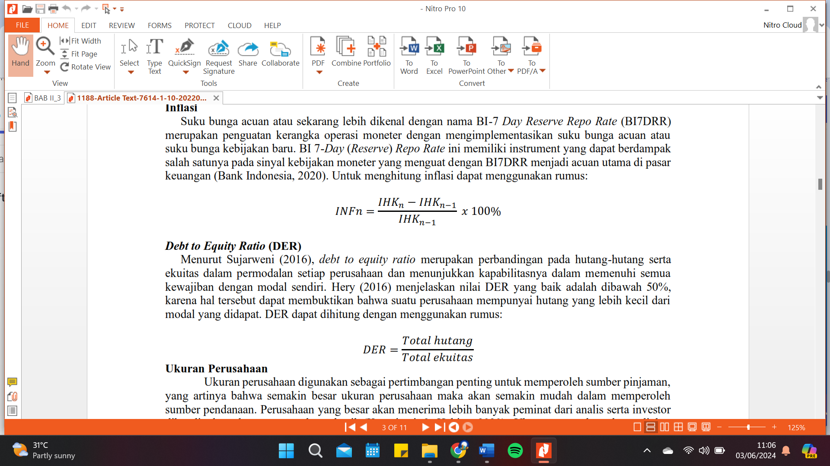

Keterangan :

IHKt  = Kurs tengah periode t

IHKt-1 = Kurs tengah periode t-1

### **2.1.7 *Price To Book Value* (PBV)**

*Price to Book Value* (PBV) adalah suatu rasio yang membandingkan nilai pasar (market value) dengan nilai buku (book value) dari sebuah saham. Dengan menggunakan rasio PBV, investor dapat secara langsung mengetahui seberapa banyak nilai pasar suatu saham dihargai dibandingkan dengan nilai bukunya.[33]Menurut Hery (2016), *Price to Book Value* (PBV) merupakan hubungan yang menggambarkan selisih antara harga pasar per saham dengan nilai buku per saham. Harga pasar per saham merupakan harga penutupan, sama seperti dalam menentukan level PER.[34]

Karena memberikan gambaran umum apakah suatu perusahaan dinilai terlalu tinggi atau terlalu rendah di pasar, indeks PBV sangat penting untuk analisis investasi. Rasio P/E yang lebih besar dari satu menunjukkan bahwa nilai pasar saham lebih tinggi dari nilai bukunya, yang dapat menjadi tanda kuatnya aspirasi pertumbuhan perusahaan. Sebaliknya, rasio P/E di bawah satu menunjukkan bahwa saham tersebut murah, sehingga menjadi peluang investasi yang menarik bagi investor yang mencari nilai. Dengan demikian, penggunaan rasio PBV dalam analisis fundamental memungkinkan investor membuat keputusan investasi yang lebih tepat, berdasarkan perbandingan antara kinerja perusahaan dan ekspektasi pasar. Nilai PBV dapat dihitung dengan rumus berikut ini :

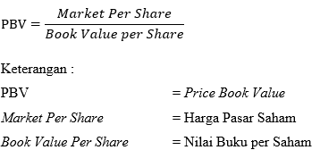

Menghitung nilai buku per saham melibatkan pembagian total ekuitas pemegang saham dengan jumlah total saham yang beredar. Rumus berikut dapat digunakan untuk mendapatkan nilai buku per saham:

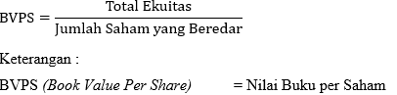

### **2.1.8 *Price Earning Ratio* (PER)**

Indikator kinerja saham yang disebut *Price Earnings Ratio* (PER) dihitung dengan membandingkan harga saham perusahaan dengan laba per saham atau *earnings per share* (EPS) (Mahmud 2019). Tingkat pengembalian investasi (PER) yang diharapkan dirancang untuk berfluktuasi seiring berjalannya waktu dan pada akhirnya menyatu dengan nilai PER rata-rata saham dengan tingkat risiko yang setara, dengan mempertimbangkan peningkatan laba dan dividen, serta variasi tingkat pengembalian yang diharapkan atau ekspektasi. kembali . nilai. dari suatu tindakan. Rasio harga terhadap pendapatan (PER) didefinisikan sebagai harga pasar per saham dari saham biasa suatu perusahaan dibagi dengan laba per saham selama dua belas bulan sebelumnya, menurut Fahmi (2014).[35]

Price Earning Ratio (PER) adalah rasio yang digunakan untuk menilai bagaimana investor mengevaluasi profitabilitas suatu perusahaan. Rasio ini berfungsi sebagai alat strategis dalam menilai harga saham berdasarkan laba yang dihasilkan oleh perusahaan, serta sebagai ukuran untuk menentukan apakah harga saham tersebut wajar di pasar, apakah terlalu rendah atau terlalu tinggi. Oleh karena itu, investor dapat dikatakan lebih optimis terhadap prospek harga saham relatif terhadap laba per saham ketika rasio harga terhadap pendapatan (PER) semakin tinggi. Perusahaan dengan P/E yang tinggi seringkali menawarkan prospek investasi yang menarik sehingga menarik calon investor untuk membeli saham. Meningkatnya P/E juga menunjukkan semakin besarnya optimisme investor terhadap prospek perusahaan, sehingga dapat berdampak pada imbal hasil investasi saham dan meningkatkan harga saham perusahaan.[36]

Pentingnya PER dalam analisis investasi menunjukkan bahwa rasio ini tidak hanya berfungsi sebagai indikator kinerja perusahaan, tetapi juga sebagai sinyal bagi investor dalam membuat keputusan investasi yang lebih baik (Brigham & Ehrhardt, 2013).[37] Nilai PER dapat dihitung dengan rumus berikut ini:

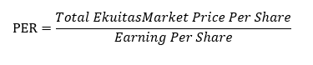

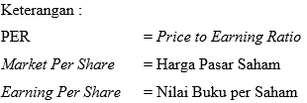

## **Penelitian Terdahulu**

Beberapa penelitian sebelumnya yang relevan dengan variabel Inflasi, *Price to Book Value* (PBV), *Price Earning Ratio* (PER), dan harga saham telah dilakukan oleh sejumlah peneliti, sebagaimana diuraikan berikut ini.:

**Tabel 2.1**

**Penelitian Terdahulu**

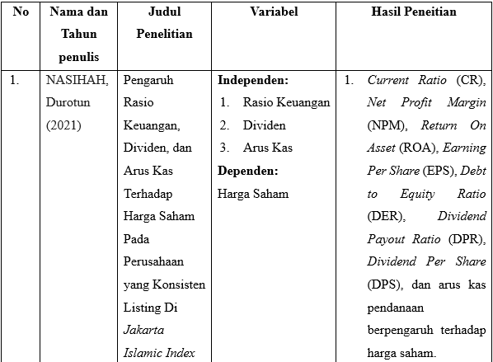 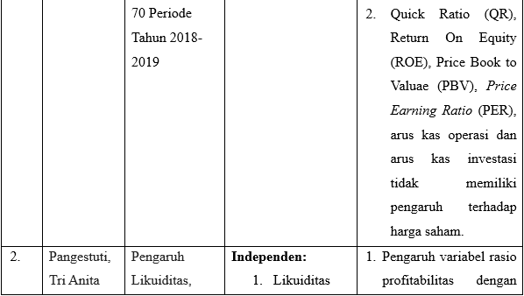

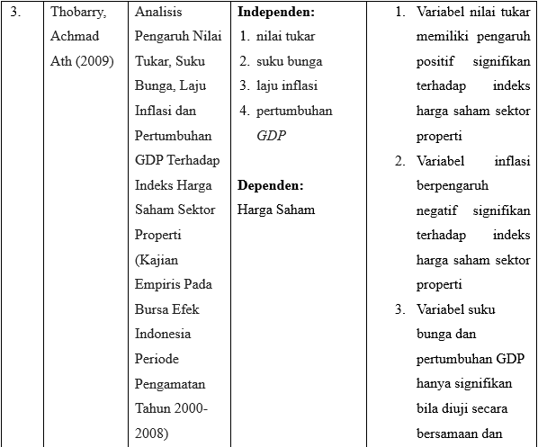 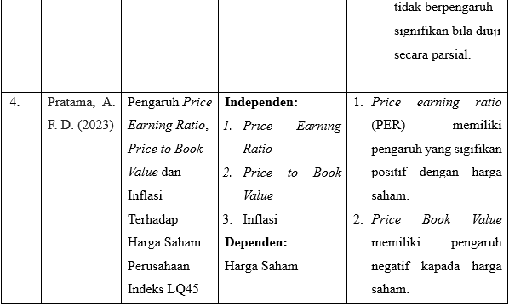

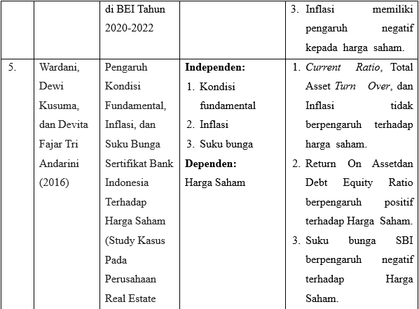 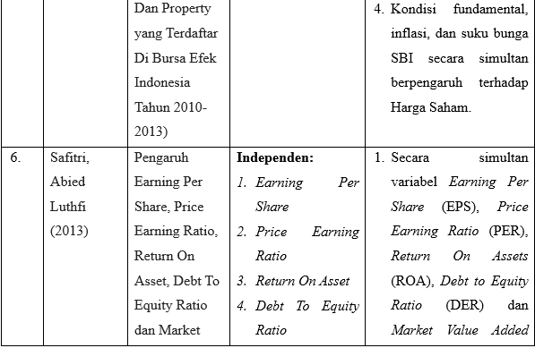

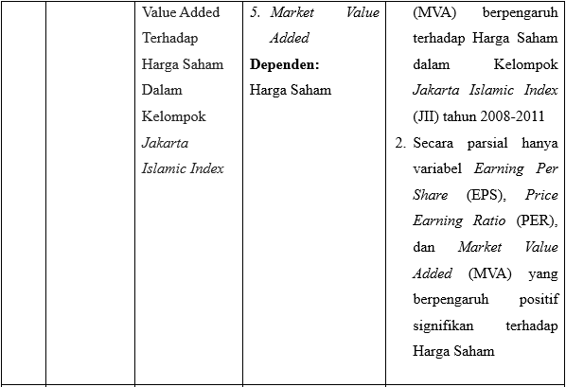 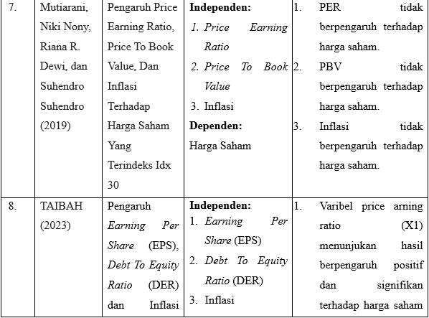

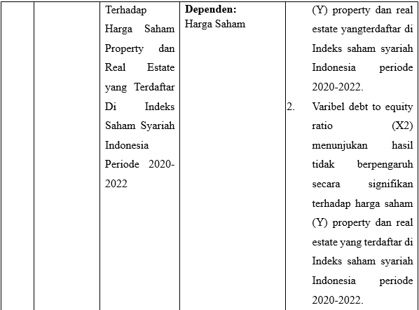 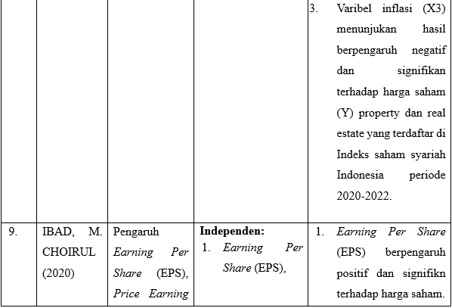

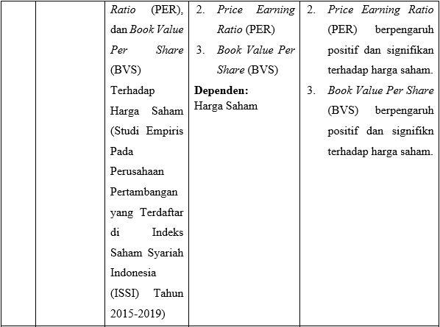 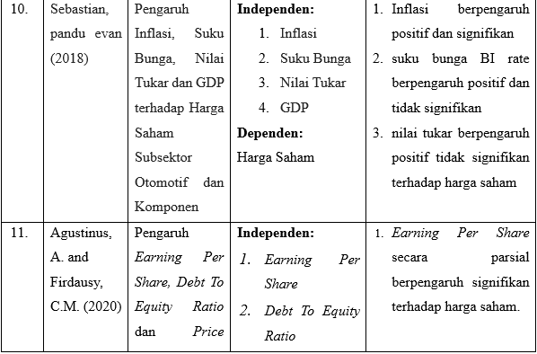

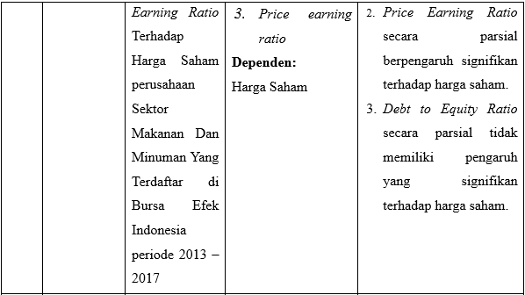 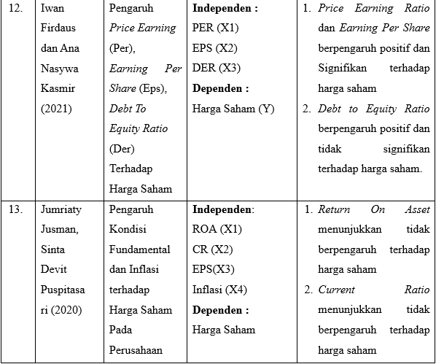

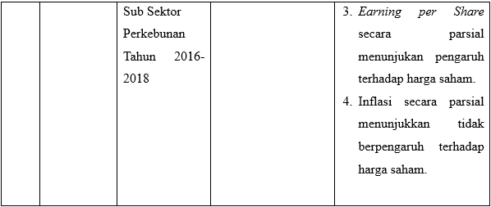

## **Kerangka Berfikir**

Kerangka berfikir pada tinjauan pustaka dalam penelitian ini adalah sebagai berikut:

**Gambar 2.1**

**Kerangka Berfikir Penelitian**

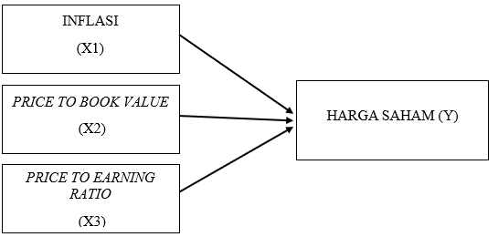

## **Hipotesis Penelitian**

Hipotesis adalah solusi jangka pendek terhadap masalah yang diangkat dalam penelitian. Hipotesis harus diuji sebagai pernyataan sementara. Berdasarkan referensi tersebut di atas, maka dapat dirumuskan hipotesis untuk penelitian ini sebagai berikut:

### **2.4.1 Pengaruh Inflasi terhadap Harga Saham**

Inflasi merupakan salah satu indikator makroekonomi yang berpengaruh signifikan terhadap pasar modal. Kenaikan harga barang dan jasa dari waktu ke waktu sering disebut inflasi, dan tingkat inflasi dinyatakan dalam persentase kenaikan harga tersebut. Perubahan tingkat inflasi dapat menyebabkan investor merealokasikan sahamnya ke instrumen yang kurang berisiko, seperti tabungan jangka panjang. Oleh karena itu, stabilitas tingkat inflasi sangat penting karena dapat memberikan kepercayaan kepada investor untuk berpartisipasi di pasar modal.

Kondisi inflasi yang stabil menciptakan lingkungan investasi yang lebih kondusif, di mana para investor merasa lebih yakin untuk melakukan investasi jangka panjang. Dalam konteks ini, inflasi tidak hanya memengaruhi keputusan investasi, tetapi juga berperan dalam menciptakan persepsi risiko di pasar. Ketidakpastian yang diakibatkan oleh inflasi yang tidak terkendali dapat mengakibatkan investor cenderung menghindari investasi di pasar saham, sehingga mengurangi likuiditas dan meningkatkan volatilitas pasar. Oleh karena itu, penting bagi otoritas moneter untuk menjaga tingkat inflasi dalam batas yang wajar demi menciptakan stabilitas ekonomi yang akan mendorong pertumbuhan pasar modal secara berkelanjutan.

Menurut teori *signaling*, sinyal muncul dalam bentuk informasi mengenai inflasi, artinya peningkatan inflasi secara alami akan menyebabkan return dan harga saham menjadi lebih rendah, yang dapat digunakan oleh pemegang saham sebagai dasar pilihan investasinya. Hal ini berarti jika terdapat sinyal yang baik maka investor akan lebih bersedia berinvestasi, namun sebaiknya menghindari berinvestasi pada perusahaan yang return ekuitasnya rendah. Menurut penelitian Pratama, A.F.D. (2023), inflasi berdampak negatif terhadap nilai saham, sehingga memperkuat hipotesis ini. Oleh karena itu diagram berikut menggambarkan teori inflasi terhadap harga saham:

**H1: Inflasi berpengaruh negatif terhadap harga saham Perusahaan Yang Tercatat di *Jakarta Islamic Index* Periode 2021-2023.**

### **2.4.2 Pengaruh *Price to Book Value* Terhadap Harga Saham**

Menghitung atau membandingkan nilai pasar dan nilai buku suatu saham dikenal dengan istilah *Price to Book Value*, atau PBV. Investor dapat dengan cepat menentukan berapa kali nilai pasar suatu saham diturunkan dari nilai bukunya dengan menggunakan rasio PBV ini. Rasio ini dapat memberikan informasi tentang bagaimana suatu harga saham dapat berkembang, yang artinya secara tidak langsung mempengaruhi harga saham melalui rasio PBV.

Menurut teori signaling, informasi yang ditampilkan berdampak pada nilai buku (PBV). PBV yang digunakan untuk menentukan nilai buku suatu perusahaan adalah perbandingan antara harga saham dengan nilai buku per saham. Investor memberi nilai lebih tinggi pada perusahaan ketika rasio PBV tinggi. Akibatnya, rasio PBV yang lebih tinggi menunjukkan bahwa perusahaan lebih sukses dan mampu menghasilkan nilai bagi pemiliknya, yang pada gilirannya menunjukkan tingkat kepercayaan pasar yang lebih besar terhadap masa depan perusahaan dan permintaan saham yang lebih besar. perusahaan. harga saham.[38] Hal ini didukung oleh penelitian Yunita dan Sandi pada tahun 2023 yang menemukan bahwa harga/nilai buku (PBV) meningkatkan harga saham secara signifikan. Dengan adanya hal tersebut maka hipotesis *Price Earning Ratio* (PER) yaitu sebagai berikut:

**H2: *Price to Book Value* (PBV) berpengaruh positif terhadap harga saham Perusahaan Yang Tercatat di *Jakarta Islamic Index* Periode 2021-2023.**

### **2.4.3 Pengaruh *Price Earning Ratio* Terhadap Harga Saham**

Indikator besarnya jumlah yang dibayarkan pemegang saham kepada perusahaan dalam rupee adalah rasio harga terhadap pendapatan (PER). Rasio keuangan yang dapat digunakan untuk menentukan harga suatu saham murah atau mahal adalah P/E menurut teori sinyal. Dengan kata lain, nilai P/E merepresentasikan pentingnya harga saham dalam kaitannya dengan pendapatan masing-masing perusahaan. PER yang tinggi menunjukkan tingkat pertumbuhan yang signifikan bagi perusahaan.[39] Dengan demikian, jika tingkat pertumbuhan pendapatan dan harga per saham suatu perusahaan meningkat maka nilai P/E juga akan meningkat sehingga meningkatkan derajat permintaan terhadap saham perusahaan tersebut. Harga saham naik karena faktor-faktor ini, yang selanjutnya meningkatkan harga saham.

Penelitian sebelumnya oleh Pratama, A.F.D. (2023) dan Rahmadewi, dkk. (2018) yang menemukan bahwa Price Earnings Ratio (PER) meningkatkan harga saham secara signifikan mendukung hipotesis tersebut. Nah, berikut ini gambaran teori inflasi harga saham:

**H3: *Price Earning Ratio* (PER) berpengaruh positif terhadap harga saham Perusahaan Yang Tercatat di Jakarta Islamic Index Periode 2021-2023.**

# **BAB III**

# **METODE PENELITIAN**

## **Jenis Penelitian**

Pada jenis penelitian ini digunakan penelitian kuantitatif. Penelitian yang mempunyai penafsiran numerik disebut penelitian kuantitatif. Pendekatan kuantitatif menganalisis dasar hubungan antar variabel memakai teori yang objektif. Pembuatan penelitian yang sistematis, akurat dan aktual serta sifat dalam penelitian ini “deskriptif kuantitatif” dalam datanya.[40] Deskriiptif kuantitatif digunakan untuk mengetahui pengaruh inflasi(X1), *Price to Book Value* (X2) dan *Price Earning Ratio* (X3) terhadap harga saham yang tercatat di *Jakarta Islamic Index* periode 2021-2023 (Y).

## **Populasi dan Sampel**

### **Populasi Penelitian**

Populasi dalam penelitian ini merujuk pada keseluruhan elemen atau unit yang akan diteliti. Populasi merupakan sumber data yang relevan dalam konteks penelitian tertentu, dengan jumlah yang signifikan dan cakupan yang luas.[41] Dalam penelitian ini, populasi pada penelitian ini adalah perusahaan yang tercatat di *Jakarta Islamic Index* (JII) periode 2021-2023.

### **Sampel Penelitian**

Sampel mengacu pada sub kumpulan populasi yang menjadi subjek penelitian kami.[42] Perusahaan yang terdaftar di *Jakarta Islamic Index* (JII) periode 2021-2023 dijadikan sebagai sampel penelitian. Purposeful sampling, yaitu teknik pengumpulan sampel berdasarkan kualitas yang dipertimbangkan, merupakan strategi pengambilan sampel yang digunakan dalam penelitian. Dengan metodologi ini, keputusan dibuat berdasarkan atribut. Sumber daya berikut digunakan dalam penelitian ini:

1. Perusahaan yang masuk kedalam *Jakarta Islamic Index* (JII)
2. Perusahaan yang tercatat di *Jakrta Islamic Index* (JII) 3 tahun berturut-turut selama periode 2021 sampai 2023
3. Perusahaan yang tercatat di *Jakrta Islamic Index* (JII) tidak suspend dari Bursa Efek Indonesia selama periode 2021 sampai 2023.

Dengan menggunakan kriteria tersebut, maka jumlah saham perusahaan tambang yang menjadi sampel penelitian sebagai berikut:

**Tabel 3.1**

**Pemilihan sampel**

|  |  |  |
| --- | --- | --- |
| **No** | **kriteria** | **Jumlah** |
| 1 | Perusahaan yang masuk kedalam *Jakarta Islamic Index* (JII) | 30 |
| 2 | Perusahaan yang tercatat di *Jakrta Islamic Index* (JII) 3 tahun berturut-turut selama periode 2021 sampai 2023 | 20 |
| 3 | Perusahaan yang tercatat di *Jakrta Islamic Index* (JII) tidak suspend dari Bursa Efek Indonesia selama periode 2021 sampai 2023. | 1 |
| Jumlah Sample Penelitian (perusahaan yang  konsisten) | | 19 |
| Periode Penelitian (Tahun) | | 3 |
| Jumlah Sampel | | 56 |

Setelah penulis melakukan proses seleksi atau penyaringan terhadap data sampel perusahaan-perusahaan yang terdaftar di *Jakarta Islamic Index* (JII), teridentifikasi 19 perusahaan yang memenuhi kriteria yang telah ditetapkan dan layak dijadikan sebagai objek penelitian. Perusahaan-perusahaan tersebut dipilih berdasarkan berbagai indikator relevan yang mendukung tujuan penelitian ini, sehingga data yang dihasilkan diharapkan dapat memberikan gambaran yang komprehensif dan representatif untuk dianalisis lebih lanjut dalam konteks penelitian ini. Adapun daftar perusahaan yang terpilih sebagai sampel penelitian adalah sebagai berikut:

**Tabel 3.2**

**Nama Perusahaan yang Menjadi Sampel Penelitian**

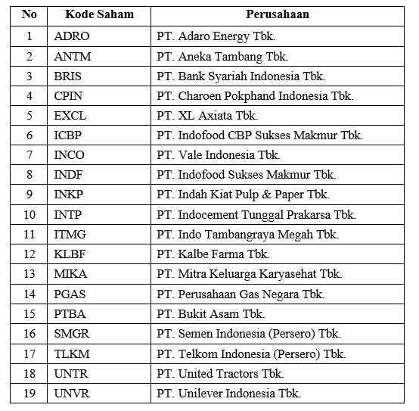

## **Pengumpulan Data**

### **Sumber Data**

Data sekunder seperti laporan keuangan dan harga saham perusahaan yang terdaftar di *Jakarta Islamic Index* (JII) periode 2021-2023 digunakan dalam penelitian ini. Sumber data terdiri dari laporan keuangan perusahaan yang terdaftar di *Jakarta Islamic Index* (JII) yang diperoleh dari website www.idx.co.id dan informasi harga saham yang dikumpulkan untuk tahun 2021 hingga 2023 dari website Investing.

Bursa Efek Indonesia (BEI) mempublikasikan publikasinya di situs webnya, www.idx.co.id. Referensi bibliografi, Badan Pusat Statistik Indonesia, Bank Indonesia dan publikasi ilmiah lain yang relevan terkait dengan topik penelitian merupakan sumber data sekunder yang digunakan dalam penelitian ini.

### **Teknik Pengumpulan Data**

Penelitian ini menggunakan metode pengumpulan data dokumenter atau berdasarkan sumber sekunder. Data sekunder yang digunakan berasal dari sumber yang diperoleh melalui website atau pihak ketiga, dan tidak langsung dari lapangan.

## **Definisi Operasional Variabel**

Variabel independen dan dependen penelitian ini membentuk definisi operasional. Komponen objek penelitian atau subjek utama penelitian disebut variabel penelitian. Terdapat dua jenis variabel dalam penelitian ini yaitu variabel bebas dan variabel terikat.

### **Variabel Indpenden**

Variabel yang mempengaruhi, menjelaskan, atau menerangkan variabel lain disebut variabel bebas atau bebas. Variabel terikat berubah karena faktor-faktor tersebut. Inflasi, *Price to book Ratio* (PBV), dan *Price to Earning Ratio* (PER) merupakan variabel independen dalam penelitian ini.

### **Variabel Dependen**

Variabel yang berkaitan disebut juga dengan variabel terikat adalah variabel yang tidak berubah, melainkan dipengaruhi atau dijelaskan oleh faktor lain. Harga saham yang disebutkan dalam Jakarta Islamic Index (JII) periode 2021-2023 merupakan variabel dependen yang diteliti dalam penelitian ini.

**Tabel 3.3**

**Definisi Operasional Variabel Penelitian**

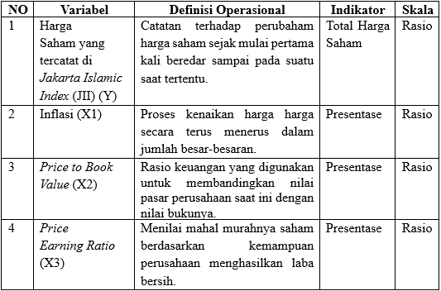

## **Teknik Analisis Data**

Metode analisis data adalah suatu teknik yang digunakan untuk mengolah data yang dikumpulkan untuk memperoleh pemahaman yang lebih utuh. Hasil dari prosedur pengolahan data diharapkan dapat menyelesaikan permasalahan yang dikemukakan di atas.

### **Pengujian Asumsi Klasik**

Pengujian hipotesis klasik terhadap data yang ada merupakan langkah awal yang penting dalam analisis data yang harus dipelajari dengan menggunakan metode statistik inferensial. Pengujian ini bertujuan untuk memeriksa sebaran data sehingga peneliti dapat memilih antara menggunakan statistik parametrik dan non parametrik. Banyak uji hipotesis klasik yang umum digunakan, sering dilakukan dengan perangkat lunak seperti SPSS, antara lain uji multikolinearitas, uji autokorelasi, uji normalitas, dan uji heteroskedastisitas. Penulis menggunakan serangkaian uji hipotesis tradisional dalam penelitian ini, termasuk uji autokorelasi, heteroskedastisitas, multikolinearitas, dan normalitas.

#### **Uji Normalitas**

Untuk memastikan model regresi sesuai dengan asumsi normalitas, dilakukan pengujian terhadap distribusi nilai residu. Model regresi yang dianggap baik adalah yang memiliki residu terdistribusi secara normal. Beberapa metode untuk menguji normalitas meliputi analisis pola sebaran data pada grafik *normal plot* dari standar residu regresi, atau dengan menggunakan uji Kolmogorov-Smirnov pada satu sampel. Model regresi yang berkualitas adalah model yang menghasilkan residu dengan distribusi yang normal, dan hal ini dapat dievaluasi melalui teknik-teknik tersebut.[43]

#### **Uji Heteroskedastisitas**

Uji heteroskedastisitas berupaya untuk memastikan tidak terdapat perbedaan varians dalam model regresi. Masalah heteroskedastisitas umumnya lebih sering muncul pada data cross-sectional dibandingkan pada data time series. Uji Glejser merupakan teknik yang digunakan untuk mengevaluasi heteroskedastisitas. Berdasarkan nilai alpha, pengujian ini dilakukan untuk mengetahui ada tidaknya heteroskedastisitas. Untuk menguji ada tidaknya heteroskedastisitas, maka residu mutlak regresi diregresi terhadap masing-masing variabel independen.[44] Apabila nilai signifikansi dari uji t pada hasil regresi residual absolut melebihi 0,05, maka dapat disimpulkan bahwa model regresi tersebut tidak mengandung masalah heteroskedastisitas.

#### **Uji Autokolerasi**

Untuk mengetahui apakah terdapat hubungan antara error periode t dengan error periode sebelumnya, seperti t-1 atau periode sebelumnya, tujuan dari uji autokorelasi adalah untuk membantu mengevaluasi model regresi linier. Tidak boleh ada hubungan antar variabel independen dalam model regresi yang layak. Variabel tidak ortogonal jika terdapat korelasi antar variabel independen. Variabel bebas yang tidak mempunyai hubungan dan nilai korelasi antar variabelnya sebesar 0 disebut variabel ortogonal. Oleh karena itu, model regresi yang bebas dari masalah autokorelasi adalah model yang terbaik. Pengujian DW digunakan dalam metodologi pengujian. Prosedur berikut digunakan untuk menentukan apakah terdapat autokorelasi atau tidak:

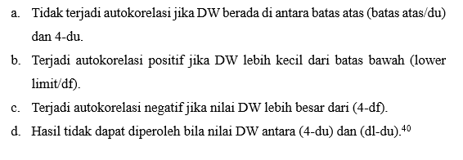

**Tabel 3.4**

**Tabel Autokorelasi**

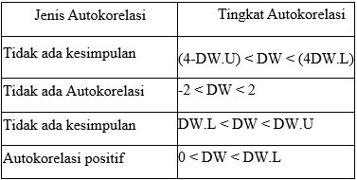

### **Analisis Regresi Berganda**

Teknik statistik yang disebut analisis regresi linier berganda digunakan untuk mengukur dampak dari banyak variabel independen, seperti inflasi, *Price to Book Value* (PBV), dan *Price Earnings Ratio* (PER), terhadap satu variabel dependen harga saham. Sejauh mana perubahan variabel terikat dipengaruhi oleh variabel bebas dapat diuji secara simultan dengan metode ini. Berikut ini dapat digunakan untuk menghasilkan persamaan analisis regresi linier berganda:

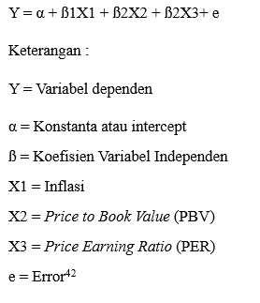

### **Pengujian Hipotesis**

Uji F digunakan untuk mengevaluasi dampak secara simultan dengan uji t yang digunakan untuk mengukur pengaruh signifikan dalam pengujian hipotesis.[45] Oleh karena itu, penulis menggunakan uji hipotesis berikut dalam penelitian ini:

**3.6.1.1 Uji t**

Tujuan pengujian signifikansi parameter individual, kadang disebut uji T statistik, adalah untuk menghitung dampak setiap variabel independen terhadap variabel dependen. Uji ini memungkinkan untuk menilai apakah suatu variabel independen berpengaruh signifikan terhadap variabel dependen, mengingat besarnya derajat kebebasan dan tingkat kepercayaan sebesar 5%. Oleh karena itu hipotesis penelitian ditolak jika nilai signifikansinya kurang dari 0,05. Signifikansi masing-masing parameter juga dapat diuji dengan membandingkan nilai t-tabel dengan nilai t-statistik yang dihitung.[46]

**3.6.1.2 Uji F**

Untuk mengetahui apakah faktor-faktor independen secara bersama-sama berpengaruh signifikan terhadap variabel dependen maka dilakukan uji simultan. Pada titik ini uji F digunakan untuk menguji hipotesis untuk memeriksa apakah setiap variabel independen yang dimasukkan dalam model regresi secara simultan mempunyai pengaruh yang signifikan terhadap variabel dependen. Dugaan uji-F

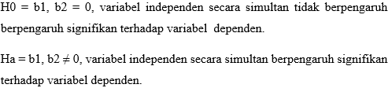

Penarikan kesimpulan dapat dilakukan melalui langkah-langkah berikut:

1. Pemilihannya didasarkan pada besarnya selisih indeks F (F score) dengan nilai kritis F (F tabel) pada tabel Analysis of Variance. Hipotesis nol (H0), yaitu tidak ada variabel independen yang secara simultan mempunyai pengaruh signifikan terhadap variabel dependen, diterima jika skor F lebih rendah dari tabel F. Sebaliknya, hipotesis alternatif (Ha) diterima dan hipotesis nol (H0) ditolak apabila nilai F melebihi F tabel, hal ini menunjukkan bahwa seluruh faktor independen secara simultan mempunyai pengaruh yang signifikan terhadap variabel dependen.
2. Berdasarkan probabilitas, tidak ada satupun variabel independen yang secara bersama-sama mempunyai pengaruh yang signifikan secara statistik terhadap variabel dependen jika tingkat signifikansi (a) > 0,05. Seluruh faktor independen secara simultan mempunyai pengaruh signifikan terhadap variabel dependen jika nilai probabilitas (a) kurang dari 0,05.[47]

### **Koefiensi Determinasi**

Koefisien determinasi menunjukkan sejauh mana faktor independen mampu menjelaskan variabel dependen. Proporsi kontribusi variabel independen dalam mempengaruhi variabel dependen meningkat seiring dengan semakin tingginya nilai R2. Nilai R2 yang semakin tinggi menunjukkan bahwa variabel independen semakin efektif dalam menjelaskan perubahan variabel dependen. Karena desain penelitian bergantung pada pemasukan variabel, hal ini tidak meningkatkan kesempurnaannya. Koefisien penentu (R2) bertambah seiring dengan banyaknya variabel independen.[48]

# **BAB IV**

# **PEMBAHASAN**

## **Objek Penelitian**

Pada penelitian ini berfokus pada perusahaan yang telah terdaftar di *Jakarta Islamic Index* (JII) dan tercatat di *Indonesia Stock Exchange* (IDX). Pembentukan *Jakarta Islamic Index* (JII) digunakan sebai indikator untuk menilai kinerja saham syariah mencakup 30 saham syariah dengan likuiditas tertinggi di Indonesia. Karena diharapkan dapat meningkatkan kepercayaan investor untuk berinvestasi pada obligasi syariah, maka Jakarta Islamic Index (JII) menjadi penting. Selama tahun 2021 hingga 2023, perusahaan-perusahaan anggota JII menjadi subjek penelitian ini. 19 dari 30 perusahaan yang terdaftar selama periode ini dimasukkan dalam sampel penelitian. Perusahaan-perusahaan tersebut dipilih dengan menggunakan pendekatan purposive sampling berdasarkan kriteria tertentu yang relevan dengan tujuan penelitian. Laporan tahunan dan keuangan perusahaan yang berpartisipasi berfungsi sebagai sumber data untuk penelitian ini. *Price to book Ratio* (PBV), *Price Earning Ratio* (PER), dan Inflasi merupakan faktor independen yang digunakan dalam penelitian ini, sedangkan harga saham merupakan variabel dependen. Deskripsi perusahaan berdasarkan masing-masing kriteria tersebut disajikan di bawah ini.

**Tabel 4.1**

**Kriteria Pemilihan sampel penelitian**

|  |  |  |
| --- | --- | --- |
| **No** | **kriteria** | **Jumlah** |
| 1 | Perusahaan yang masuk kedalam *Jakarta Islamic Index* (JII) | 30 |
| 2 | Perusahaan yang tercatat di *Jakrta Islamic Index* (JII) 3 tahun berturut-turut selama periode 2021 sampai 2023 | 20 |
| 3 | Perusahaan yang tercatat di *Jakrta Islamic Index* (JII) tidak suspend dari Bursa Efek Indonesia selama periode 2021 sampai 2023. | 1 |
| Jumlah Sample Penelitian (perusahaan yang  konsisten) | | 19 |
| Periode Penelitian (Tahun) | | 3 |
| Jumlah Sampel | | 56 |

Setelah penulis melakukan proses seleksi atau penyaringan terhadap data sampel perusahaan-perusahaan yang terdaftar di *Jakarta Islamic Index* (JII), teridentifikasi 19 perusahaan yang memenuhi kriteria yang telah ditetapkan dan layak dijadikan sebagai objek penelitian. Perusahaan-perusahaan tersebut dipilih berdasarkan berbagai indikator relevan yang mendukung tujuan penelitian ini, sehingga data yang dihasilkan diharapkan dapat memberikan gambaran yang komprehensif dan representatif untuk dianalisis lebih lanjut dalam konteks penelitian ini. Adapun daftar perusahaan yang terpilih sebagai sampel penelitian adalah sebagai berikut:

**Tabel 4.2**

**Perusahaan yang dijadikan sampel**

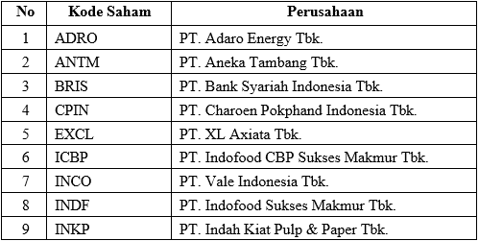

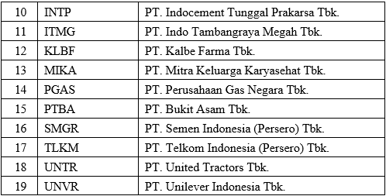

(Sumber : Data diolah)

## **Deskriptif Variabel Penelitian**

### **Inflasi**

Kenaikan harga secara umum, atau penurunan daya beli uang, disebut inflasi. Fluktuasi harga saham dipengaruhi secara negatif oleh tingkat inflasi. Persentase perubahan tingkat harga umum dikenal sebagai tingkat inflasi dan digunakan untuk menghitung inflasi. Hasil estimasi tingkat inflasi Indonesia tahun 2021-2023 adalah sebagai berikut:

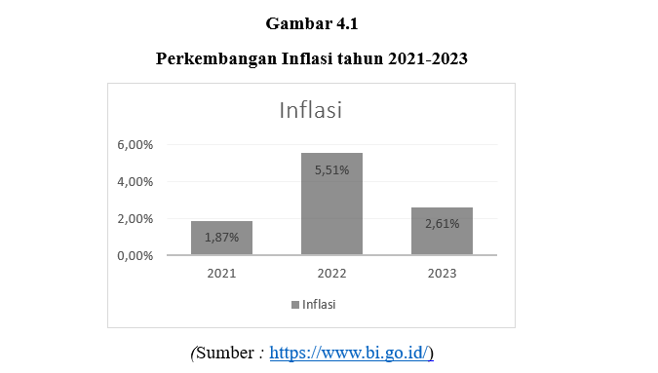

Data pada Gambar 4.1 menunjukkan inflasi sebesar 1,87% pada tahun 2021, meningkat menjadi 5,51% pada tahun 2022, dan kemudian menurun menjadi 2,61% pada tahun 2023.

### ***Price to Book Value* (PBV)**

Rasio harga/nilai buku (PBV) menghitung nilai yang diberikan pasar terhadap nilai buku saham suatu organisasi. Pasar lebih optimis terhadap potensi perkembangan dan kesuksesan perusahaan di masa depan ketika rasio harga/nilai buku lebih tinggi. Indeks ini menggambarkan nilai yang dapat dihasilkan perusahaan sehubungan dengan modal yang ditanam.[49] Berikut ini hasil perhitungan *Price to Book Value* (PBV) dari 19 perusahaan yang dijadikan sampel dianalisis selama periode tahun 2021 hingga 2023:

**Tabel 4.3**

***Price to Book Value* (PBV) Perusahaan yang Tercatat**

**di *Jakarta Islamic Index* (JII) Periode 2021-2023**

|  |  |  |  |  |
| --- | --- | --- | --- | --- |
| **No** | **Kode Saham** | **2021** | **2022** | **2023** |
| 1 | ADRO | 1,16 | 1,29 | 0,66 |
| 2 | ANTM | 2,66 | 2,11 | 1,66 |
| 3 | BRIS | 3,03 | 2,16 | 2,16 |
| 4 | CPIN | 4,04 | 3,49 | 2,84 |
| 5 | EXCL | 1,72 | 1,29 | 1 |
| 6 | ICBP | 1,92 | 2,08 | 1,98 |
| 7 | INCO | 1,54 | 1,99 | 1,1 |
| 8 | INDF | 0,67 | 0,65 | 0,57 |
| 9 | INKP | 0,65 | 0,62 | 0,5 |
| 10 | INTP | 2,07 | 1,95 | 1,71 |
| 11 | ITMG | 1,55 | 1,49 | 1,11 |
| 12 | KLBF | 3,79 | 4,63 | 3,37 |
| 13 | MIKA | 5,55 | 7,78 | 6,4 |
| 14 | PGAS | 0,71 | 0,82 | 0,52 |
| 15 | PTBA | 1,49 | 1,61 | 1,45 |
| 16 | SMGR | 1,1 | 1,09 | 0,92 |
| 17 | TLKM | 3,37 | 2,55 | 2,62 |
| 18 | UNTR | 1,19 | 1,16 | 1,07 |
| 19 | UNVR | 29,4 | 31 | 25,03 |
| RATA-RATA | | 3,55 | 3,67 | 2,98 |

(Sumber : Bursa efek Indonesia (BEI))

Dari Tabel 4.3 di atas terlihat jelas bahwa price to book value (PBV) berfluktuasi. Dari 3,55 pada tahun 2021 menjadi 4,67 pada tahun 2022, statistik tersebut meningkat sebesar 0,12 pada tahun 2022. Selain itu, price to book value (PBV) mengalami penurunan sebesar 0,69 pada tahun 2023 dari 3,67 pada tahun 2022 menjadi 2,98 pada tahun 2023 di atas. Harga saham terjadi setelah terjadi kenaikan price to book value (PBV) pada tahun 2021 ke tahun 2022. Sebaliknya, price to book value (PBV) turun pada tahun 2022 ke tahun 2023 yang dibarengi dengan penurunan harga saham.

### ***Price Earning Ratio* (PER)**

Statistik yang disebut *Price Earning Ratio* (PER) digunakan untuk membandingkan harga saham dengan laba per sahamnya. Salah satu indikator penilaian yang sering digunakan untuk menentukan mahal atau murahnya suatu perusahaan adalah rasio ini. Harga saham dianggap lebih mahal jika PER-nya tinggi. Sebaliknya, P/E yang rendah menunjukkan bahwa saham tersebut murah atau undervalued. Hasil perhitungan *Price Earning Ratio* (PER) terhadap 19 perusahaan yang dijadikan data sampel analisis antara tahun 2021 hingga 2023 adalah sebagai berikut:

**Tabel 4.4**

***Price Earning Ratio* (PER) Perusahaan yang Tercatat**

**di Jakarta Islamic Index (JII) Periode 2021-2023**

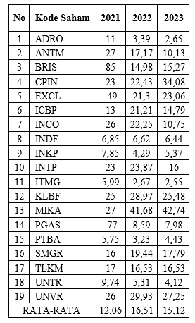

(Sumber : Bursa efek Indonesia (BEI))

Tabel 4.4 di atas menunjukkan bahwa rasio harga/pendapatan (PER) menunjukkan variabilitas. Data di atas menunjukkan kecenderungan berfluktuasi. Misalnya, rata-rata rasio harga/pendapatan (PER) meningkat sebesar 4,45 pada tahun 2022 dari 12,06 pada tahun 2021 menjadi 16,51 pada tahun 2022. Selanjutnya terjadi penurunan sebesar 1,39 pada tahun 2022 menjadi 15,12 pada tahun 2023, dari 16,51 pada tahun 2022 pada tahun 2023. Harga saham sebagai respons terhadap peningkatan *Price Earning Ratio* (PER), sedangkan pada tahun 2023 terjadi penurunan harga saham sebagai respons terhadap penurunan PER.

## **Analisis Data**

### **Uji Analisis Deskriptif**

Tujuan dari penelitian deskriptif ini adalah untuk memberikan gambaran umum mengenai variabel-variabel penelitian, yang terdiri dari variabel terikat seperti harga saham, dan faktor bebas seperti inflasi, *Price to Book Ratio* (PBV), dan *Price Earnings Ratio* (PER). Program yang digunakan untuk teknik analisis deskriptif ini adalah SPSS versi 23. Nilai-nilai berikut ini mewakili hasil yang diperoleh berdasarkan langkah-langkah analisis yang dilakukan:

**Tabel 4.5**

|  |  |  |  |  |  |
| --- | --- | --- | --- | --- | --- |
| **Descriptive Statistics** | | | | | |
|  | N | Minimum | Maximum | Mean | Std. Deviation |
| Inflasi | 57 | 1,87 | 5,51 | 3,3300 | 1,58478 |
| *Price to Book Value* (PBV) | 57 | 0,50 | 31,00 | 3,4042 | 6,16444 |
| *Price Earning Ratio* (PBV) | 57 | -77,00 | 85,00 | 14,5693 | 20,25522 |
| Harga Saham | 57 | 1130,00 | 39025,00 | 6863,0000 | 7435,20599 |
| Valid N (listwise) | 57 |  |  |  |  |

(Sumber : Olah data SPSS)

Data deskriptif yang digunakan dalam survei ini disajikan pada Tabel 4.5. Berdasarkan informasi pada tabel, penelitian ini menggunakan empat faktor yaitu harga saham yang merupakan variabel terikat, dan *Price to Book Value* (PBV), inflasi, dan *Price Earnings Ratio* (PER) yang merupakan ketiganya. variabel independen. Hasil analisis deskriptif variabel independen diuraikan sebagai berikut:

1. Inflasi

Nilai statistik inflasi terendah (minimum) dan tertinggi (maksimum) masing-masing sebesar 1,87 dan 5,51. Dengan standar deviasi 1,58478, rata-rata rasio harga terhadap inflasi dari 57 titik data penelitian adalah 3,3300. Penyimpangan data sampel penelitian relatif minimal karena nilai mean lebih besar dari standar deviasi.

1. *Price to Book Value* (PBV)

Data rasio *Price to Book Value* (PBV) memiliki nilai minimum sebesar 0,50 dan nilai maksimum sebesar 31,00. 57 titik data dalam survei memiliki rata-rata rasio *Price to Book* (PBV) sebesar 3,4042 dan standar deviasi 6,16444. Karena nilai mean (rata-rata) lebih kecil dari standar deviasi, maka deviasi data dari sampel yang diteliti relatif tinggi.

1. *Price Earning Ratio* (PER)

Data *Price Earnings Ratio* (PER) mempunyai nilai minimum sebesar -77,00 dan nilai maksimum sebesar 85,00. Dengan standar deviasi sebesar 20,25522, rata-rata rasio harga terhadap pendapatan (PER) dari 57 titik data dalam penelitian tersebut adalah 14,5693. Karena nilai mean lebih kecil dari standar deviasi, maka varians data sampel penelitian relatif tinggi.

### **Uji Asumsi Klasik**

Dalam penelitian ini, metode regresi linear berganda digunakan sebagai pendekatan analisis. Namun, sebelum melakukan analisis tersebut, diperlukan serangkaian pengujian untuk memastikan pemenuhan asumsi klasik. Penegasan ini sangat penting karena untuk mendapatkan model regresi linear berganda yang optimal, beberapa asumsi klasik harus dipenuhi. Asumsi-asumsi tersebut meliputi normalitas distribusi data, serta tidak adanya masalah multikolinearitas, heteroskedastisitas, dan autokorelasi. Dengan memenuhi asumsi-asumsi ini, keandalan dan validitas hasil analisis dapat dipastikan, sehingga kesimpulan yang diambil dapat lebih akurat dan representatif.

1. **Uji probability plot :**

Model regresi dapat dianggap memiliki distribusi normal apabila plot data (titik-titik) yang merepresentasikan data yang sebenarnya menunjukkan pola yang mengikuti garis diagonal. Hal ini dapat dilihat melalui hasil uji normalitas P-Plot, seperti yang diperlihatkan pada gambar berikut:

**Gambar 4.2**

**Normal P-Plot of Regression Standardized Residual Dependent Variable : Harga Saham**

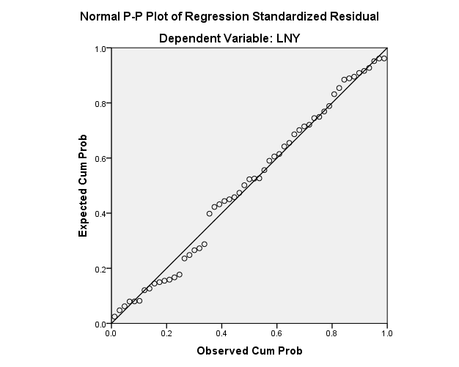

(Sumber : Olah data SPSS)

Berdasarkan analisis yang dilakukan menggunakan Normal P-Plot, seperti yang terlihat pada Gambar 4.2, tampak bahwa titik-titik yang merepresentasikan data aktual terletak pada garis diagonal. Kondisi ini mengindikasikan bahwa data yang dianalisis mengikuti distribusi normal.

1. **Uji Kolmogorov Smirnov**

Hasil analisis normalitas yang diperoleh dari uji Kolmogorov-Smirnov adalah sebagai berikut, selain uji Normal P-Plot yang disebutkan pada Tabel 4.4 di atas. Nilai-nilai berikut Asymp. Sig (2 sisi) berfungsi sebagai dasar kriteria yang digunakan untuk menentukan apakah data berdistribusi normal atau tidak:

**Nilai Signifikansi > 0.05 : nilai residual berdistribusi normal**

**Nilai Signifikansi < 0.05 : nilai residual berdistribusi tidak normal**

**Tabel 4.6**

**Hasil Uji Kolmogorov Smirnov Test**

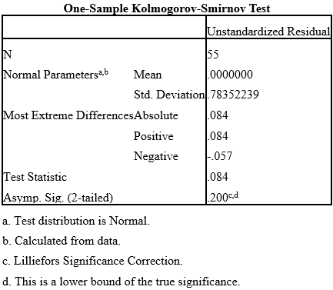

Penyelidikan dengan menggunakan uji Kolmogorov-Smirnov yang disajikan pada Tabel 4.6 menghasilkan hasil signifikan sebesar 0,200, yang lebih besar dari 0,05. Jika nilai signifikansi lebih besar dari 0,05 maka data dianggap berdistribusi normal sesuai kriteria uji Kolmogorov-Smirnov. Hasil plot histogram yang menunjukkan pola distribusi normal dan menunjukkan model regresi memenuhi kondisi normalitas mendukung kesimpulan tersebut. Berikut adalah contoh grafik histogram:

**Gambar 4.3**

**Hasil Uji Grafik Historiogram**

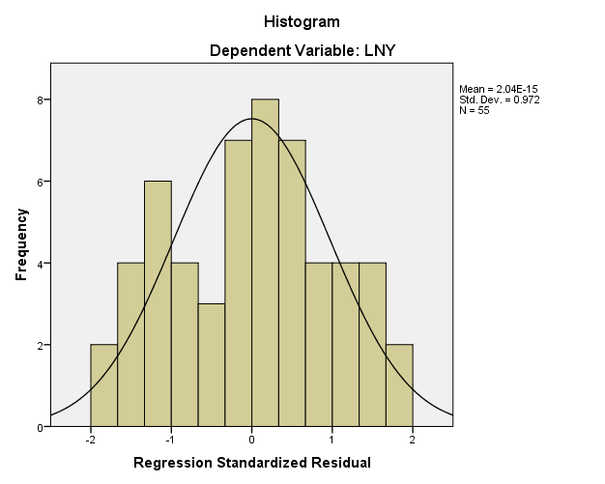

(Sumber : Olah data SPSS)

### **Uji Multikolinearitas**

Tujuan utama pengujian multikolinearitas adalah memastikan bahwa model regresi yang digunakan tidak menunjukkan korelasi yang kuat antar variabel independen. Mendeteksi ada tidaknya multikolinearitas pada model regresi dilakukan dengan memeriksa nilai toleransi dan nilai VIF (Variance Inflation Factor). Kedua ukuran ini dapat menunjukkan variabel independen mana yang dapat dijelaskan oleh variabel independen lainnya. Oleh karena itu, nilai toleransi yang rendah akan menunjukkan nilai VIF yang tinggi. Secara umum, jika nilai VIF kurang dari 10 dan nilai toleransi lebih besar dari 0,1 maka dianggap tidak terjadi masalah multikolinearitas yang signifikan.

Uji multikolinearitas memiliki dua pengujian yang dapat dilakukan untuk mengetahui ada atau tidaknya data penelitian menunjukkan gejala multikolinearitas. Nilai toleransi dan nilai VIF, beserta batasan terkait, menampilkan hasil kedua pengujian:

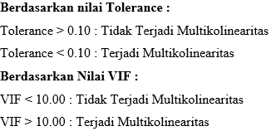

**Tabel 4.7**

**Hasil Uji Multikolinearitas**

**Coefficientsa**

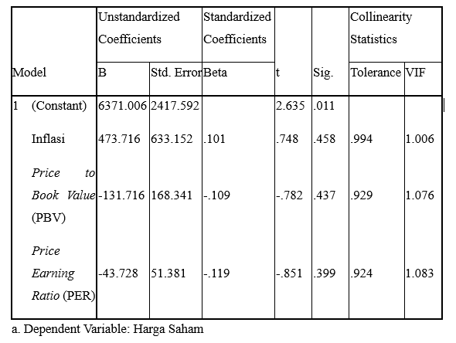

(Sumber : Olah data SPSS)

Berdasarkan hasil uji multikolinearitas yang ditunjukkan dalam Tabel 4.7, dapat dilihat bahwa semua variabel independen, yaitu Inflasi, Price to Book Value (PBV), dan Price Earning Ratio (PER), memiliki nilai Variance Inflation Factor (VIF) yang rendah. Nilai VIF untuk Inflasi adalah 1.006, PBV adalah 1.076, dan PER adalah 1.083. Nilai-nilai ini semuanya berada di bawah batas toleransi umum, yaitu 10, yang menandakan bahwa tidak terjadi masalah multikolinearitas antar variabel independen dalam model ini. Selain itu, nilai tolerance untuk setiap variabel juga berada di atas 0.1, yang mendukung kesimpulan bahwa tidak ada multikolinearitas yang signifikan.

Dengan demikian, model regresi ini dapat dikatakan bebas dari multikolinearitas yang berarti, yang artinya tidak ada korelasi yang tinggi antara variabel independen yang dapat mempengaruhi hasil analisis regresi. Hal ini penting karena multikolinearitas yang tinggi dapat menyebabkan distorsi pada koefisien regresi, sehingga hasilnya menjadi tidak akurat. Nilai-nilai VIF dan tolerance yang diperoleh menunjukkan bahwa model ini stabil dan dapat digunakan untuk analisis lebih lanjut tanpa khawatir terhadap pengaruh multikolinearitas.

### **Uji Heteroskedastisitas**

Pengujian heteroskedastisitas bertujuan untuk menentukan apakah terdapat kesamaan atau perbedaan pada nilai residual absolut di seluruh data yang dianalisis. Apabila asumsi bahwa tidak ada heteroskedastisitas tidak terpenuhi, maka efektivitas dari sampel, baik yang kecil maupun yang besar, serta estimasi yang diperoleh bisa dianggap tidak akurat. Dalam penelitian ini, peneliti menerapkan uji heteroskedastisitas dengan menganalisis berbagai titik yang terdapat pada scatter plot regresi. Metode ini dilakukan dengan memeriksa grafik scatter plot antara ZPRED dan SRESID, untuk mengidentifikasi adanya pola atau tidak. Pada sumbu y ditunjukkan nilai setelah prediksi, sedangkan sumbu x merepresentasikan residu, yang merupakan selisih antara nilai yang diprediksi dan nilai aktual. Jika terdeteksi adanya pola, seperti kumpulan titik yang membentuk pola tertentu, misalnya gelombang atau perubahan lebar dan sempit, maka hal tersebut menunjukkan adanya heteroskedastisitas. Terdapat dua metode yang dapat digunakan untuk mengidentifikasi gejala heteroskedastisitas dalam data penelitian, yaitu analisis melalui scatter plot dan uji Glejser.

1. **Uji Scatter Plot**

Jika plot sebar tidak menunjukkan pola yang jelas (seperti gelombang atau distribusi yang sempit dan meningkat) dan titik-titik data tersebar di atas dan di bawah sumbu Y dengan nilai nol, maka tidak terjadi heteroskedastisitas.

**Gambar 4.4**

**Hasil Uji Scatter Plot**

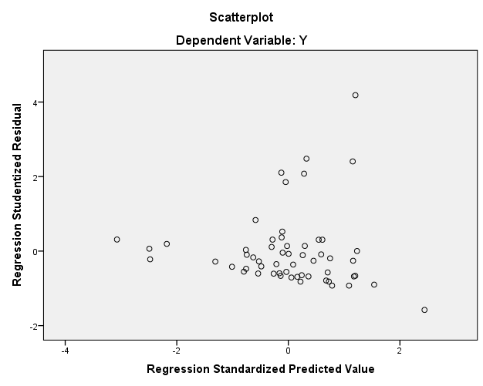

(Sumber : Olah data SPSS)

Mempelajari hasil uji scatterplot pada Gambar 4.4 terlihat jelas bahwa tidak ada pola yang teratur seperti gelombang atau penyusutan pada data scatterplot. Pada sumbu Y, titik data tersebar di atas dan di bawah nol. Hal ini menunjukkan tidak terdapat bukti heteroskedastisitas pada data.

1. **Uji Glejser**

Untuk mengetahui ada tidaknya gejala heteroskedastisitas, dapat dilakukan uji Glejser selain analisis scatterplot dengan ketentuan/pengaturan sebagai berikut:



**Tabel 4.8**

**Hasil Uji Glejser**

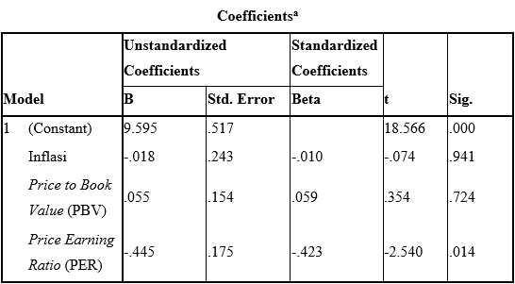

(Sumber : Olah data SPSS)

Berdasarkan hasil uji Glejser pada Tabel 4.8, nilai signifikansi (Sig.) dari variabel independen inflasi, *Price to Book Value* (PBV), dan *Price Earning Ratio* (PER) masing-masing adalah 0.941, 0.724, dan 0.014. Nilai-nilai ini menunjukkan bahwa hanya variabel PER yang memiliki nilai signifikansi di bawah 0.05, sementara inflasi dan PBV tidak signifikan. Hasil ini mengindikasikan bahwa hanya PER yang berpotensi menimbulkan heteroskedastisitas dalam model regresi, sementara inflasi dan PBV tidak menimbulkan masalah heteroskedastisitas. Secara keseluruhan, model ini sebagian besar tidak terkena masalah heteroskedastisitas berdasarkan hasil uji Glejser, kecuali pada variabel PER.

### **Uji Autokorelasi**

Tujuan uji autokorelasi adalah untuk mengetahui apakah kesalahan sisa periode t dan kesalahan sisa periode sebelumnya (t-1) pada model regresi linier saling berhubungan. Tidak boleh ada hubungan antar variabel independen dalam model regresi yang sempurna. Variabel independen dianggap non-ortogonal jika terdapat korelasi di antara keduanya. Variabel independen yang mempunyai nilai korelasi sebesar 0 menunjukkan saling ortogonal. Model regresi tanpa masalah autokorelasi dinilai baik. Teknik Durbin-Watson (DW) dapat digunakan untuk menguji dan mengevaluasi hal ini.

Dengan beberapa modifikasi, uji Durbin-Watson dapat digunakan untuk menentukan apakah terjadi gejala autokorelasi. Variabel ortogonal adalah variabel independen bernilai nol yang tidak berkorelasi dengan variabel independen lainnya. Jika model regresi tidak memiliki masalah autokorelasi, maka model tersebut dianggap berhasil. Berikut adalah bagaimana teknik pengujian ini menerapkan pendekatan Durbin-Watson:

Berikut adalah parafrase kalimat yang diminta:

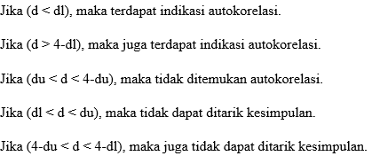

Keterangan:

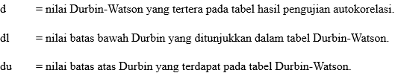

**Tabel 4.9**

**Hasil Uji Durbin Watson**

**Model Summaryb**

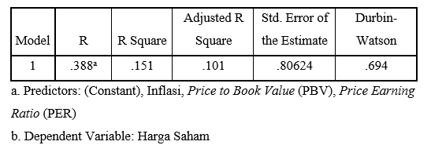

(Sumber : Olah data SPSS)

Nilai Durbin-Watson sebesar 0,694 berdasarkan analisis uji Durbin-Watson seperti terlihat pada Tabel 4.9. Selanjutnya dengan jumlah sampel 57 dan tiga variabel independen dengan tingkat signifikansi 5%, nilai df dan du yang diberikan pada tabel Durbin-Watson masing-masing adalah 1,50535 dan 1,6960. Mengacu pada nilai du, 4 – du = 2,304 merupakan hasil dari 4 – 1,6960. Selanjutnya kita mengetahui bahwa nilai du yaitu 1,6960 < 1,912 lebih kecil dari nilai d. Berdasarkan kriteria uji Durbin-Watson diperoleh hasil sebesar 1,6960<1,912<2,304 atau <d<4 – du, hal ini menunjukkan tidak adanya gejala autokorelasi pada data penelitian.

## **Uji Regresi Linier Berganda**

Tujuan pengujian regresi linier berganda adalah untuk mengevaluasi apakah dua atau lebih variabel bebas (X) dapat mempengaruhi variabel terikat (Y). Koefisien determinasi, uji t (untuk analisis parsial) dan uji f (untuk analisis simultan) digunakan dalam prosedur pengujian ini.

**Tabel 4.10**

**Hasil Uji regresi Linier berganda**

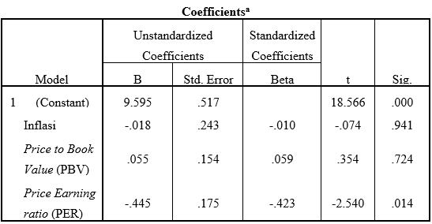

(Sumber : Olah data SPSS)

Berdasarkan tabel 4.10 yang menunjukkan hasil uji analisis regresi linear berganda, pada bagian Unstandardized Coefficients, diperoleh persamaan regresi yang dapat dirumuskan sebagai berikut:



Keterangan :

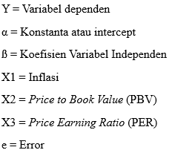

Interpretasi persamaan regresi di atas seperti di bawah ini :

1. Konstanta (α)

Nilai konstanta regresi (α) sebesar 9,595 menunjukkan nilai positif. Artinya, harga saham-saham yang terdaftar di *Jakarta Islamic Index* (JII) akan naik sebesar 9,595 jika tiga variabel berikut tidak berubah: inflasi (X1), *Price to Book Value* (PBV) (X2) dan *Price Earning Ratio* (PER)(X3).

1. Inflasi

Nilai koefisien regresi variabel inflasi (X1) sebesar -0,018 yang merupakan angka negatif. Angka tersebut menunjukkan bahwa variabel inflasi dan harga saham mempunyai hubungan negatif (berlawanan arah). Hal ini menunjukkan bahwa variabel harga saham yang dimaksud dalam *Jakarta Islamic Index* (JII) akan mengalami penurunan sebesar -0,018 jika variabel inflasi mengalami kenaikan sebesar 1% dengan asumsi kestabilan faktor lain. Penglihatan. sebesar 0,941 (lebih dari 0,05) menunjukkan bahwa perubahan tersebut tidak signifikan. Hal ini menunjukkan bahwa LNX1 memiliki pengaruh yang kecil terhadap LNY pada model ini.

1. *Price to Book Value* (PBV)

Variabel *Price Earning Ratio* (PER) (X3) mempunyai nilai positif sebesar 0,055 untuk koefisien regresi. Hal ini menunjukkan bahwa selama seluruh variabel independen lainnya tetap, maka kenaikan variabel *Price Earning Ratio* (PER) sebesar 1% akan mengakibatkan kenaikan nilai harga saham yang dilaporkan di Jakarta Islamic Index (II) sebesar 0,005. dengan asumsi stabilitas faktor lain. Seperti yang ditunjukkan pada Sig. sebesar 0,724 (lebih dari 0,05), dampak ini juga tidak signifikan. Hal ini menunjukkan bahwa *Price to Book Value* (PBV) juga tidak berpengaruh signifikan terhadap variabel harga saham.

1. *Price Earning Ratio* (PER)

Variabel *Price Earnings Ratio* (PER) (X3) mempunyai nilai koefisien regresi negatif sebesar -0,445. Angka tersebut menunjukkan adanya korelasi negatif (atau berlawanan arah pengaruh) antara harga saham dengan variabel PER (Price-Earnings Ratio). Hal ini menunjukkan bahwa dengan asumsi seluruh faktor lainnya tetap, maka variabel harga saham yang terwakili dalam Jakarta Islamic Index (JII) akan mengalami penurunan sebesar -0,445 untuk setiap kenaikan variabel inflasi sebesar 1%.

### **Koefisien Determinasi**

Besar kecilnya pengaruh variabel independen terhadap variabel dependen dijelaskan oleh koefisien determinasi yang disebut juga customized R-squared. Hal ini terlihat dari nilai R-squared yang menunjukkan bahwa suatu dampak dianggap bermanfaat jika lebih besar dari 0,5.

**Tabel 4.11**

**Hasil Koefisian determinasi**

**Model Summary**

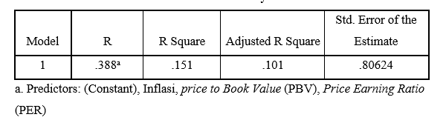

(Sumber : Olah data SPSS)

Tabel 4.11 menunjukkan bahwa koefisien korelasi atau nilai R antara variabel x dan variabel y sebesar 0,388 menunjukkan hubungan linier sedang. Nilai R-squared yang terkoreksi adalah 10,1% atau 0,101. Hal ini menunjukkan bahwa variabel independen (variasi sementara dan perbedaan permanen sebesar 10,1%) dapat menjelaskan variabel persistensi laba. Namun, faktor tambahan (*Price to Book Value* (PBV), rasio harga terhadap pendapatan PER dan inflasi yang tidak dipertimbangkan dalam model dan kesalahan menjelaskan sisanya sebesar 89,9%)..

### **Uji t**

Tujuan uji T adalah untuk mengetahui apakah variabel independen (X) mempunyai pengaruh signifikan secara parsial (individu) terhadap variabel dependen (Y). Tindakan berikut dapat dilakukan untuk menilai pengaruh parsial variabel independen terhadap variabel dependen:

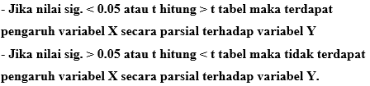

**Tabel 4.12**

**Hasil Uji t**

**Coefficientsa**

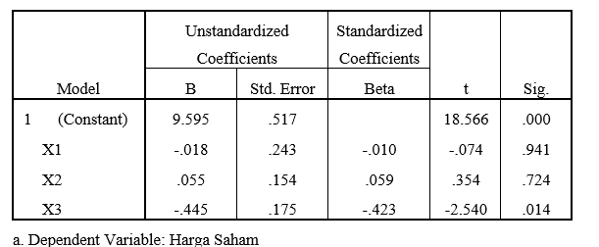

(Sumber : Olah data SPSS)

Nilai t tabel berdasarkan nilai signifikan 0,05 pada df mempunyai nilai 2,00488 (df = n-k = 57-3 = 54) seperti terlihat pada tabel 4.12 diatas. Oleh karena itu, pengujian hipotesis terhadap masing-masing variabel independen dapat dilakukan dengan cara sebagai berikut:

1. **Inflasi**

Dengan nilai signifikansi sebesar 0,941 dan nilai t sebesar -0,074 maka koefisien variabel inflasi sebesar -0,018. Koefisien negatif ini menunjukkan adanya korelasi negatif meskipun sangat lemah antara inflasi dan harga saham, artinya ketika inflasi naik, harga saham secara umum turun. Namun signifikansi statistik pengaruh inflasi terhadap harga saham tidak didukung oleh nilai signifikansi sebesar 0,941 yang jauh lebih tinggi dari 0,05. Dengan kata lain, model ini menunjukkan bahwa inflasi tidak berdampak terhadap nilai saham.

1. ***Price to Book Value* (PBV)**

Dengan nilai signifikansi sebesar 0,724 dan nilai t sebesar 0,354 maka koefisien variabel PBV sebesar 0,055. Koefisien positif menunjukkan adanya korelasi positif antara PBV dengan harga saham, artinya kenaikan PBV pada umumnya dibarengi dengan kenaikan harga saham. Artinya, nilai signifikansi sebesar 0,724 menunjukkan bahwa tidak terdapat hubungan yang signifikan secara statistik antara PBV dengan harga saham. Hal ini menunjukkan bahwa PBV mempunyai pengaruh yang kecil terhadap harga saham menurut model ini.

1. ***Price Earnings Ratio* (PER)**

Dengan nilai signifikansi sebesar 0,014 dan nilai t sebesar -2,540 maka koefisien variabel PER sebesar -0,445. Koefisien negatif ini menunjukkan adanya korelasi negatif antara harga saham dengan PER, yaitu harga saham umumnya turun seiring dengan naiknya PER. Karena nilai signifikansi 0,014 lebih kecil dari 0,05 maka dapat disimpulkan bahwa terdapat hubungan yang signifikan secara statistik antara PER dengan harga saham. Hal ini menunjukkan bahwa P/E pada model ini mempunyai pengaruh yang besar terhadap harga saham, yang berarti penyesuaian P/E dapat memberikan pengaruh yang besar terhadap harga saham.

### **Uji F**

Uji F digunakan untuk mengetahui apakah variabel independen (X) dan variabel dependen (Y) mempunyai pengaruh yang signifikan secara simultan. Sedangkan koefisien determinasi menghitung proporsi pengaruh variabel X terhadap variabel Y secara keseluruhan. Tindakan berikut dapat dilakukan untuk mengetahui apakah faktor independen mempengaruhi variabel dependen secara simultan:

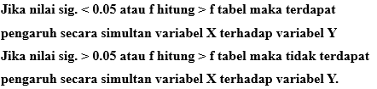

**Tabel 4.13**

**Hasil Uji F**

**ANOVAa**

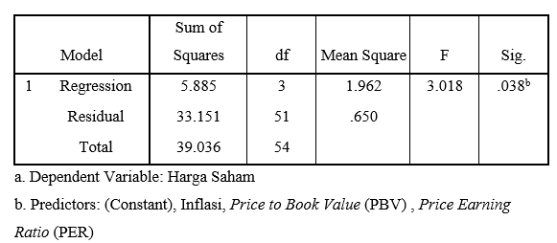

(Sumber : Olah data SPSS)

Tabel 4.13 menampilkan hasil uji F. Nilai F sebesar 3,018 dan nilai signifikansi (Sig.) sebesar 0,038. Model regresi yang mencakup variabel independen (Inflasi, *Price to Book Value* (PBV), dan *Price to Earning Ratio* (PER)) secara simultan mempunyai pengaruh yang signifikan terhadap variabel dependen yaitu Harga Saham yang ditunjukkan dengan nilai signifikansi kurang dari 0,05. Oleh karena itu dapat dikatakan bahwa harga saham berdasarkan ketiga variabel independen tersebut dapat diprediksi dengan model regresi yang diterapkan.

## **Pembahasan hasil Penelitian**

Penulis memaparkan hasil kajian terhadap variabel terikat, harga saham, serta variabel bebas, inflasi, *Price to Book Value Ratio* (PBV) dan *Price Earning Ratio* (PER), dalam perdebatan ini. Berikut ini akan tercakup dalam penjelasan yang akan diberikan:

**Pengaruh Inflasi terhadap harga Saham yang tercatat di *Jakarta Islamix index* (JII) Periode 2021-2023**

Inflasi didefinisikan sebagai tingkat kenaikan harga-harga barang dan jasa dalam suatu periode waktu tertentu. Inflasi umumnya diukur melalui indeks harga konsumen (Consumer Price Index/CPI) atau indeks harga produsen (Producer Price Index/PPI). CPI mencatat perubahan harga rata-rata dari kelompok barang dan jasa yang representatif yang dibeli oleh konsumen, sementara PPI mencatat harga yang diterima oleh produsen untuk barang-barang yang mereka hasilkan. Inflasi yang tinggi dapat mengurangi daya beli konsumen karena uang menjadi kurang bernilai, sementara inflasi yang rendah atau deflasi dapat mendorong konsumen untuk menunda pembelian, yang berdampak negatif pada pertumbuhan ekonomi.[50]

Pada tahun 2021-2023, harga saham *Jakarta Islamic Index* (JII) dipengaruhi secara negatif oleh variabel inflasi. Pernyataan tersebut didukung dengan hasil uji hipotesis yang menunjukkan bahwa Hipotesis 1 diterima karena nilai t hitung sebesar - lebih kecil dari nilai t tabel sebesar 2,00488 dan mempunyai nilai signifikan sebesar 0,941 yaitu kurang dari 0 0,05 adalah. . Hasil uji hipotesis menunjukkan bahwa tidak terdapat dampak nyata inflasi terhadap harga saham.

Pada tahun 2021-2023, inflasi yang tidak signifikan mempengaruhi harga saham karena berbagai faktor, termasuk kebijakan moneter yang longgar dan stimulus fiskal yang diterapkan oleh pemerintah serta bank sentral untuk memitigasi dampak ekonomi dari pandemi COVID-19. Likuiditas yang melimpah dari stimulus tersebut meningkatkan kepercayaan investor dan mendorong pembelian aset berisiko seperti saham, meskipun inflasi meningkat. Selain itu, suku bunga yang tetap rendah membantu menjaga biaya pinjaman bagi perusahaan, yang pada gilirannya memperbaiki prospek pendapatan mereka. Oleh karena itu, meskipun inflasi meningkat, dampaknya terhadap harga saham tidak terasa signifikan pada periode ini.

Meningkatnya tingkat inflasi kemungkinan besar akan menurunkan daya beli masyarakat dan meningkatkan biaya input, sehingga mempengaruhi pasokan harga saham perusahaan, yang pada akhirnya mempengaruhi fluktuasi indeks harga saham. Kesimpulan ini konsisten dengan penelitian yang dianalisis oleh Analisis ini menegaskan temuan penelitian Jumriaty Jusman dan Sinta Devit Puspitasari yang tidak menemukan dampak nyata inflasi terhadap harga saham.

**Pengaruh *Price to Book Value* (PBV) terhadap harga Saham yang tercatat di *Jakarta Islamix Index* (JII) Periode 2021-2023**

Ukuran keuangan yang disebut rasio harga terhadap buku (P/B) digunakan untuk mengevaluasi nilai pasar suatu perusahaan relatif terhadap nilai bukunya. Total aset perusahaan dikurangi total liabilitas disebut nilai buku dan mewakili nilai aset bersih perusahaan. Dengan membagi harga pasar per saham dengan nilai buku per saham, kita dapat mengetahui rasio harga/nilai buku. Dengan menggunakan rasio ini, seseorang dapat menentukan apakah saham suatu perusahaan dinilai terlalu tinggi atau terlalu rendah dibandingkan dengan nilai aset bersihnya. Rasio P/B yang lebih rendah dari 1 sering kali menunjukkan bahwa saham tersebut mungkin undervalued, sementara rasio yang lebih tinggi dari 1 bisa mengindikasikan overvaluation. Dalam analisis investasi, rasio P/B digunakan untuk membandingkan valuasi antar perusahaan dalam industri yang sama, membantuinvestor dalam mengambil keputusan investasi yang lebih informasional.[51]

Pada tahun 2021 hingga 2023, harga saham-saham yang terdaftar di Jakarta Islamic Index (JII) dipengaruhi secara positif oleh variabel *Price to Book Value* (PBV). Mendukung pernyataan ini. Oleh karena itu hipotesis 2 dapat diterima. Berdasarkan hasil pengujian hipotesis, *Price to Book Value* (PBV) tidak memiliki dampak nyata terhadap harga saham. Hal ini dapat diindikasikan bahwa meskipun secara teori *Price to Book Value* (PBV) memiliki potensi untuk memengaruhi harga saham, faktor lain mungkin lebih dominan dalam menentukan fluktuasi harga saham selama periode tersebut. Adanya ketidaksignifikanan ini dapat disebabkan oleh perubahan kondisi pasar yang dinamis, sentimen investor yang dipengaruhi oleh faktor eksternal, atau mungkin adanya penyesuaian dalam valuasi perusahaan yang belum sepenuhnya tercermin dalam *Price to Book Value* (PBV). Sehingga, meskipun PBV berperan dalam memberikan indikasi nilai perusahaan, efeknya terhadap harga saham tidak cukup kuat untuk menghasilkan perubahan yang signifikan dalam periode waktu yang diteliti.

*Price to Book Value* (PBV) yang semakin tinggi mencerminkan bahwa investor memiliki ekspektasi yang tinggi terhadap pertumbuhan dan profitabilitas masa depan perusahaan. Hal ini karena mereka bersedia membayar harga yang lebih tinggi relatif terhadap nilai buku perusahaan tersebut. PBV yang tinggi sering kali dikaitkan dengan perusahaan yang memiliki kinerja keuangan yang kuat, prospek pertumbuhan yang baik, atau keunggulan kompetitif di pasar. Namun, PBV yang sangat tinggi juga bisa menjadi tanda bahwa saham tersebut overvalued, yang berarti harga saham mungkin telah melampaui nilai intrinsik perusahaan berdasarkan fundamental keuangannya. Hasil penyelidikan ini menguatkan penelitian Mutiarani, Niki Nony, Riana R. Dewi, dan Suhendro Suhendro yang tidak menemukan hubungan antara harga dan nilai buku (PBV) dengan harga saham.

**Pengaruh *Price Earning Ratio* (PER) terhadap harga Saham yang tercatat di *Jakarta Islamix Index* (JII) Periode 2021-2023**

Ukuran penilaian keuangan yang disebut rasio harga terhadap pendapatan (rasio P/E) digunakan untuk menentukan nilai saham perusahaan relatif terhadap laba bersihnya. Rasio ini dihitung dengan membagi harga pasar per saham dengan laba per saham (EPS). Rasio P/E menunjukkan jumlah uang yang bersedia diberikan investor untuk setiap dolar yang diperoleh perusahaan dalam laba bersih. Rasio yang tinggi sering kali menunjukkan bahwa pasar memiliki ekspektasi tinggi terhadap pertumbuhan laba di masa depan, sementara rasio yang rendah bisa mengindikasikan bahwa saham tersebut mungkin undervalued atau perusahaan menghadapi tantangan pertumbuhan. P/E Ratio merupakan indikator penting dalam analisis fundamental karena membantu investor memahami bagaimana pasar menilai potensi pertumbuhan dan risiko perusahaan, serta memungkinkan perbandingan valuasi antar perusahaan dalam industri yang sama.[52]

Pada tahun 2021-2023, variabel *Price Earning Ratio* (PER) menunjukkan pengaruh negatif terhadap harga saham-saham yang terdaftar di Jakarta Islamic Index (JII). Hasil uji hipotesis menunjukkan dengan nilai signifikansi sebesar 0,14 lebih rendah dari 0,05 maka nilai t hitung sebesar -2,540 lebih rendah dari nilai t tabel sebesar 2,00488. Oleh karena itu hipotesis 3 ditolak. Rasio harga terhadap pendapatan (PER) memiliki dampak besar terhadap nilai saham, menurut penelitian ini. Dengan kata lain, rasio P/E yang tinggi tidak serta merta menunjukkan perusahaan menguntungkan. Investor dapat menentukan berapa banyak uang yang dihasilkan perusahaan per saham dengan melihat laba per saham (EPS), yang diperhitungkan saat menghitung rasio ini. Oleh karena itu, dalam memilih investasi, nilai rasio PER bukanlah pertimbangan utama. Investor sebaiknya tidak hanya mempertimbangkan Price Earnings Ratio (PER); mereka juga harus mengevaluasi fundamental bisnis.

Berdasarkan Temuan ini mengindikasikan bahwa peningkatan rasio *Price Earning Ratio* (PER) cenderung berhubungan dengan penurunan harga saham perusahaan selama tahun-tahun tersebut. Salah satu kemungkinan penyebab dari fenomena ini adalah adanya ekspektasi pasar yang lebih rendah terhadap potensi pertumbuhan laba di masa depan, yang dapat membuat investor lebih enggan untuk berinvestasi dalam saham dengan PER yang tinggi. Selain itu, faktor-faktor eksternal seperti kondisi ekonomi global dan perubahan dalam kebijakan moneter juga dapat mempengaruhi persepsi investor terhadap nilai intrinsik saham.

Semakin tinggi *Price Earnings Ratio* (PER) umumnya mencerminkan bahwa pasar memiliki ekspektasi yang tinggi terhadap pertumbuhan pendapatan masa depan perusahaan tersebut. Investor bersedia membayar lebih untuk setiap unit pendapatan saat ini karena mereka percaya pendapatan perusahaan akan meningkat secara signifikan di masa depan. Namun, P/E yang sangat tinggi bisa menunjukkan bahwa saham tersebut overvalued dan rentan terhadap penurunan harga jika ekspektasi tersebut tidak terpenuhi. *Price Earning Ratio* (PER) tidak banyak berpengaruh terhadap harga saham, menurut penelitian Mutiarani, Niki Nony, Riana R. Dewi dan Suhendro, hasil ini konsisten dengan penelitian ini.

# **BAB V**

# **KESIMPULAN**

## **Kesimpulan**

Berdasarkan hasil dan pembahasan penelitian yang telah di lakukan mengenai menguji pengaruh Inflasi(X1), *Price to Book Value (PBV)* (X2) dan *Price earning Ratio* (PER) (X3) terhadap harga saham (Y) yang tercatat di *Jakarta Islamic Index* (JII) periode 2021-2023. Berdasarkan hasil analisis dan pengujian terhadap variabel penelitian dapat ditarik kesimpulan sebagai berikut :

1. Variabel Inflasi (X1) menunjukan hasil negatif dan tidak berpengaruh signifikan terhadap harga saham yang tercatat di *Jakarta Islamix Index* (JII) periode 2021-2023.
2. Variabel *Price to Book Value* (PBV) (X2) menunjukan hasil positif dan tidak berpengaruh signifikan terhadap harga saham yang tercatat di *Jakarta Islamix Index* (JII) periode 2021-2023.
3. Variabel *Price Earning Ratio* (PER) (X3) menunjukan hasil negatif dan berpengaruh signifikan terhadap harga saham yang tercatat di *Jakarta Islamix Index* (JII) periode 2021-2023.

## **Keterbatasan Penelitian**

Penelitian tentang Pengaruh Inflasi, *Price to Book Value* (PBV)*,* dan *Price Earning Ratio* (PER)Terhadap Harga Saham Perusahaan yang Tercatat di *Jakarta Islamic Index* (JII)Periode 2021-2023. Penelitian ini telah dilaksanakan mengikuti prosedur ilmiah, namun masih terdapat beberapa keterbatasan dalam penyusunannya yang mengakibatkan hasil yang belum optimal, antara lain yaitu:

1. Periode Penelitian yang Terbatas: penelitian ini hanya mencakup data dari periode 2021 hingga 2023, yang relatif singkat. Periode waktu yang terbatas ini mungkin tidak cukup untuk menangkap tren jangka panjang atau perubahan struktural dalam pasar saham, khususnya di Jakarta Islamic Index (JII). Oleh karena itu, hasil penelitian ini mungkin tidak sepenuhnya mencerminkan hubungan jangka panjang antara variabel inflasi, PBV, PER, dan harga saham.
2. Variabel penelitian yang terbatas: penelitian ini hanya menggunakan tiga variabel independen, yaitu inflasi, *Price to Book Value* (PBV), dan *Price Earning Ratio* (PER). Sementara ketiga variabel tersebut memang penting, ada kemungkinan bahwa faktor-faktor lain, seperti suku bunga, nilai tukar, atau faktor internal perusahaan (misalnya laba bersih atau pertumbuhan pendapatan), juga memiliki pengaruh signifikan terhadap harga saham di JII, namun tidak diperhitungkan dalam penelitian ini.
3. Keterbatasan data: data yang digunakan dalam penelitian ini mungkin memiliki keterbatasan, baik dari segi kelengkapan maupun akurasi. Misalnya, data yang diperoleh dari sumber sekunder, seperti laporan keuangan perusahaan atau data ekonomi makro, dapat mengandung bias atau kesalahan pengukuran yang dapat mempengaruhi validitas hasil penelitian.

## **Saran**

Berdasarkan kesimpulan dari penelitian yang ada, saran yang bisa diberikan penulis untuk pengembangan penelitian di masa mendatang atau untuk implementasi lebih lanjut bisa meliputi:

1. **Bagi Peneliti Selanjutnya**
2. Penelitian selanjutnya dapat menambahkan variabel eksternal lain yang mungkin lebih relevan dan berpengaruh, seperti suku bunga, nilai tukar mata uang, atau kebijakan ekonomi makro lainnya.
3. Penelitian selanjutnya bisa melakukan perluasan rentang waktu penelitian sehingga dapat membantu mengidentifikasi hubungan jangka panjang antara variabel makro ekonomi dan harga saham.
4. Mengingat bahwa penelitian ini fokus pada *Jakarta Islamic Index* (JII), saran selanjutnya adalah melakukan penelitian serupa pada indeks saham lain, seperti IHSG (Indeks Harga Saham Gabungan) atau LQ45, untuk melihat apakah hasilnya konsisten atau berbeda.
5. **Bagi Investor**
6. Hasil penelitian menunjukkan bahwa variabel inflasi tidak memiliki pengaruh signifikan terhadap harga saham yang tercatat di *Jakarta Islamic Index* (JII). Oleh karena itu, investor disarankan untuk tidak menjadikan inflasi sebagai satu-satunya faktor dalam pengambilan keputusan investasi. Investor sebaiknya juga memperhatikan faktor-faktor lain yang mungkin lebih berdampak signifikan terhadap kinerja saham.
7. Mengingat bahwa *Price to Book Value* (PBV) tidak memiliki pengaruh signifikan terhadap harga saham di JII, investor tidak perlu terlalu bergantung pada rasio ini dalam menilai valuasi saham di sektor ini. Sebagai gantinya, investor dapat mengombinasikan rasio PBV dengan analisis fundamental lainnya untuk mendapatkan gambaran yang lebih komprehensif tentang potensi suatu saham.
8. Berdasarkan hasil penelitian, PER memiliki pengaruh signifikan negatif terhadap harga saham. Hal ini mengindikasikan bahwa saham dengan PER tinggi cenderung memiliki harga yang lebih rendah. Investor perlu lebih berhati-hati dalam menginterpretasikan PER dan tidak hanya fokus pada PER yang tinggi sebagai indikasi potensi keuntungan. Sebaliknya, investor sebaiknya mempertimbangkan PER dalam konteks yang lebih luas, seperti kinerja perusahaan secara keseluruhan dan prospek pertumbuhan ke depan.
9. **Bagi Perusahaan**
10. Mengingat pengaruh negatif dari *Price Earning Ratio* (PER) terhadap harga saham, perusahaan perlu lebih memperhatikan faktor-faktor yang memengaruhi rasio ini, seperti manajemen laba dan efisiensi biaya. Dengan menjaga PER pada level yang kompetitif, perusahaan dapat meningkatkan daya tarik saham mereka di mata investor.
11. Meskipun PBV tidak memiliki pengaruh signifikan terhadap harga saham, transparansi terkait aset perusahaan dan pengungkapan laporan keuangan yang akurat tetap penting. Perusahaan dapat meningkatkan kepercayaan investor dengan menunjukkan informasi yang jelas tentang aset dan nilai buku mereka, sehingga dapat membantu dalam pengambilan keputusan investasi.
12. Meskipun inflasi tidak signifikan memengaruhi harga saham, perusahaan tetap perlu waspada terhadap kebijakan ekonomi makro, terutama kebijakan moneter yang berkaitan dengan inflasi. Manajemen perusahaan disarankan untuk mengantisipasi perubahan dalam kondisi ekonomi yang dapat berdampak tidak langsung pada kinerja saham, serta menyiapkan strategi mitigasi risiko yang efektif.

# **DAFTAR PUSTAKA**

A Gumanti, Tatang, ‘Teori Sinyal Dalam Manajemen Keuangan’, *Manajemen Usahawan Indonesia*, 38.December 2014 (2012), pp. 0–29

Abdalloh, Irwan, *Pasar Modal Syariah* (Elex Media Komputindo, 2019)

Algifari, Algifari, ‘Analisis Regresi, Teori, Kasus Dan Solusi’, *Penerbit BPFE Yogyakarta*, 2000

Amalia, Farah, Harjum Muharam, dan Wisnu Mawardi. *Pengaruh Sentimen Investor Dan Variabel Makroekonomi Terhadap Indeks Harga Saham Syariah Indonesia*. Diss. Diponegoro University, 2018.

Anderson, Keith, and Chris Brooks, ‘*Decomposing the Price-Earnings Ratio*’, *Journal of Asset Management*, 6.6 (2006).

Andriani, ‘Jumlah Investor Syariah Dan Harga Saham (Potret Harga SahamPada JII MasaPandemi Covid-19)’, *Proceedings of Islamic Economics, Business, and Philanthropy*, 1.1 (2022), pp. 25–39 <https://jurnalfebi.iainkediri.ac.id/index.php/proceedings>

Brigham, E. F., & Houston, J. F. (2011). *Fundamentals of Financial Management* (13th ed.). South-Western Cengage Learning.

Ersyafdi, Ilham Ramadhan, and Durotun Nasihah, ‘Pengaruh Rasio Finansial, Dividen Dan Arus Kas Terhadap Harga Saham Jakarta Islamic Index 70’, *Inovasi*, 17.4 (2021), pp. 748–60, doi:10.30872/jinv.v17i4.10100

Fatmawati, Ade Pipit, and Eny Binaria br Sembiring, ‘Pengaruh Price Earning Ratio (Per) Dan Price To Book Value (Pbv) Terhadap Return Saham Pada Perusahaan Lq45 Tahun 2020’, *Land Journal*, 3.2 (2022), pp. 72–86, doi:10.47491/landjournal.v3i2.2307

Fitri, Irma Kurnia, and Imas Purnamasari, ‘Pengaruh Kebijakan Dividen Terhadap Harga Saham (Studi Pada Perusahaan Pertambangan Di Bursa Efek Indonesia 2008-2012)’, *Organum: Jurnal Saintifik Manajemen Dan Akuntansi*, 1.1 (2018), pp. 8–14

Fitria Puteri Sholikah, Windi Putri, and Rosalinda Maria Djangi, ‘Peranan Pasar Modal Dalam Perekonomian Negara Indonesia’, *ARBITRASE: Journal of Economics and Accounting*, 3.2 (2022), pp. 341–45, doi:10.47065/arbitrase.v3i2.496

Harmono, S E, *Manajemen Keuangan: Berbasis Balanced Scorecard* (Bumi Aksara, 2022)

Krisna Rahayu Nurtyas, and Deny Yudiantoro, ‘Pengaruh Price Earning Ratio,Price to Book Value Dan Inflasi Terhadap Harga Saham Perusahaan Indeks LQ45 Di BEI Tahun 2020-2022’, *Economics and Digital Business Review*, 4.2 (2023), pp. 350–61 <https://ojs.stieamkop.ac.id/index.php/ecotal/article/view/513/329>

Masrina, Masrina, ‘Analisis Dalil-Dalil Hukum Yang Digunakan Dalam Fatwa Dewan Syariah Nasional Nomor 40/DSN-MUI/X/2003 Tentang Pasar Modal Syariah’, *Jurnal Hukum Ekonomi Syariah*, 3.2 (2020), pp. 117–29

Mayasari, Veny, ‘Pengaruh Inflasi Dan Tingkat Suku Sbi Terhadap Harga Saham Pada Perusahaan Manufaktur Sub Sektor Food and Beverarge Yang Go Public Di Bursa Efek Indonesia’, *Akuntansi Dan Manajemen*, 14.2 (2021), pp. 31–49, doi:10.30630/jam.v14i2.24

Mirayanti, Ni Made, and Dewa Gede Wirama, ‘Pengaruh Variabel Ekonomi Makro Pada Return Saham LQ45 Di Bursa Efek Indonesia’, *E-Jurnal Akuntansi Universitas Udayana*, 21.1 (2017), pp. 505–33

Mutiara, Niki Nony, Riana R Dewi, and Suhendro, ‘PENGARUH PRICE EARNING RATIO , PRICE TO BOOK VALUE , DAN INFLASI TERHADAP HARGA SAHAM YANG TERINDEKS IDX 30 Niki Nony Mutiarani , Riana R Dewi , Suhendro Program Studi Akuntansi Fakultas Ekonomi Universitas Islam Batik Surakarta Email : Nikinonymutiarani@’, *Edunomika*, 03.02 (2019), pp. 433–43 <http://jurnal.uinsu.ac.id/index.php/humanfalah/article/view/6944>

Mutiarani, Niki Nony, Riana R Dewi, and Suhendro Suhendro, ‘Pengaruh Price Earning Ratio, Price To Book Value, Dan Inflasi Terhadap Harga Saham Yang Terindeks Idx 30’, *Jurnal Ilmiah Edunomika*, 3.02 (2019)

Nasihah, Latifatun, ‘Price Earning Ratio (PER) Dan Price to Book Value (PBV) Terhadap Return Saham Dengan Earning Per Share (EPS) Sebagai Variabel Moderasi: Studi Pada Perusahaan Telekomunikasi Yang Listing Di BEI Periode 2011-2016’ (Universitas Islam Negeri Maulana Malik Ibrahim, 2017)

Nezlobin, Alexander, Madhav V Rajan, and Stefan Reichelstein, ‘Structural Properties of the Price-to-Earnings and Price-to-Book Ratios’, *Review of Accounting Studies*, 21.2 (2016).

Nurasila, Ersah, Diah Yudhawati, and Supramono Supramono, ‘Pengaruh Inflasi Dan Suku Bunga Terhadap Harga Saham Pada Sektor Industri Barang Dan Konsumsi’, *Manager: Jurnal Ilmu Manajemen*, 2.3 (2019), pp. 389–402

Nurjanah, Titi, Suhardi, and Afrizal, ‘Pengaruh Current Ratio Return on Asset Dan Earning Per’, *JEM: Jurnal Ekonomi Dan Manajemen STIE Pertiba Pangkalpinang*, 6.2 (2018), pp. 1–15

Pangestuti, ‘Tri Anita Puji Pangestuti Imam Hidayat’, *Jurnal Ilmu Dan Riset Manajemen*, 9 (2020), pp. 1–18

Pitaloka, Anak Agung Istri Raka Mira, Ni Made Sunarsih, and I A Budhananda Munidewi, ‘Pengaruh Return On Equity, Price Earning Ratio, Net Profit Margin, Earning Per Share Dan Dividend Yield Terhadap Harga Saham Pada Perusahaan Manufaktur Sektor Consumer Goods Yang Terdaftar Di Bursa Efek Indonesia Tahun 2018-2020’, *Kumpulan Hasil Riset Mahasiswa Akuntansi (KHARISMA)*, 4.2 (2022), pp. 449–57

Putranto, Chrisnanda Kurnia, ‘Skripsi Pengaruh *Price Earning Ratio*, Suku Bunga, Dan Keputusan Investasi Terhadap Return Saham Pada Perusahaan Property Dan Real Estate Tahun 2017-2021’, 2023

Raharjo, Sugeng, ‘Pengaruh Inflasi, Nilai Kurs Rupiah, Dan Tingkat Suku Bunga Terhadap Harga Saham Di Bursa Efek Indonesia’, *ProBank*, 1.3 (2010), p. 161972

Rahmadewi, Pande Widya, and Nyoman Abundanti, ‘Pengaruh Eps, Per, Cr Dan Roe Terhadap Harga Saham Di Bursa Efek Indonesia’, *E-Jurnal Manajemen Universitas Udayana*, 7.4 (2018), p. 2106, doi:10.24843/ejmunud.2018.v07.i04.p14

Rokhaniyah, Siti, ‘Pengaruh Indikator Fundamental Dan Makroekonomi Terhadap Harga Saham Yang Tergabung Dalam Issi’, *Akuntansi Dewantara*, 4.1 (2020), pp. 70–80, doi:10.26460/ad.v4i1.5840

‘Ryad, Ahmad Muhammad, Nisa Nuraidah, and Dela Triana Sanubari. Pengaruh Inflasi, Suku Bunga, Jumlah Uang Beredar Terhadap Jakarta Islamic Index Periode 2015-2021. Prosiding SEMANIS Seminar Manajemen Bisnis. Vol. 1. N.Pdf’

Salihin, Agus, ‘Pengaruh Dow Jones Islamic Market Indeks (DJIM) Dan Harga Emas Dunia Terhadap Jakarta Islamic Indeks (JII) Priode 2014-2018’, *Mabsya: Jurnal Manajemen Bisnis Syariah*, 2.2 (2020), pp. 1–14, doi:10.24090/mabsya.v2i2.3222

Sambuari, Inri B, Ivonne S Saerang, and Joubert B Maramis, ‘Reaksi Pasar Modal Terhadap Peristiwa Virus Corona (COVID-19) Pada Perusahaan Makanan Dan Minuman Yang Terdaftar Di Bursa Efek Indonesia’, *JMBI UNSRAT (Jurnal Ilmiah Manajemen Bisnis Dan Inovasi Universitas Sam Ratulangi).*, 7.2 (2020)

Sanusi, Anwar, ‘Metodologi Penelitian Bisnis’ (Jakarta: salemba empat, 2011)

Sarwono, Jonathan, ‘Metode Riset Skripsi Pendekatan Kuantitatif (Menggunakan Prosedur SPSS): Tuntunan Praktis Dalam Menyusun Skripsi’, 2012

Seran, Sirilius, *Metodologi Penelitian Ekonomi Dan Sosial* (Deepublish, 2020)

Shihab, M Quraish, ‘Tafsir Al-Misbah’, *Jakarta: Lentera Hati*, 2 (2002), pp. 52–54

Sugiyono, Suriasumantri, ‘Metode Penelitian Kuantitatif Kualitatif Dan R&D. Bandung: Alfabeta’, *Procrastination And Task Avoidance: Theory, Research and Treatment. New York: Plenum Press, Yudistira P, Chandra*, 2017

Suharti, Suharti, and Yuni Tannia, ‘Analisis Pengaruh Debt to Equity Ratio, Debt to Asset Ratio, Price Earning Ratio Dan Price to Book Value Terhadap Harga Saham Pada Perusahaan Sektor Pertanian’, *INVEST: Jurnal Inovasi Bisnis Dan Akuntansi*, 1.1 (2020), pp. 13–26

Sujana, I Nyoman, ‘Pasar Modal Yang Efisien’, *Ekuitas: Jurnal Pendidikan Ekonomi*, 5.2 (2017), pp. 33–40, doi:10.23887/ekuitas.v5i2.12753

Sunyoto, Danang, ‘Analisis Regresi Dan Uji Hipotesis’, *Yogyakarta: Caps*, 2011

Suryabrata, Sumadi, ‘A. Jenis Dan Sifat Penelitian’, *Institut Agama Islam Negeri Metro 1439 H/2018 M*

Vidhyaa, B, and M Ravichandran, ‘International Journal of Research Publication and Reviews’, *International Journal of Research Publication and Reviews*, 3.7 (2022), pp. 292–95

Wardani, Dewi Kusuma, and Devita Fajar Tri Andarini, ‘Pengaruh Kondisi Fundamental, Inflasi, Dan Suku Bunga Sertifikat Bank Indonesia Terhadap Harga Saham (Study Kasus Pada Perusahaan Real Estate Dan Property Yang Terdaftar Di Bursa Efek Indonesia Tahun 2010-2013)’, *Jurnal Akuntansi*, 4.2 (2016), pp. 77–90

Weston, J Fred, ‘Brigham, Eugene F’, *Fundamentos Da Administração Financeira*, 2000

Widoatmodjo, Sawidji, *Cara Benar Mencapai Puncak Kemakmuran Finansial* (Elex Media Komputindo, 2007)

Wiyanti, Diana, ‘Perspektif Hukum Islam Terhadap Pasar Modal Syariah Sebagai Alternatif Investasi Bagi Investor’, *Jurnal Hukum Ius Quia Iustum*, 20.2 (2013), pp. 234–54

Zaimsyah, Annisa Masruri, ‘Analisis Fundamental Terhadap Harga Saham Yang Terdaftar Di Jakarta Islamic Index Tahun 2010-2017’, *Jurnal Ilmiah Ekonomi Islam*, 5.2 (2019), pp. 113–19

# **LAMPIRAN**

**Daftar Sampel Perusahaan yang Tercatat di *Jakarta Isamic Index* (JII) Periode 2021-2023**

|  |  |  |
| --- | --- | --- |
| **No** | **Kode Saham** | **Perusahaan** |
| 1 | ADRO | PT. Adaro Energy Tbk. |
| 2 | ANTM | PT. Aneka Tambang Tbk. |
| 3 | BRIS | PT. Bank Syariah Indonesia Tbk. |
| 4 | CPIN | PT. Charoen Pokphand Indonesia Tbk. |
| 5 | EXCL | PT. XL Axiata Tbk. |
| 6 | ICBP | PT. Indofood CBP Sukses Makmur Tbk. |
| 7 | INCO | PT. Vale Indonesia Tbk. |
| 8 | INDF | PT. Indofood Sukses Makmur Tbk. |
| 9 | INKP | PT. Indah Kiat Pulp & Paper Tbk. |
| 10 | INTP | PT. Indocement Tunggal Prakarsa Tbk. |
| 11 | ITMG | PT. Indo Tambangraya Megah Tbk. |
| 12 | KLBF | PT. Kalbe Farma Tbk. |
| 13 | MIKA | PT. Mitra Keluarga Karyasehat Tbk. |
| 14 | PGAS | PT. Perusahaan Gas Negara Tbk. |
| 15 | PTBA | PT. Bukit Asam Tbk. |
| 16 | SMGR | PT. Semen Indonesia (Persero) Tbk. |
| 17 | TLKM | PT. Telkom Indonesia (Persero) Tbk. |
| 18 | UNTR | PT. United Tractors Tbk. |
| 19 | UNVR | PT. Unilever Indonesia Tbk. |

**Rata-rata Harga Saham yang Terdaftar di Jakarta Islamic Index Periode 2021-2023**

|  |  |  |  |  |
| --- | --- | --- | --- | --- |
| **No** | **Kode Saham** | **2021** | **2022** | **2023** |
| 1 | ADRO | 2250 | 3850 | 2380 |
| 2 | ANTM | 2250 | 1985 | 1705 |
| 3 | BRIS | 1736 | 1290 | 1740 |
| 4 | CPIN | 5950 | 5650 | 5025 |
| 5 | EXCL | 3170 | 2140 | 2000 |
| 6 | ICBP | 8700 | 10000 | 10575 |
| 7 | INCO | 4680 | 7100 | 4310 |
| 8 | INDF | 6325 | 6725 | 6450 |
| 9 | INKP | 7825 | 8725 | 8325 |
| 10 | INTP | 12100 | 9900 | 9400 |
| 11 | ITMG | 20400 | 39025 | 25650 |
| 12 | KLBF | 1615 | 2090 | 1610 |
| 13 | MIKA | 2260 | 3190 | 2850 |
| 14 | PGAS | 1375 | 1760 | 1130 |
| 15 | PTBA | 2710 | 3690 | 2440 |
| 16 | SMGR | 7230 | 6575 | 6400 |
| 17 | TLKM | 4040 | 3750 | 3950 |
| 18 | TPIA | 1831 | 2570 | 5250 |
| 19 | UNTR | 22150 | 26075 | 22625 |
| 20 | UNVR | 4110 | 4700 | 3530 |
| 21 | WIKA | 1105 | 800 | 240 |
| RATA-RATA | | 5895,80 | 7218,57 | 6075,47 |

**Daftar Sampel Penelitian**

|  |  |  |  |  |  |  |
| --- | --- | --- | --- | --- | --- | --- |
| No | Kode Saham | Tahun | Inflasi (X1) | PBV (X2) | PER (X3) | Harga Saham (Y) |
| (%) | (%) | (%) | (Rp) |
| 1 | ADRO | 2021 | 1.87 | 1.16 | 11 | 2250 |
| 2022 | 5.51 | 1.29 | 3.39 | 3850 |
| 2023 | 2.61 | 0.66 | 2.65 | 2380 |
| 2 | ANTM | 2021 | 1.87 | 2.66 | 27 | 2250 |
| 2022 | 5.51 | 2.11 | 17.17 | 1985 |
| 2023 | 2.61 | 1.66 | 10.13 | 1705 |
| 3 | BRIS | 2021 | 1.87 | 3.03 | 85 | 1736 |
| 2022 | 5.51 | 2.16 | 14.98 | 1290 |
| 2023 | 2.61 | 2.16 | 15.27 | 1740 |
| 4 | CPIN | 2021 | 1.87 | 4.04 | 23 | 5950 |
| 2022 | 5.51 | 3.49 | 22.43 | 5650 |
| 2023 | 2.61 | 2.84 | 34.08 | 5025 |
| 5 | EXCL | 2021 | 1.87 | 1.72 | -49 | 3170 |
| 2022 | 5.51 | 1.29 | 21.30 | 2140 |
| 2023 | 2.61 | 1.00 | 23.06 | 2000 |
| 6 | ICPB | 2021 | 1.87 | 1.92 | 13 | 8700 |
| 2022 | 5.51 | 2.08 | 21.21 | 10000 |
| 2023 | 2.61 | 1.98 | 14.79 | 10575 |
| 7 | INCO | 2021 | 1.87 | 1.54 | 26 | 4680 |
| 2022 | 5.51 | 1.99 | 22.25 | 7100 |
| 2023 | 2.61 | 1.10 | 10.75 | 4310 |
| 8 | INDF | 2021 | 1.87 | 0.67 | 6.85 | 6325 |
| 2022 | 5.51 | 0.65 | 6.62 | 6725 |
| 2023 | 2.61 | 0.57 | 6.44 | 6450 |
| 9 | INKP | 2021 | 1.87 | 0.65 | 7.85 | 7825 |
| 2022 | 5.51 | 0.62 | 4.29 | 8725 |
| 2023 | 2.61 | 0.50 | 5.37 | 8325 |
| 10 | INTP | 2021 | 1.87 | 2.07 | 23 | 12100 |
| 2022 | 5.51 | 1.95 | 23.87 | 9900 |
| 2023 | 2.61 | 1.71 | 16.00 | 9400 |
| 11 | ITMG | 2021 | 1.87 | 1.55 | 5.99 | 20400 |
| 2022 | 5.51 | 1.49 | 2.67 | 39025 |
| 2023 | 2.61 | 1.11 | 2.55 | 25650 |
| 12 | KLBF | 2021 | 1.87 | 3.79 | 25 | 1615 |
| 2022 | 5.51 | 4.63 | 28.97 | 2090 |
| 2023 | 2.61 | 3.37 | 25.48 | 1610 |
| 13 | MIKA | 2021 | 1.87 | 5.55 | 27 | 2260 |
| 2022 | 5.51 | 7.78 | 41.68 | 3190 |
| 2023 | 2.61 | 6.40 | 42.74 | 2850 |
| 14 | PGAS | 2021 | 1.87 | 0.71 | -77 | 1375 |
| 2022 | 5.51 | 0.82 | 8.59 | 1760 |
| 2023 | 2.61 | 0.52 | 7.98 | 1130 |
| 15 | PTBA | 2021 | 1.87 | 1.49 | 5.75 | 2710 |
| 2022 | 5.51 | 1.61 | 3.23 | 3690 |
| 2023 | 2.61 | 1.45 | 4.43 | 2440 |
| 16 | SMGR | 2021 | 1.87 | 1.10 | 16 | 7230 |
| 2022 | 5.51 | 1.09 | 19.44 | 6575 |
| 2023 | 2.61 | 0.92 | 17.79 | 6400 |
| 17 | TLKM | 2021 | 1.87 | 3.37 | 17 | 4040 |
| 2022 | 5.51 | 2.55 | 16.53 | 3750 |
| 2023 | 2.61 | 2.62 | 16.53 | 3950 |
| 18 | UNTR | 2021 | 1.87 | 1.19 | 9.74 | 22150 |
| 2022 | 5.51 | 1.16 | 5.31 | 26075 |
| 2023 | 2.61 | 1.07 | 4.12 | 22625 |
| 19 | UNVR | 2021 | 1.87 | 29.4 | 26 | 4110 |
| 2022 | 5.51 | 31 | 29.93 | 4700 |
| 2023 | 2.61 | 25.03 | 27.25 | 3530 |

**Kapitalisasi Pasar Saham *Jakarta Islamic Index* (JII)**

|  |  |
| --- | --- |
| Tahun | Rupiah (Triliun) |
| 2021 | 2.015,19 |
| 2022 | 2.155,45 |
| 2023 | 2.020,72 |

**Inflasi Tahun 2021-2023**

|  |  |
| --- | --- |
| **Tahun** | **Inflasi** |
| 2021 | 1,87 % |
| 2022 | 5,51 % |
| 2023 | 2,61% |

***Price to Book Value* (PBV) Saham yang Tercatat di *Jakarta Islamic Index* (JII) Periode 2021-2023**

|  |  |  |  |  |
| --- | --- | --- | --- | --- |
| **NO** | **KODE SAHAM** | **2021** | **2022** | **2023** |
| 1 | ADRO | 1,16 | 1,29 | 0,66 |
| 2 | ANTM | 2,66 | 2,11 | 1,66 |
| 3 | BRIS | 3,03 | 2,16 | 2,16 |
| 4 | CPIN | 4,04 | 3,49 | 2,84 |
| 5 | EXCL | 1,72 | 1,29 | 1 |
| 6 | ICBP | 1,92 | 2,08 | 1,98 |
| 7 | INCO | 1,54 | 1,99 | 1,1 |
| 8 | INDF | 0,67 | 0,65 | 0,57 |
| 9 | INKP | 0,65 | 0,62 | 0,5 |
| 10 | INTP | 2,07 | 1,95 | 1,71 |
| 11 | ITMG | 1,55 | 1,49 | 1,11 |
| 12 | KLBF | 3,79 | 4,63 | 3,37 |
| 13 | MIKA | 5,55 | 7,78 | 6,4 |
| 14 | PGAS | 0,71 | 0,82 | 0,52 |
| 15 | PTBA | 1,49 | 1,61 | 1,45 |
| 16 | SMGR | 1,1 | 1,09 | 0,92 |
| 17 | TLKM | 3,37 | 2,55 | 2,62 |
| 18 | UNTR | 1,19 | 1,16 | 1,07 |
| 19 | UNVR | 29,4 | 31 | 25,03 |
| RATA-RATA | | 3,55842 | 3,67158 | 2,98263 |

***Price Earning Ratio* (PER) Saham yang Tercatat di *Jakarta Islamic Index* (JII) Periode 2021-2023**

|  |  |  |  |  |
| --- | --- | --- | --- | --- |
| **No** | **Kode Saham** | **2021** | **2022** | **2023** |
| 1 | ADRO | 11 | 3,39 | 2,65 |
| 2 | ANTM | 27 | 17,17 | 10,13 |
| 3 | BRIS | 85 | 14,98 | 15,27 |
| 4 | CPIN | 23 | 22,43 | 34,08 |
| 5 | EXCL | -49 | 21,3 | 23,06 |
| 6 | ICBP | 13 | 21,21 | 14,79 |
| 7 | INCO | 26 | 22,25 | 10,75 |
| 8 | INDF | 6,85 | 6,62 | 6,44 |
| 9 | INKP | 7,85 | 4,29 | 5,37 |
| 10 | INTP | 23 | 23,87 | 16 |
| 11 | ITMG | 5,99 | 2,67 | 2,55 |
| 12 | KLBF | 25 | 28,97 | 25,48 |
| 13 | MIKA | 27 | 41,68 | 42,74 |
| 14 | PGAS | -77 | 8,59 | 7,98 |
| 15 | PTBA | 5,75 | 3,23 | 4,43 |
| 16 | SMGR | 16 | 19,44 | 17,79 |
| 17 | TLKM | 17 | 16,53 | 16,53 |
| 18 | UNTR | 9,74 | 5,31 | 4,12 |
| 19 | UNVR | 26 | 29,93 | 27,25 |
| RATA-RATA | | 12,06 | 16,51 | 15,12 |

|  |  |  |  |  |  |
| --- | --- | --- | --- | --- | --- |
| **Descriptive Statistics** | | | | | |
|  | N | Minimum | Maximum | Mean | Std. Deviation |
| Inflasi | 57 | 1,87 | 5,51 | 3,3300 | 1,58478 |
| *Price to Book Value* (PBV) | 57 | 0,50 | 31,00 | 3,4042 | 6,16444 |
| *Price Earning Ratio* (PBV) | 57 | -77,00 | 85,00 | 14,5693 | 20,25522 |
| Harga Saham | 57 | 1130,00 | 39025,00 | 6863,0000 | 7435,20599 |
| Valid N (listwise) | 57 |  |  |  |  |

**Uji Normal P-Plot of Regression Standardized Residual Dependent Variable : Harga Saham**



**Hasil Uji Kolmogorov Smirnov Test**

|  |  |  |
| --- | --- | --- |
| **One-Sample Kolmogorov-Smirnov Test** | | |
|  | | Unstandardized Residual |
| N | | 55 |
| Normal Parametersa,b | Mean | .0000000 |
| Std. Deviation | .78352239 |
| Most Extreme Differences | Absolute | .084 |
| Positive | .084 |
| Negative | -.057 |
| Test Statistic | | .084 |
| Asymp. Sig. (2-tailed) | | .200c,d |
| a. Test distribution is Normal. | | |
| b. Calculated from data. | | |
| c. Lilliefors Significance Correction. | | |
| d. This is a lower bound of the true significance. | | |

**Hasil Uji Grafik Historiogram**



**Hasil Uji Multikolinearitas**

|  |  |  |  |  |  |  |  |  |
| --- | --- | --- | --- | --- | --- | --- | --- | --- |
| **Coefficientsa** | | | | | | | | |
| Model | | Unstandardized Coefficients | | Standardized Coefficients | t | Sig. | Collinearity Statistics | |
| B | Std. Error | Beta | Tolerance | VIF |
| 1 | (Constant) | 6371.006 | 2417.592 |  | 2.635 | .011 |  |  |
| Inflasi | 473.716 | 633.152 | .101 | .748 | .458 | .994 | 1.006 |
| *Price to Book Value* (PBV) | -131.716 | 168.341 | -.109 | -.782 | .437 | .929 | 1.076 |
| *Price Earning Ratio* (PER) | -43.728 | 51.381 | -.119 | -.851 | .399 | .924 | 1.083 |
| a. Dependent Variable: Y | | | | | | | | |

**Hasil Uji Scatter Plot**



**Hasil Uji Glejser**

|  |  |  |  |  |  |  |
| --- | --- | --- | --- | --- | --- | --- |
| **Coefficientsa** | | | | | | |
| **Model** | | **Unstandardized Coefficients** | | **Standardized Coefficients** | **t** | **Sig.** |
| **B** | **Std. Error** | **Beta** |
| 1 | (Constant) | 9.595 | .517 |  | 18.566 | .000 |
| Inflasi | -.018 | .243 | -.010 | -.074 | .941 |
| *Price to Book Value* (PBV) | .055 | .154 | .059 | .354 | .724 |
| *Price Earning Ratio* (PER) | -.445 | .175 | -.423 | -2.540 | .014 |
| a. Dependent Variable: Harga Saham | | | | | | |

**Hasil Uji Durbin Watson**

|  |  |  |  |  |  |
| --- | --- | --- | --- | --- | --- |
| **Model Summaryb** | | | | | |
| Model | R | R Square | Adjusted R Square | Std. Error of the Estimate | Durbin-Watson |
| 1 | .388a | .151 | .101 | .80624 | .694 |
| a. Predictors: (Constant), Inflasi, *Price to Book Value* (PBV), *Price Earning Ratio* (PER) | | | | | |
| b. Dependent Variable: Harga Saham | | | | | |

**Hasil Uji regresi Linier berganda**

|  |  |  |  |  |  |  |
| --- | --- | --- | --- | --- | --- | --- |
| **Coefficientsa** | | | | | | |
| Model | | Unstandardized Coefficients | | Standardized Coefficients | t | Sig. |
| B | Std. Error | Beta |
| 1 | (Constant) | 9.595 | .517 |  | 18.566 | .000 |
| Inflasi | -.018 | .243 | -.010 | -.074 | .941 |
| *Price to Book Value* (PBV) | .055 | .154 | .059 | .354 | .724 |
| *Price Earning ratio* (PER) | -.445 | .175 | -.423 | -2.540 | .014 |
| a. Dependent Variable: Harga Saham | | | | | | |

**Hasil Uji Koefisian determinasi**

|  |  |  |  |  |
| --- | --- | --- | --- | --- |
| **Model Summary** | | | | |
| Model | R | R Square | Adjusted R Square | Std. Error of the Estimate |
| 1 | .388a | .151 | .101 | .80624 |
| a. Predictors: (Constant), Inflasi, P*rice to Book Value* (PBV), P*rice Earning Ratio* (PER) | | | | |

**Hasil Uji t**

|  |  |  |  |  |  |  |
| --- | --- | --- | --- | --- | --- | --- |
| **Coefficientsa** | | | | | | |
| Model | | Unstandardized Coefficients | | Standardized Coefficients | t | Sig. |
| B | Std. Error | Beta |
| 1 | (Constant) | 9.595 | .517 |  | 18.566 | .000 |
| Inflasi | -.018 | .243 | -.010 | -.074 | .941 |
| *Price to Book Value* (PBV) | .055 | .154 | .059 | .354 | .724 |
| *Price Earning ratio* (PER) | -.445 | .175 | -.423 | -2.540 | .014 |
| a. Dependent Variable: Harga Saham | | | | | | |

**Hasil Uji F**

|  |  |  |  |  |  |  |
| --- | --- | --- | --- | --- | --- | --- |
| **ANOVAa** | | | | | | |
| Model | | Sum of Squares | df | Mean Square | F | Sig. |
| 1 | Regression | 5.885 | 3 | 1.962 | 3.018 | .038b |
| Residual | 33.151 | 51 | .650 |  |  |
| Total | 39.036 | 54 |  |  |  |
| a. Dependent Variable: Harga Saham | | | | | | |
| b. Predictors: (Constant), Inflasi, *Price to Book Value* (PBV), *Price Earning Ratio* (PER) | | | | | | |

# **DAFTAR RIWAYAT HIDUP**



Nama lengkap : Syauqi Abid Rosyidan

Tempat, Tanggal Lahir : Semarang, 22 Februari 2002

Kewarganegaraan : Indonesia

Agama : Islam

Institusi : UIN Walisongo Semarang

Program Studi : Manajemen

Alamat : Jl. Karanganyar RT 4 Rw 1 Banyumanik, Semarang

Nomor : 087719755744

Email : [syauqiabidr@gmail.com](mailto:syauqiabidr@gmail.com)

PENDIDIKAN FORMAL

SD Islam Hidayatullah Semarang Tahun 2008 - 2014

SMP Islam Hidayatullah Semarang Tahun 2014 - 2017

SMA Islam Hidayatullah Semarang Tahun 2017 - 2020

UIN Walisongo Semarang Tahun 2020 - 2024

PENGALAMAN ORGANISASI

1. ROHIS SMA Islam Hidayatullah Semarang Tahun 2017 - 2019
2. ASKAR SMA Islam Hidayatullah Semarang Tahun 2017 - 2019
3. Kelompok Studi Pasar Modal UIN Walisongo Tahun 2020 - 2024
4. Asosiasi KSPM/S Seluruh Indonesia (AKSI) Tahun 2023 - 2024

1. Inri B Sambuari, Ivonne S Saerang, and Joubert B Maramis, ‘Reaksi Pasar Modal Terhadap Peristiwa Virus Corona (COVID-19) Pada Perusahaan Makanan Dan Minuman Yang Terdaftar Di Bursa Efek Indonesia’, *JMBI UNSRAT (Jurnal Ilmiah Manajemen Bisnis Dan Inovasi Universitas Sam Ratulangi).*, 7.2 (2020).
2. ‘Amalia, F., Muharam, H., & Mawardi, W. (2018). Pengaruh Sentimen Investor Dan Variabel Makroekonomi Terhadap Indeks Harga Saham Syariah Indonesia (Doctoral Dissertation, Diponegoro University)..Pdf’.
3. Andriani, ‘Jumlah Investor Syariah Dan Harga Saham (Potret Harga SahamPada JII MasaPandemi Covid-19)’, *Proceedings of Islamic Economics, Business, and Philanthropy*, 1.1 (2022), pp. 25–39 <https://jurnalfebi.iainkediri.ac.id/index.php/proceedings>.
4. Ilham Ramadhan Ersyafdi and Durotun Nasihah, ‘Pengaruh Rasio Finansial, Dividen Dan Arus Kas Terhadap Harga Saham Jakarta Islamic Index 70’, *Inovasi*, 17.4 (2021), pp. 748–60, doi:10.30872/jinv.v17i4.10100.
5. Pangestuti, ‘Tri Anita Puji Pangestuti Imam Hidayat’, *Jurnal Ilmu Dan Riset Manajemen*, 9 (2020), pp. 1–18.
6. Krisna Rahayu Nurtyas and Deny Yudiantoro, ‘Pengaruh Price Earning Ratio,Price to Book Value Dan Inflasi Terhadap Harga Saham Perusahaan Indeks LQ45 Di BEI Tahun 2020-2022’, *Economics and Digital Business Review*, 4.2 (2023), pp. 350–61 <https://ojs.stieamkop.ac.id/index.php/ecotal/article/view/513/329>.
7. Veny Mayasari, ‘Pengaruh Inflasi Dan Tingkat Suku Sbi Terhadap Harga Saham Pada Perusahaan Manufaktur Sub Sektor Food and Beverarge Yang Go Public Di Bursa Efek Indonesia’, *Akuntansi Dan Manajemen*, 14.2 (2021), pp. 31–49, doi:10.30630/jam.v14i2.24.
8. Siti Rokhaniyah, ‘Pengaruh Indikator Fundamental Dan Makroekonomi Terhadap Harga Saham Yang Tergabung Dalam Issi’, *Akuntansi Dewantara*, 4.1 (2020), pp. 70–80, doi:10.26460/ad.v4i1.5840.
9. Dewi Kusuma Wardani and Devita Fajar Tri Andarini, ‘Pengaruh Kondisi Fundamental, Inflasi, Dan Suku Bunga Sertifikat Bank Indonesia Terhadap Harga Saham (Study Kasus Pada Perusahaan Real Estate Dan Property Yang Terdaftar Di Bursa Efek Indonesia Tahun 2010-2013)’, *Jurnal Akuntansi*, 4.2 (2016), pp. 77–90.
10. Ade Pipit Fatmawati and Eny Binaria br Sembiring, ‘Pengaruh Price Earning Ratio (Per) Dan Price To Book Value (Pbv) Terhadap Return Saham Pada Perusahaan Lq45 Tahun 2020’, *Land Journal*, 3.2 (2022), pp. 72–86, doi:10.47491/landjournal.v3i2.2307.
11. Yunita, N.; Sandi, S. P. H. Pengaruh Rasio ROI Dan PBV Terhadap Harga Saham Pada Perusahaan Manufaktur Sektor Makanan Dan Minuman. Mangement Studies and Enterpreneurship Journal (MSEJ), 4 (2), 1641–1651. 2023.
12. S E Harmono, *Manajemen Keuangan: Berbasis Balanced Scorecard* (Bumi Aksara, 2022).
13. Pande Widya Rahmadewi and Nyoman Abundanti, ‘Pengaruh Eps, Per, Cr Dan Roe Terhadap Harga Saham Di Bursa Efek Indonesia’, *E-Jurnal Manajemen Universitas Udayana*, 7.4 (2018), p. 2106, doi:10.24843/ejmunud.2018.v07.i04.p14.
14. Niki Nony Mutiara, Riana R Dewi, dan Suhendro, ‘PENGARUH PRICE EARNING RATIO , PRICE TO BOOK VALUE , DAN INFLASI TERHADAP HARGA SAHAM YANG TERINDEKS IDX 30 Niki Nony Mutiarani , Riana R Dewi , Suhendro Program Studi Akuntansi Fakultas Ekonomi Universitas Islam Batik Surakarta Email : Nikinonymutiarani@’, *Edunomika*, 03.02 (2019), pp. 433–43 <http://jurnal.uinsu.ac.id/index.php/humanfalah/article/view/6944>.
15. Tatang A Gumanti, ‘Teori Sinyal Dalam Manajemen Keuangan’, *Manajemen Usahawan Indonesia*, 38.December 2014 (2012), pp. 0–29.
16. Nasution, Nursanita, Faris Faruqi, dan Sri Rahayu. "Pengaruh Kepemilikan Manajerial, Kepemilikan Institusional, Struktur Modal, Pertumbuhan Perusahaan Dan Profitabilitas Terhadap Nilai Perusahaan Pada Perusahaan Manufaktur Di Indonesia Tahun 2015-2018." *Jurnal STEI Ekonomi* 28.01 (2019): 153-171.
17. Brigham, E. F., & Houston, J. F. (2011). *Fundamentals of Financial Management* (13th ed.). South-Western Cengage Learning.
18. Titi Nurjanah, Suhardi, and Afrizal, ‘Pengaruh Current Ratio Return on Asset Dan Earning Per’, *JEM: Jurnal Ekonomi Dan Manajemen STIE Pertiba Pangkalpinang*, 6.2 (2018), pp. 1–15.
19. I Nyoman Sujana, ‘Pasar Modal Yang Efisien’, *Ekuitas: Jurnal Pendidikan Ekonomi*, 5.2 (2017), pp. 33–40, doi:10.23887/ekuitas.v5i2.12753.
20. Fitria Puteri Sholikah, Windi Putri, and Rosalinda Maria Djangi, ‘Peranan Pasar Modal Dalam Perekonomian Negara Indonesia’, *ARBITRASE: Journal of Economics and Accounting*, 3.2 (2022), pp. 341–45, doi:10.47065/arbitrase.v3i2.496.
21. Irwan Abdalloh, *Pasar Modal Syariah* (Elex Media Komputindo, 2019).
22. Diana Wiyanti, ‘Perspektif Hukum Islam Terhadap Pasar Modal Syariah Sebagai Alternatif Investasi Bagi Investor’, *Jurnal Hukum Ius Quia Iustum*, 20.2 (2013), pp. 234–54.
23. Al-Qur’an dan terjemahan Surat Al-Baqarah ayat 275 (Cipta Bagus Segara : Jawa Barat, 2015), h.47.
24. Masrina Masrina, ‘Analisis Dalil-Dalil Hukum Yang Digunakan Dalam Fatwa Dewan Syariah Nasional Nomor 40/DSN-MUI/X/2003 Tentang Pasar Modal Syariah’, *Jurnal Hukum Ekonomi Syariah*, 3.2 (2020), pp. 117–29.
25. ‘Ryad, Ahmad Muhammad, Nisa Nuraidah, and Dela Triana Sanubari. Pengaruh Inflasi, Suku Bunga, Jumlah Uang Beredar Terhadap Jakarta Islamic Index Periode 2015-2021. Prosiding SEMANIS Seminar Manajemen Bisnis. Vol. 1. N.Pdf’.
26. Agus Salihin, ‘Pengaruh Dow Jones Islamic Market Indeks (DJIM) Dan Harga Emas Dunia Terhadap Jakarta Islamic Indeks (JII) Priode 2014-2018’, *Mabsya: Jurnal Manajemen Bisnis Syariah*, 2.2 (2020), pp. 1–14, doi:10.24090/mabsya.v2i2.3222.
27. Irma Kurnia Fitri and Imas Purnamasari, ‘Pengaruh Kebijakan Dividen Terhadap Harga Saham (Studi Pada Perusahaan Pertambangan Di Bursa Efek Indonesia 2008-2012)’, *Organum: Jurnal Saintifik Manajemen Dan Akuntansi*, 1.1 (2018), pp. 8–14.
28. Annisa Masruri Zaimsyah, ‘Analisis Fundamental Terhadap Harga Saham Yang Terdaftar Di Jakarta Islamic Index Tahun 2010-2017’, *Jurnal Ilmiah Ekonomi Islam*, 5.2 (2019), pp. 113–19.
29. Sawidji Widoatmodjo, *Cara Benar Mencapai Puncak Kemakmuran Finansial* (Elex Media Komputindo, 2007).
30. Ersah Nurasila, Diah Yudhawati, and Supramono Supramono, ‘Pengaruh Inflasi Dan Suku Bunga Terhadap Harga Saham Pada Sektor Industri Barang Dan Konsumsi’, *Manager: Jurnal Ilmu Manajemen*, 2.3 (2019), pp. 389–402.
31. Sugeng Raharjo, ‘Pengaruh Inflasi, Nilai Kurs Rupiah, Dan Tingkat Suku Bunga Terhadap Harga Saham Di Bursa Efek Indonesia’, *ProBank*, 1.3 (2010), p. 161972.
32. M Quraish Shihab, ‘Tafsir Al-Misbah’, *Jakarta: Lentera Hati*, 2 (2002), pp. 52–54.
33. BELIANI, Maria Makdalena Inge; BUDIANTARA, M. Pengaruh *Price Earning Ratio* dan *Price To Book Value* Tehadap Harga Saham Perusahaan Asuransi Yang Terdaftar Di Bursa Efek Indonesia Tahun 2009-2012. *Jurnal Riset Akuntansi Mercu Buana*, 1.1: 76-86, 2015.
34. Niki Nony Mutiarani, Riana R Dewi, and Suhendro Suhendro, ‘Pengaruh Price Earning Ratio, Price To Book Value, Dan Inflasi Terhadap Harga Saham Yang Terindeks Idx 30’, *Jurnal Ilmiah Edunomika*, 3.02 (2019).
35. Chrisnanda Kurnia Putranto, ‘Skripsi Pengaruh *Price Earning Ratio*, Suku Bunga, dan Keputusan Investasi Terhadap *Return* Saham Pada Perusahaan Property Dan Real Estate Tahun 2017-2021’, 2023.
36. Mutiarani, Dewi, and Suhendro.
37. J Fred Weston, ‘Brigham, Eugene F’, *Fundamentos Da Administração Financeira*, 2000.
38. Suharti Suharti and Yuni Tannia, ‘Analisis Pengaruh Debt to Equity Ratio, Debt to Asset Ratio, Price Earning Ratio Dan Price to Book Value Terhadap Harga Saham Pada Perusahaan Sektor Pertanian’, *INVEST: Jurnal Inovasi Bisnis Dan Akuntansi*, 1.1 (2020), pp. 13–26.
39. Anak Agung Istri Raka Mira Pitaloka, Ni Made Sunarsih, and I A Budhananda Munidewi, ‘Pengaruh Return On Equity, Price Earning Ratio, Net Profit Margin, Earning Per Share Dan Dividend Yield Terhadap Harga Saham Pada Perusahaan Manufaktur Sektor Consumer Goods Yang Terdaftar Di Bursa Efek Indonesia Tahun 2018-2020’, *Kumpulan Hasil Riset Mahasiswa Akuntansi (KHARISMA)*, 4.2 (2022), pp. 449–57.
40. Sumadi Suryabrata, ‘A. Jenis Dan Sifat Penelitian’, *Institut Agama Islam Negeri Metro 1439 H/2018 M*.
41. Suriasumantri Sugiyono, ‘Metode Penelitian Kuantitatif Kualitatif Dan R&D. Bandung: Alfabeta’, *Procrastination And Task Avoidance: Theory, Research and Treatment. New York: Plenum Press, Yudistira P, Chandra*, 2017.
42. Jonathan Sarwono, ‘Metode Riset Skripsi Pendekatan Kuantitatif (Menggunakan Prosedur SPSS): Tuntunan Praktis Dalam Menyusun Skripsi’, 2012.
43. Danang Sunyoto, ‘Analisis Regresi Dan Uji Hipotesis’, *Yogyakarta: Caps*, 2011.
44. Ni Made Mirayanti and Dewa Gede Wirama, ‘Pengaruh Variabel Ekonomi Makro Pada Return Saham LQ45 Di Bursa Efek Indonesia’, *E-Jurnal Akuntansi Universitas Udayana*, 21.1 (2017), pp. 505–33.
45. Anwar Sanusi, ‘Metodologi Penelitian Bisnis’ (Jakarta: salemba empat, 2011).
46. Imam, Ghozali , *Aplikasi Analisis Multivariate dengan Program SPSS,* (Semarang: Universitas Diponegoro, 2011), h. 87.
47. Algifari Algifari, ‘Analisis Regresi, Teori, Kasus Dan Solusi’, *Penerbit BPFE Yogyakarta*, 2000.
48. Sirilius Seran, *Metodologi Penelitian Ekonomi Dan Sosial* (Deepublish, 2020).
49. Latifatun Nasihah, ‘Price Earning Ratio (PER) Dan Price to Book Value (PBV) Terhadap Return Saham Dengan Earning Per Share (EPS) Sebagai Variabel Moderasi: Studi Pada Perusahaan Telekomunikasi Yang Listing Di BEI Periode 2011-2016’ (Universitas Islam Negeri Maulana Malik Ibrahim, 2017).
50. B Vidhyaa and M Ravichandran, ‘International Journal of Research Publication and Reviews’, *International Journal of Research Publication and Reviews*, 3.7 (2022), pp. 292–95.
51. Alexander Nezlobin, Madhav V Rajan, and Stefan Reichelstein, ‘Structural Properties of the Price-to-Earnings and Price-to-Book Ratios’, *Review of Accounting Studies*, 21.2 (2016), pp. 438–72, doi:10.1007/s11142-016-9356-0.
52. Keith Anderson and Chris Brooks, ‘Decomposing the Price-Earnings Ratio’, *Journal of Asset Management*, 6.6 (2006), pp. 456–69, doi:10.1057/palgrave.jam.2240195.